**INSTITUTO POLITÉCNICO NACIONAL**

**ESCUELA SUPERIOR DE COMPUTO**

**SISTEMAS DISTRIBUIDOS**

**Tarea 4. Balance de carga en la nube**

**7CV2**

**Ingeniería en Sistemas Computacionales**

**PROFESOR:**  **Pineda Guerrero Carlos**

**ALUMNO: Dominguez Olvera Leonardo Daniel**

**BOLETA: 2022630452**

**FECHA DE ENTREGA: 14 de abril 2025**

Tabla de contenido

INTRODUCCIÓN 3

DESARROLLO 4

1. Crear tres máquinas virtuales con Ubuntu utilizando la imagen creada en la Tarea 2. 5

Creación máquinas virtuales 5

2. Crear una instancia de MySQL en PaaS 15

Crear la subred default2 en T4-2022630452-vnet 15

Crear una instancia de MySQL en PaaS 16

3. Conectar las máquinas virtuales al servidor MySQL en PaaS 23

4. Configuración del balanceador de carga en Azure. 39

5. Pruebas 45

CONCLUSIÓN 62

# INTRODUCCIÓN

La adopción de tecnologías en la nube se ha convertido en un pilar fundamental para el desarrollo e implementación de aplicaciones escalables, seguras y de alta disponibilidad. Una de las estrategias más importantes dentro de este entorno es el balanceo de carga, el cual permite distribuir de manera eficiente el tráfico entre varios servidores o instancias, optimizando así el rendimiento del sistema y minimizando el riesgo de fallos.

El balanceador de carga actúa como un intermediario entre los usuarios y los servidores que procesan las solicitudes, asegurando que ningún servidor esté sobrecargado y que los recursos se utilicen de forma equitativa. Esta técnica no solo mejora la experiencia del usuario final, sino que también permite escalar horizontalmente los servicios al añadir nuevas instancias sin interrumpir el funcionamiento del sistema.

El uso de bases de datos gestionadas en la nube mediante modelos PaaS (Platform as a Service) elimina la necesidad de administración directa de la infraestructura, brindando ventajas como copias de seguridad automáticas, actualizaciones de seguridad y alta disponibilidad. Estas soluciones permiten que las aplicaciones se enfoquen en su lógica de negocio sin preocuparse por el mantenimiento del motor de base de datos.

# DESARROLLO

1. Se deberá crear tres máquinas virtuales con Ubuntu utilizando la imagen creada en la tarea2. Crear las máquinas virtuales en un conjunto de disponibilidad con tres dominios de error y tres dominios de actualización.

2. Se deberá crear una instancia de MySQL al nivel de PaaS.

3. Los servicios web de las máquinas virtuales creadas en el paso 1 deberán acceder a la instancia de MySQL creada en el paso 2. Los servicios web no deberán acceder a la instancia de MySQL local.

4. Se deberán realizar los siguientes procedimientos vistos en la clase "**Balance de carga en la nube**":

1. Creación de un balanceador de carga en Azure.
2. Configuración del balanceador de carga.
3. Agregar un sondeo de estado.
4. Agregar una regla de equilibrio de carga.

5. Realizar las siguientes pruebas:

5.1 Utilizando un teléfono inteligente o una tableta, ingresar la siguiente URL en un navegador:

http://*ip-del-balanceador-de-carga*/[prueba_json.html](https://m4gm.com/moodle/mod/resource/view.php?id=1630)

5.2 Dar de alta tres usuarios. Capturar los campos y dar clic en el botón “Alta” incluyendo una imagen para cada usuario, **no ingresar datos ni fotos personales**. Mostrar el contenido de las tablas de la base de datos (mostrar la longitud de la foto, no la foto).

5.3 Intentar dar de alta un usuario con el mismo email (se deberá mostrar una ventana de error indicando que el email ya existe).

5.4 Consultar los tres usuarios dados de alta en el paso 5.2.

5.5 Modificar algún dato de cada usuario. Mostrar el contenido de las tablas de la base de datos (mostrar la longitud de la foto, no la foto).

5.6 Dar clic en el botón “Borra usuario” para borrar cada usuario. Capturar el email del usuario borrado y dar clic en el botón “Consulta”. Mostrar el contenido de las tablas de la base de datos (mostrar la longitud de la foto, no la foto).

## **Crear tres máquinas virtuales con Ubuntu utilizando la imagen creada en la Tarea 2.**

1. Se deberá crear tres máquinas virtuales con Ubuntu utilizando la imagen creada en la tarea2. Crear las máquinas virtuales en un conjunto de disponibilidad con tres dominios de error y tres dominios de actualización.

### Creación máquinas virtuales

En el portal de Azure, busca "Imágenes".

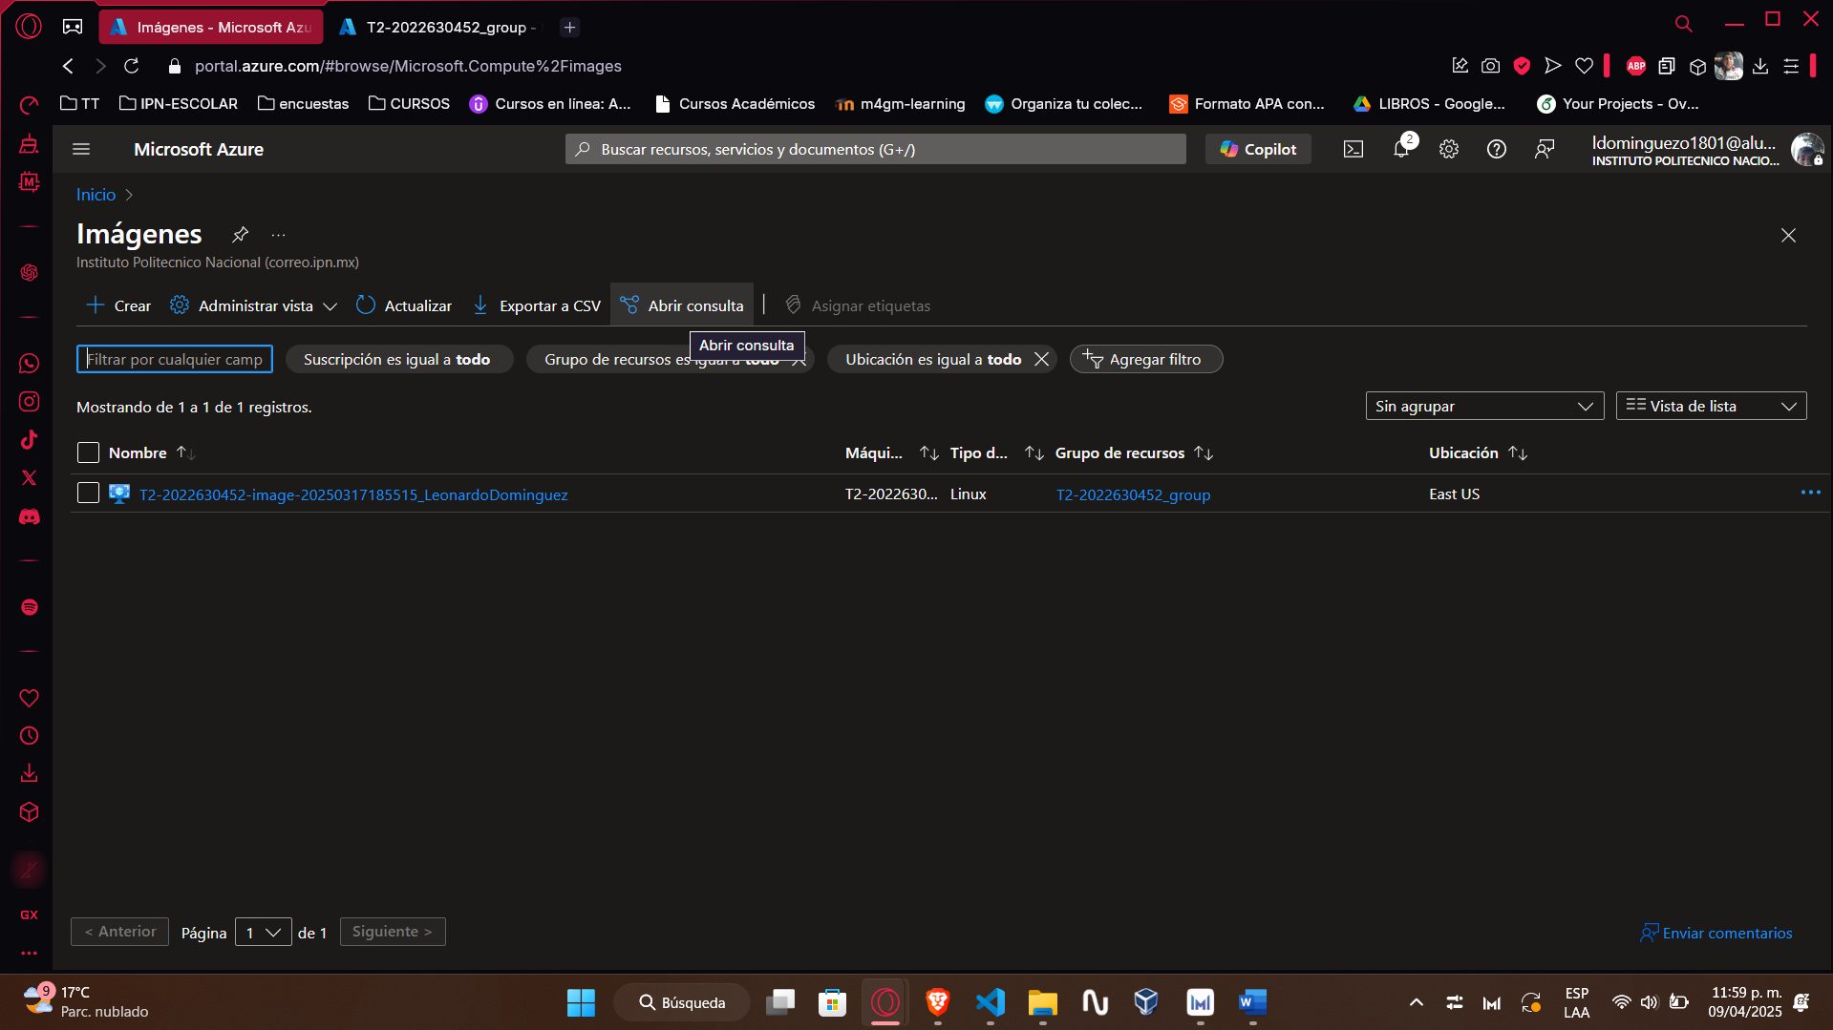

Selecciona la imagen que creaste en la Tarea 2.

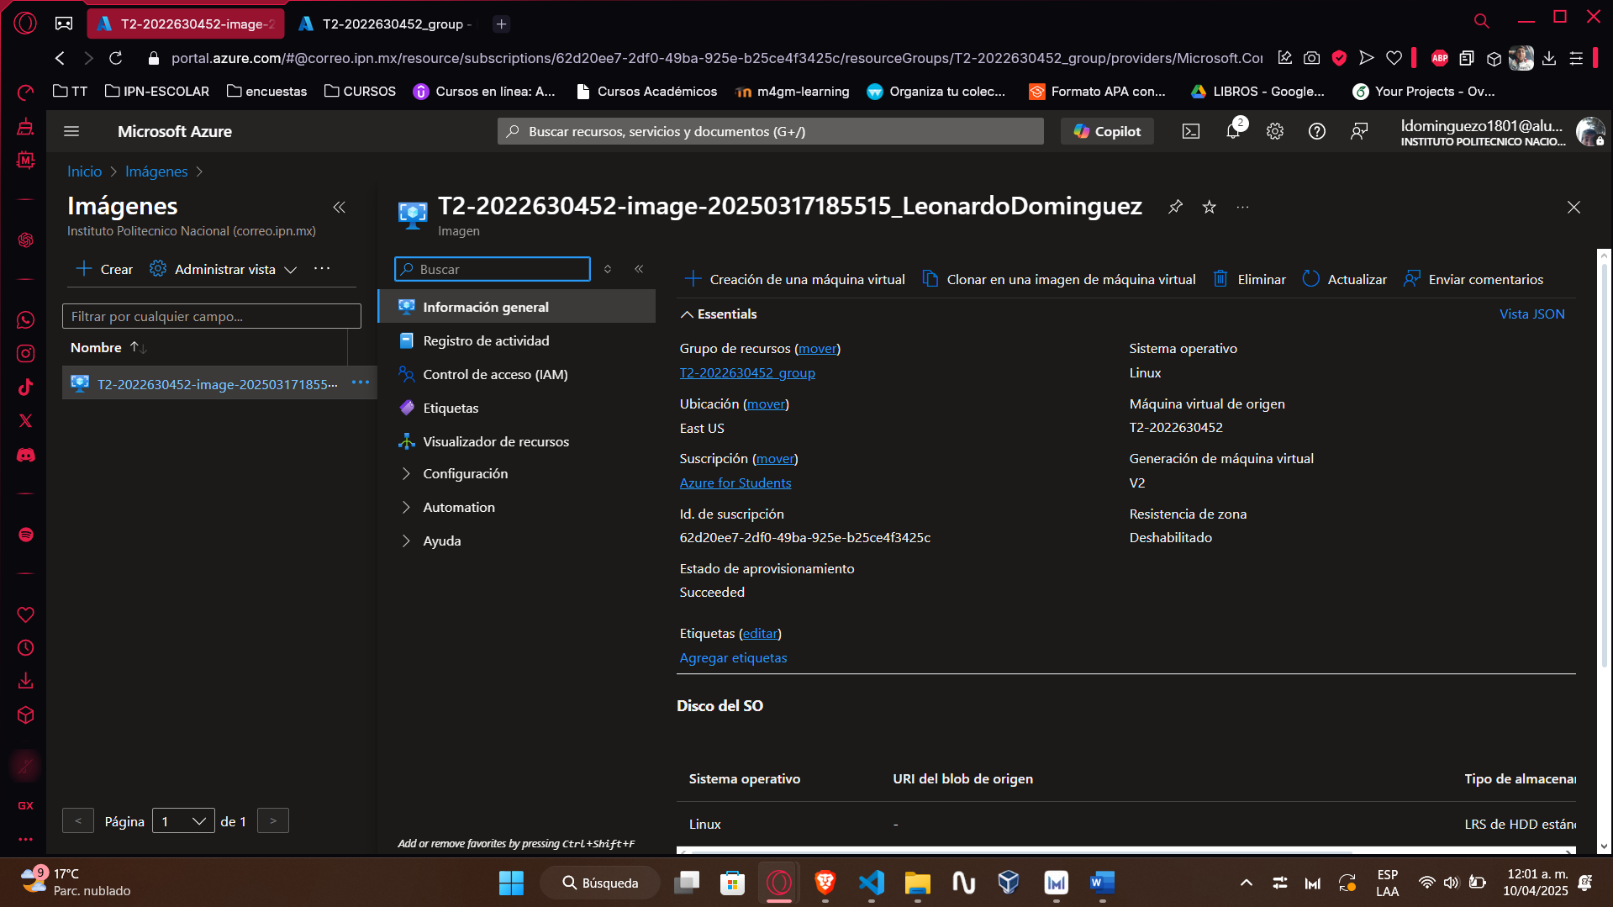

Da clic en "+ Crear máquina virtual".

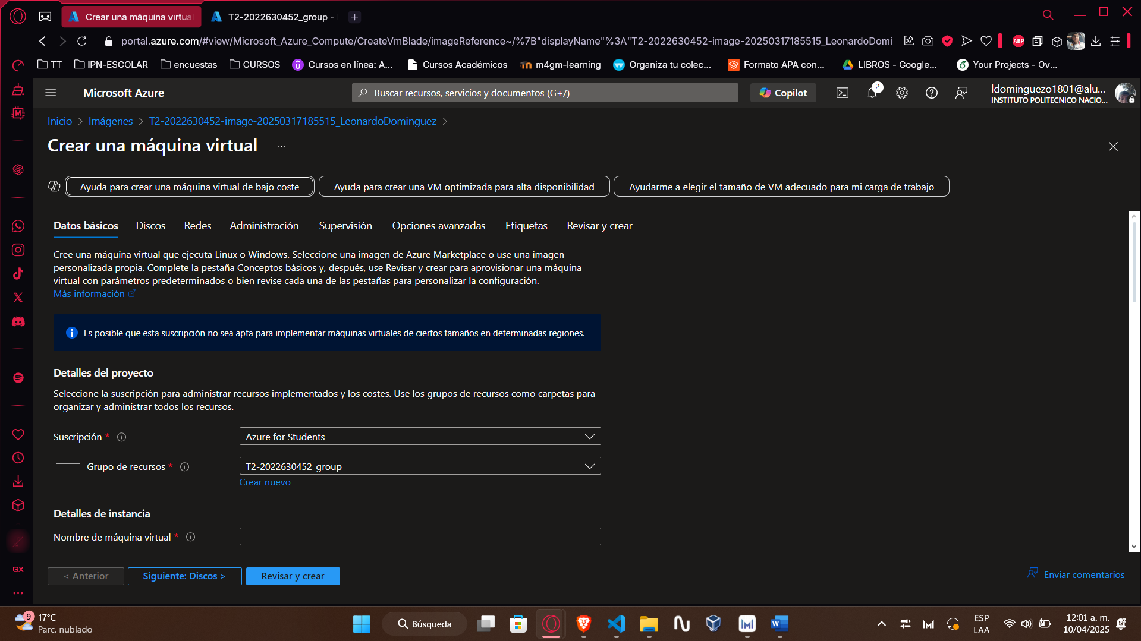

Para cada VM, repite los siguientes pasos (cambia solo el nombre):

* **Nombre de la VM:**
  + T4-2022630452-1
  + T4-2022630452-2
  + T4-2022630452-3
* **Redes > Red virtual:**  
  T4-2022630452-vnet
* **Subred:** La default
* **Conjunto de disponibilidad:**  
  T4-2022630452-conjunto-disponibilidad
* **IP Pública:** Selecciona Ninguno (porque se usará balanceador).
* **Opciones de administración:** Deshabilitar diagnóstico de arranque.

**T4-2022630452-1**

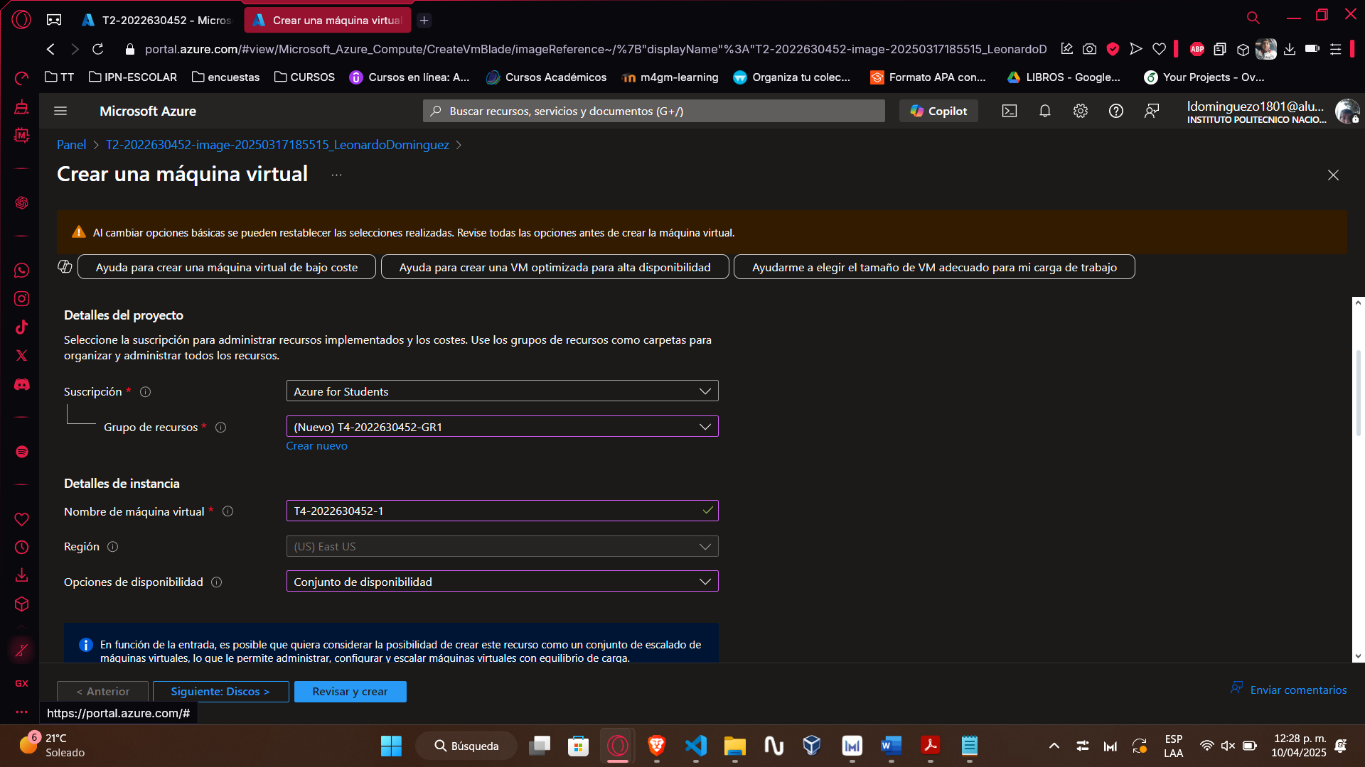

Creación conjunto de disponibilidad

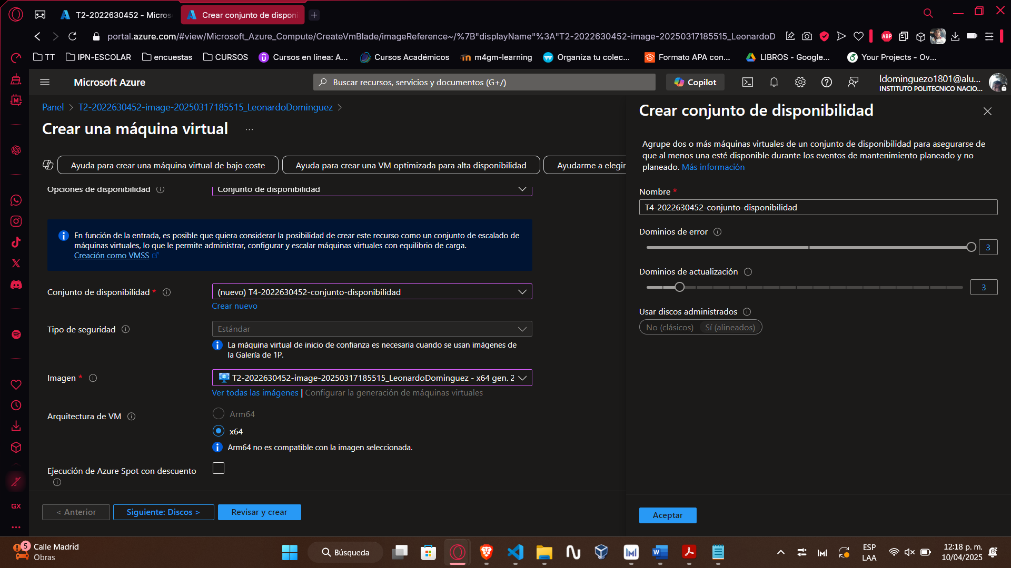

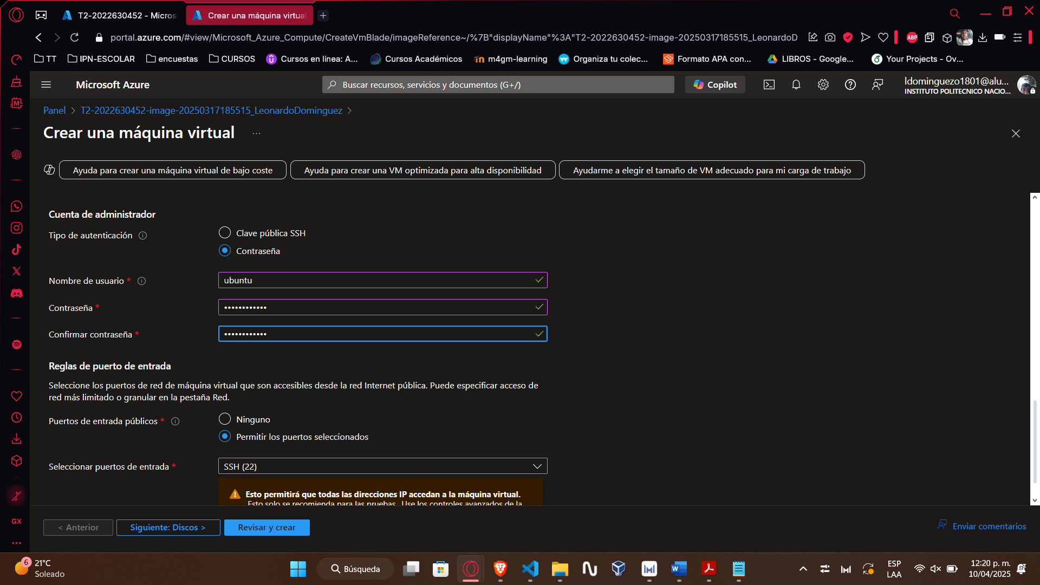

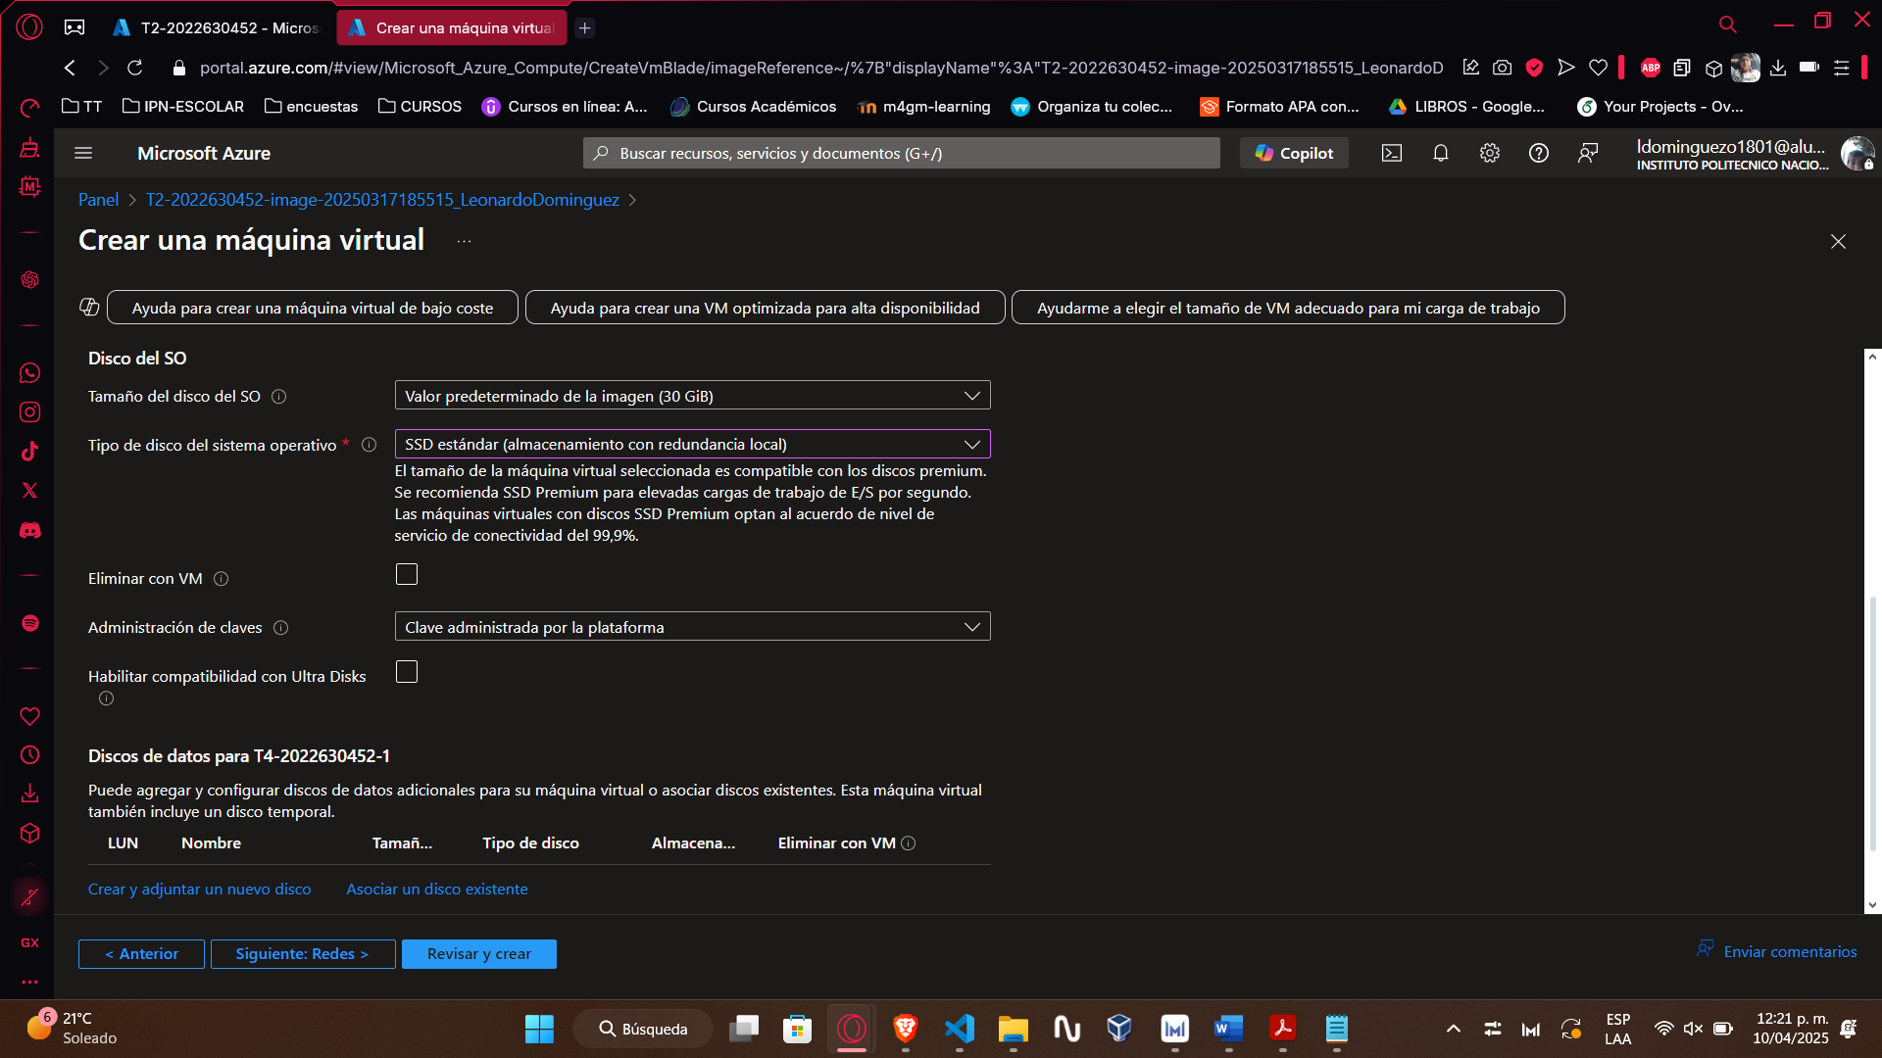

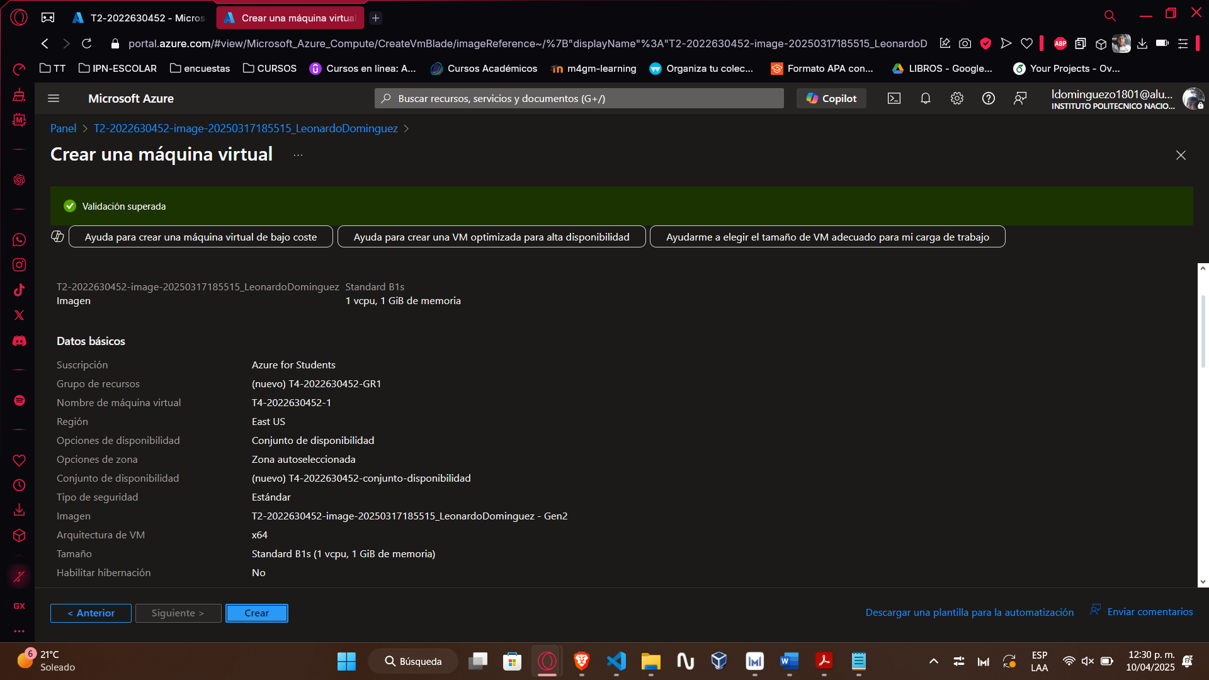

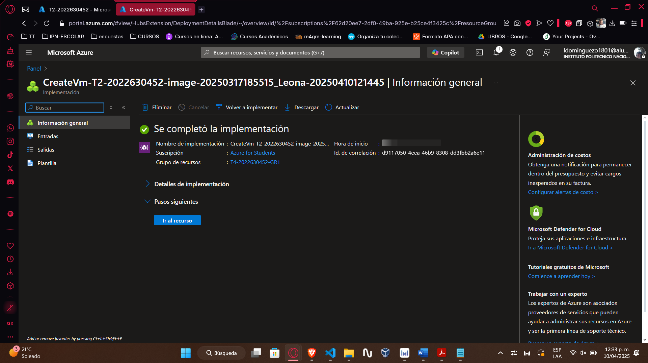

**T4-2022630452-2**

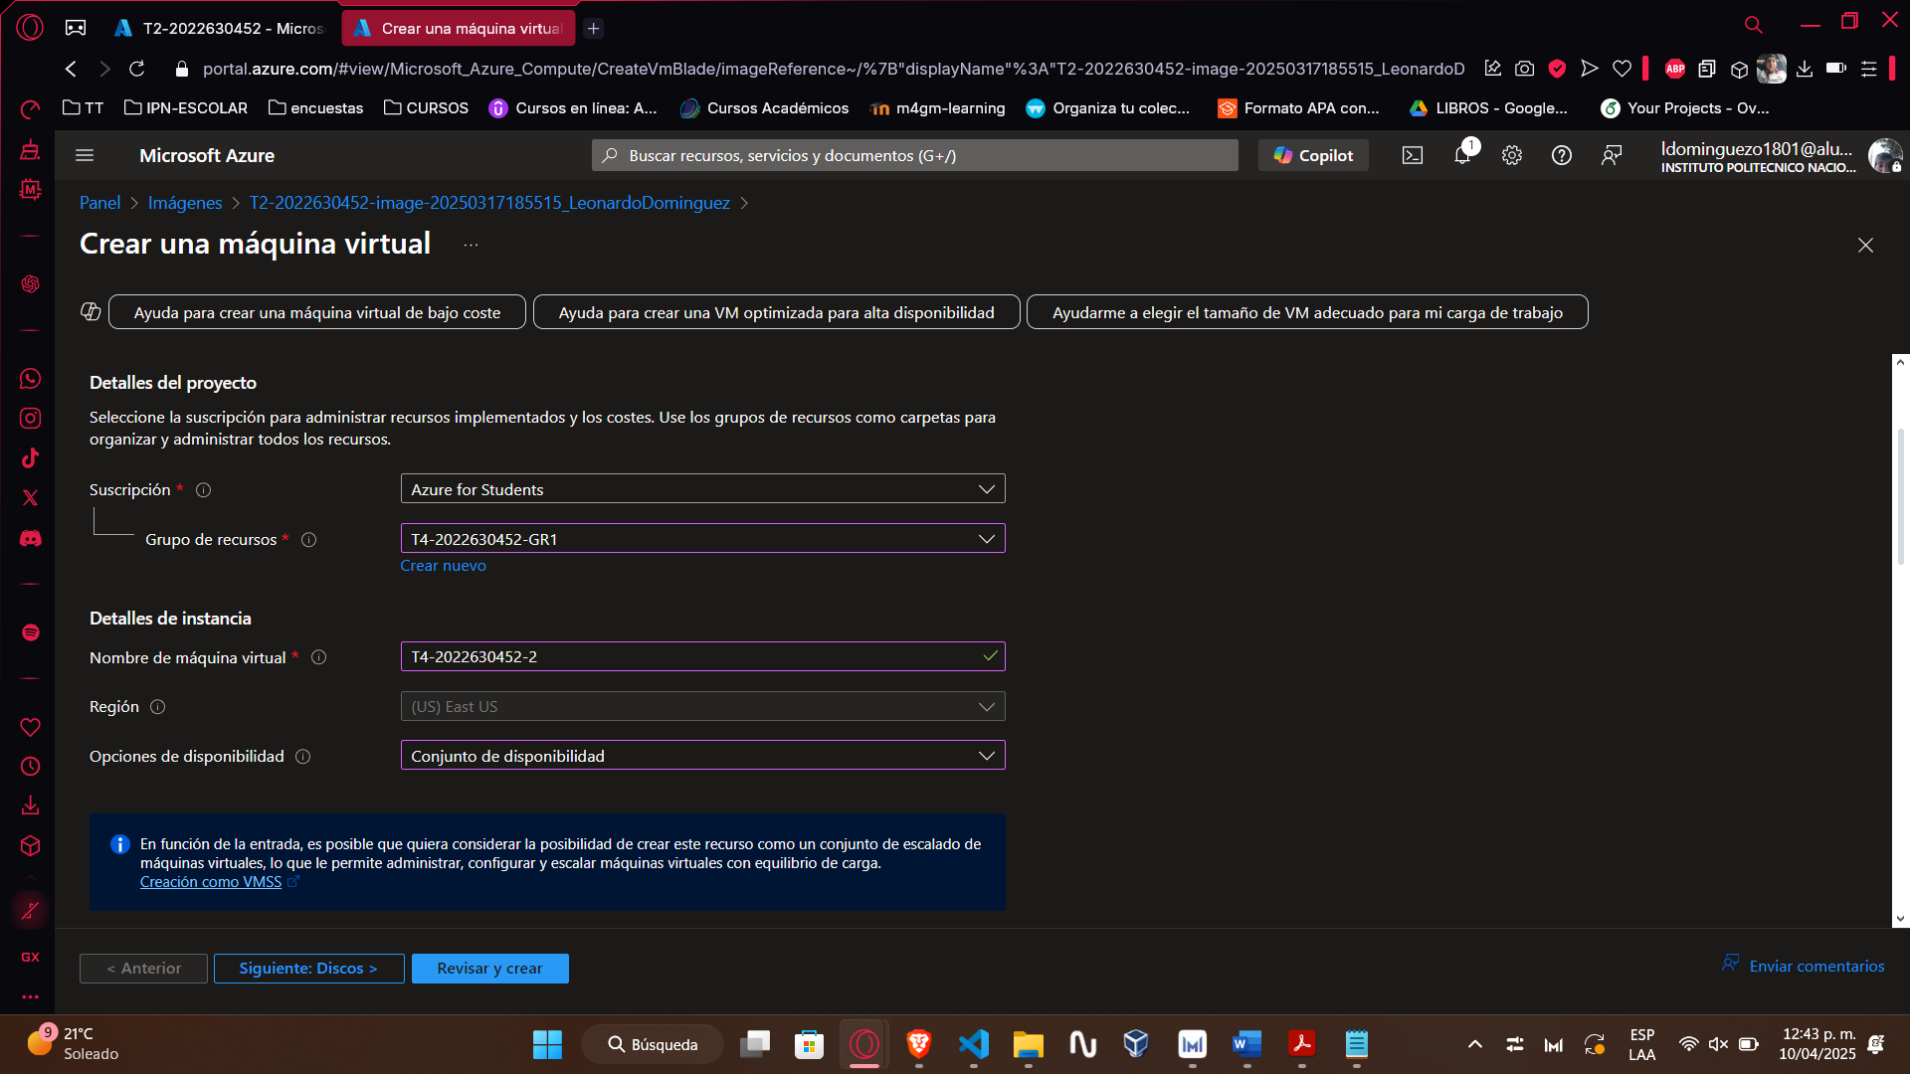

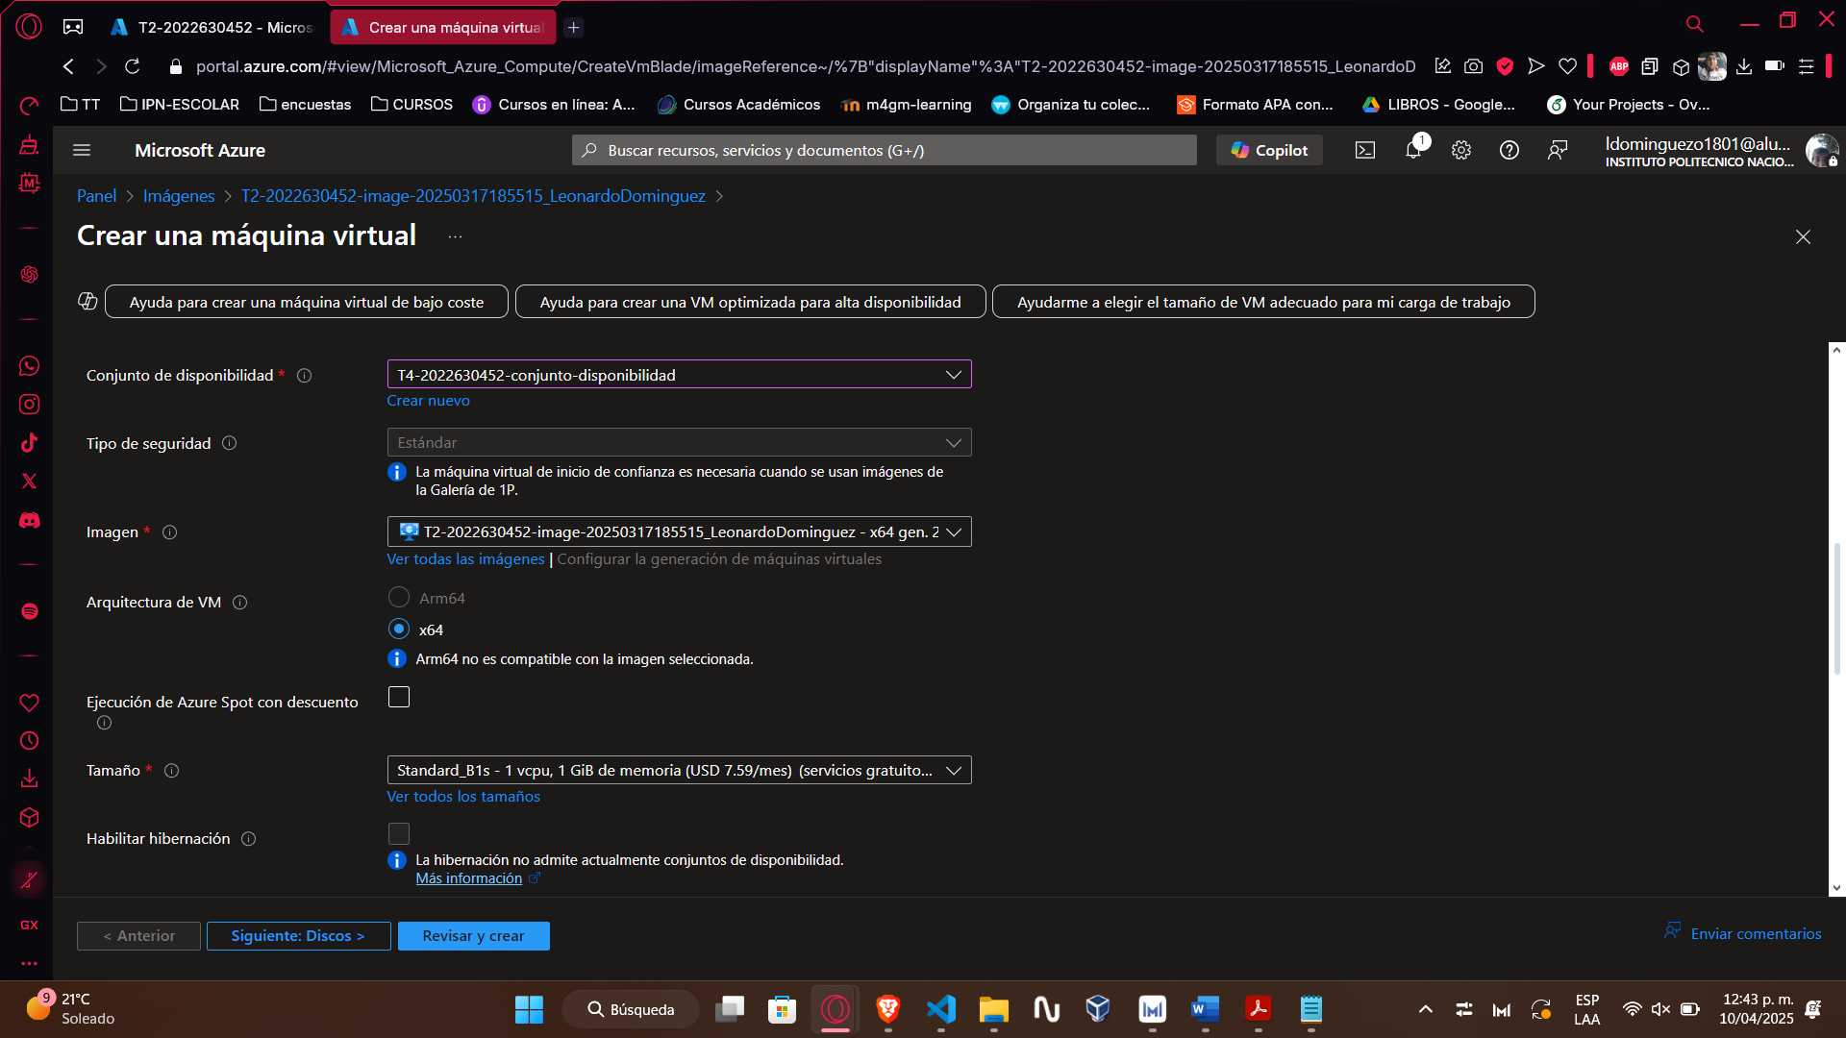

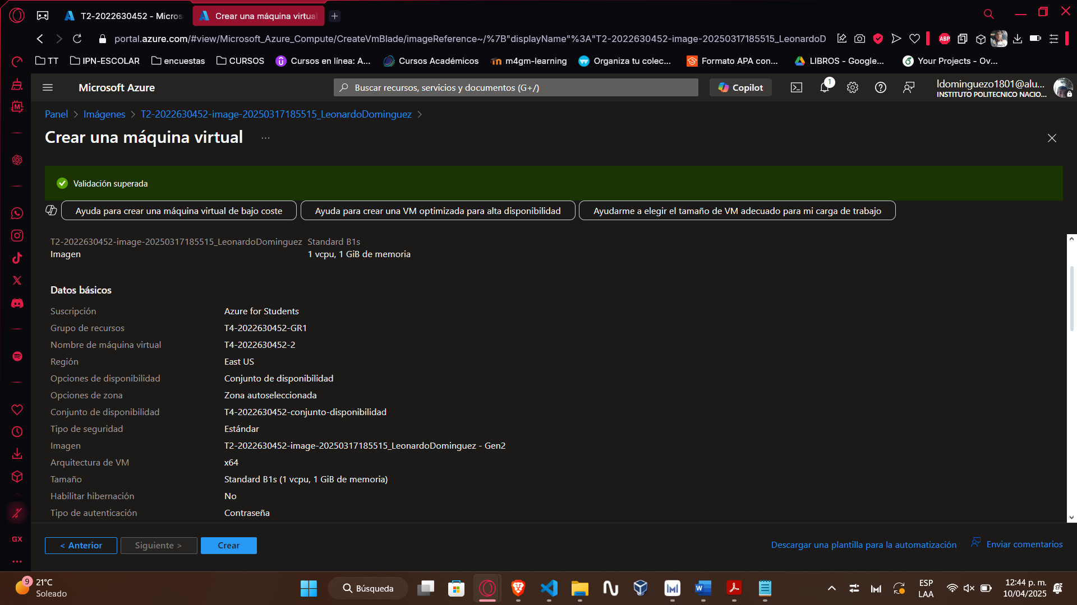

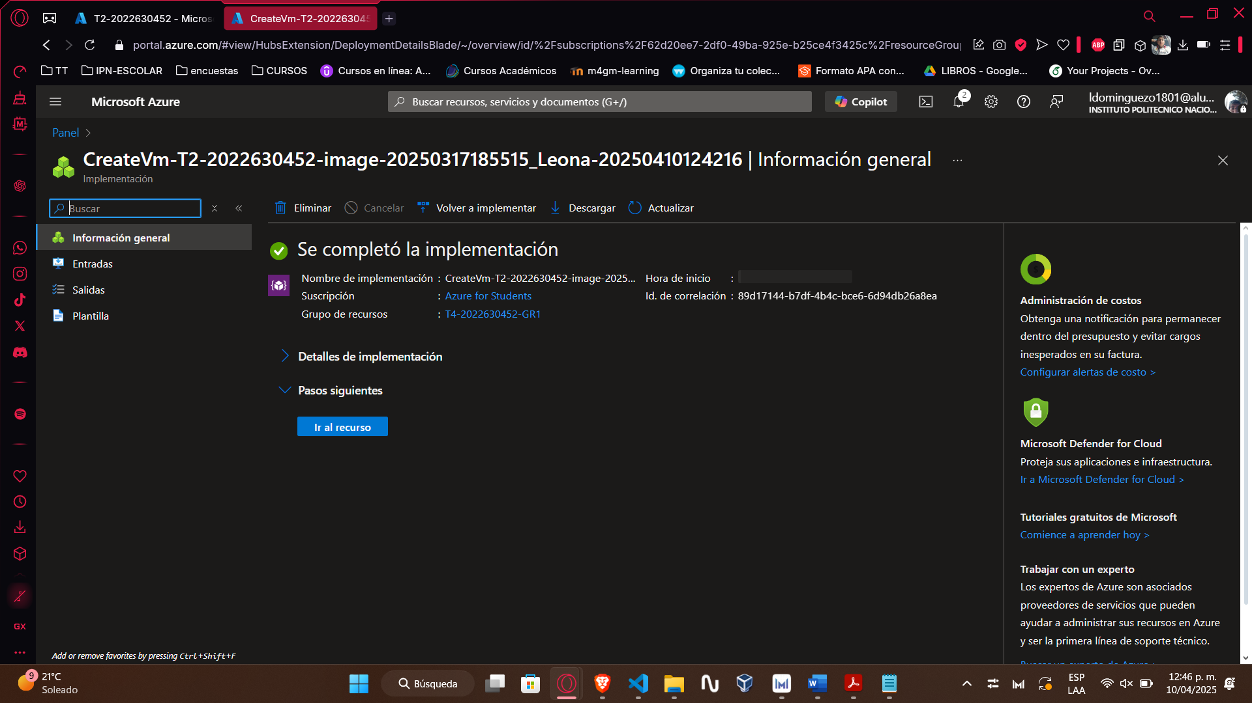

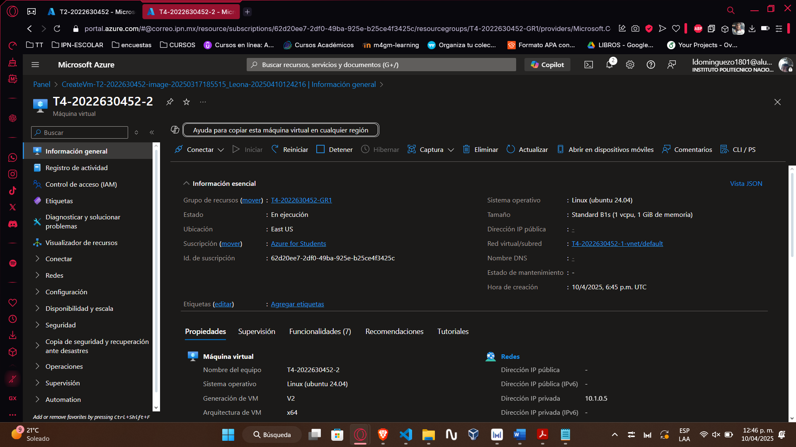

**T4-2022630452-3**

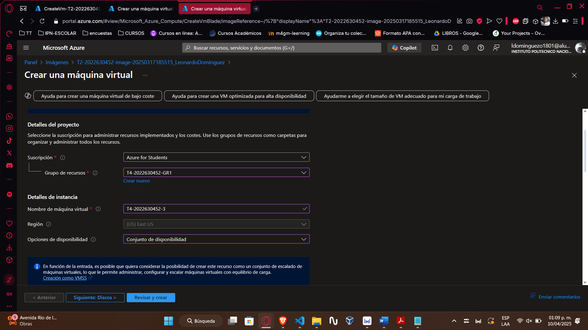

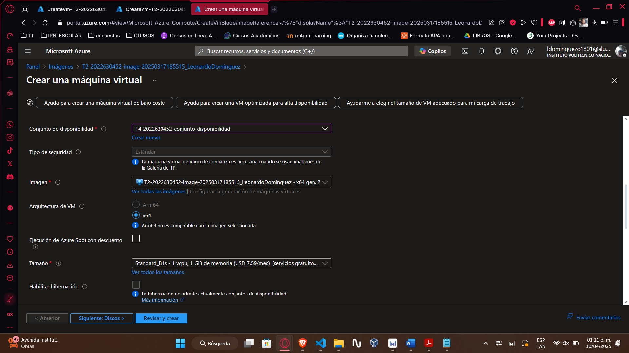

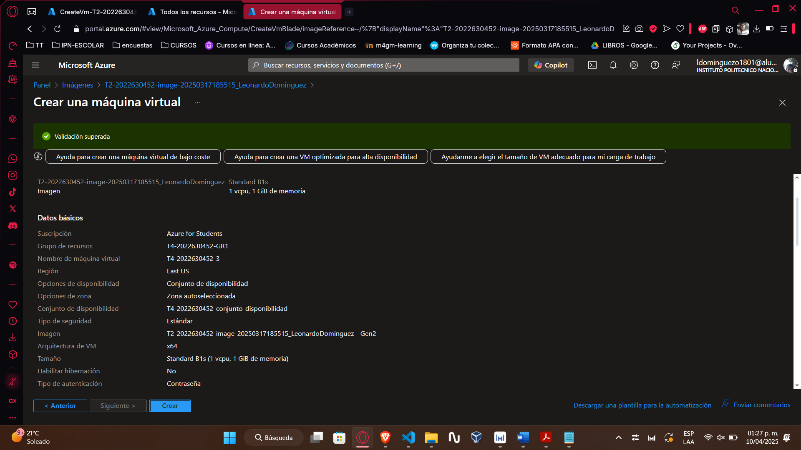

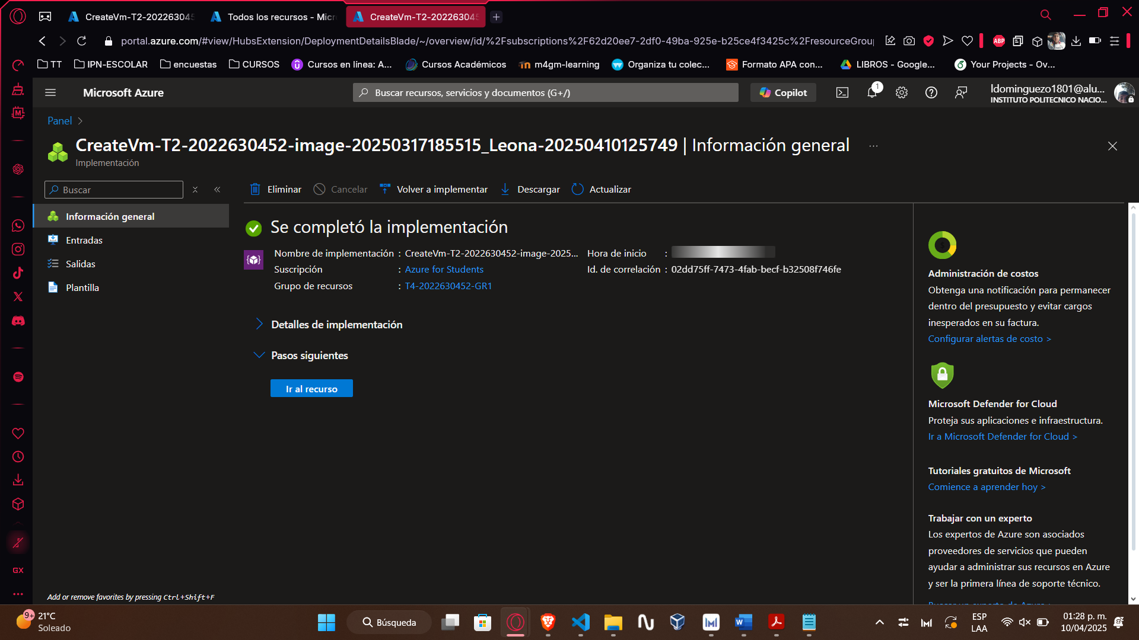

## **Crear una instancia de MySQL en PaaS**

2. Se deberá crear una instancia de MySQL al nivel de PaaS.

### Crear la subred default2 en T4-2022630452-vnet

**Ir a Redes virtuales > T4-2022630452-vnet.**

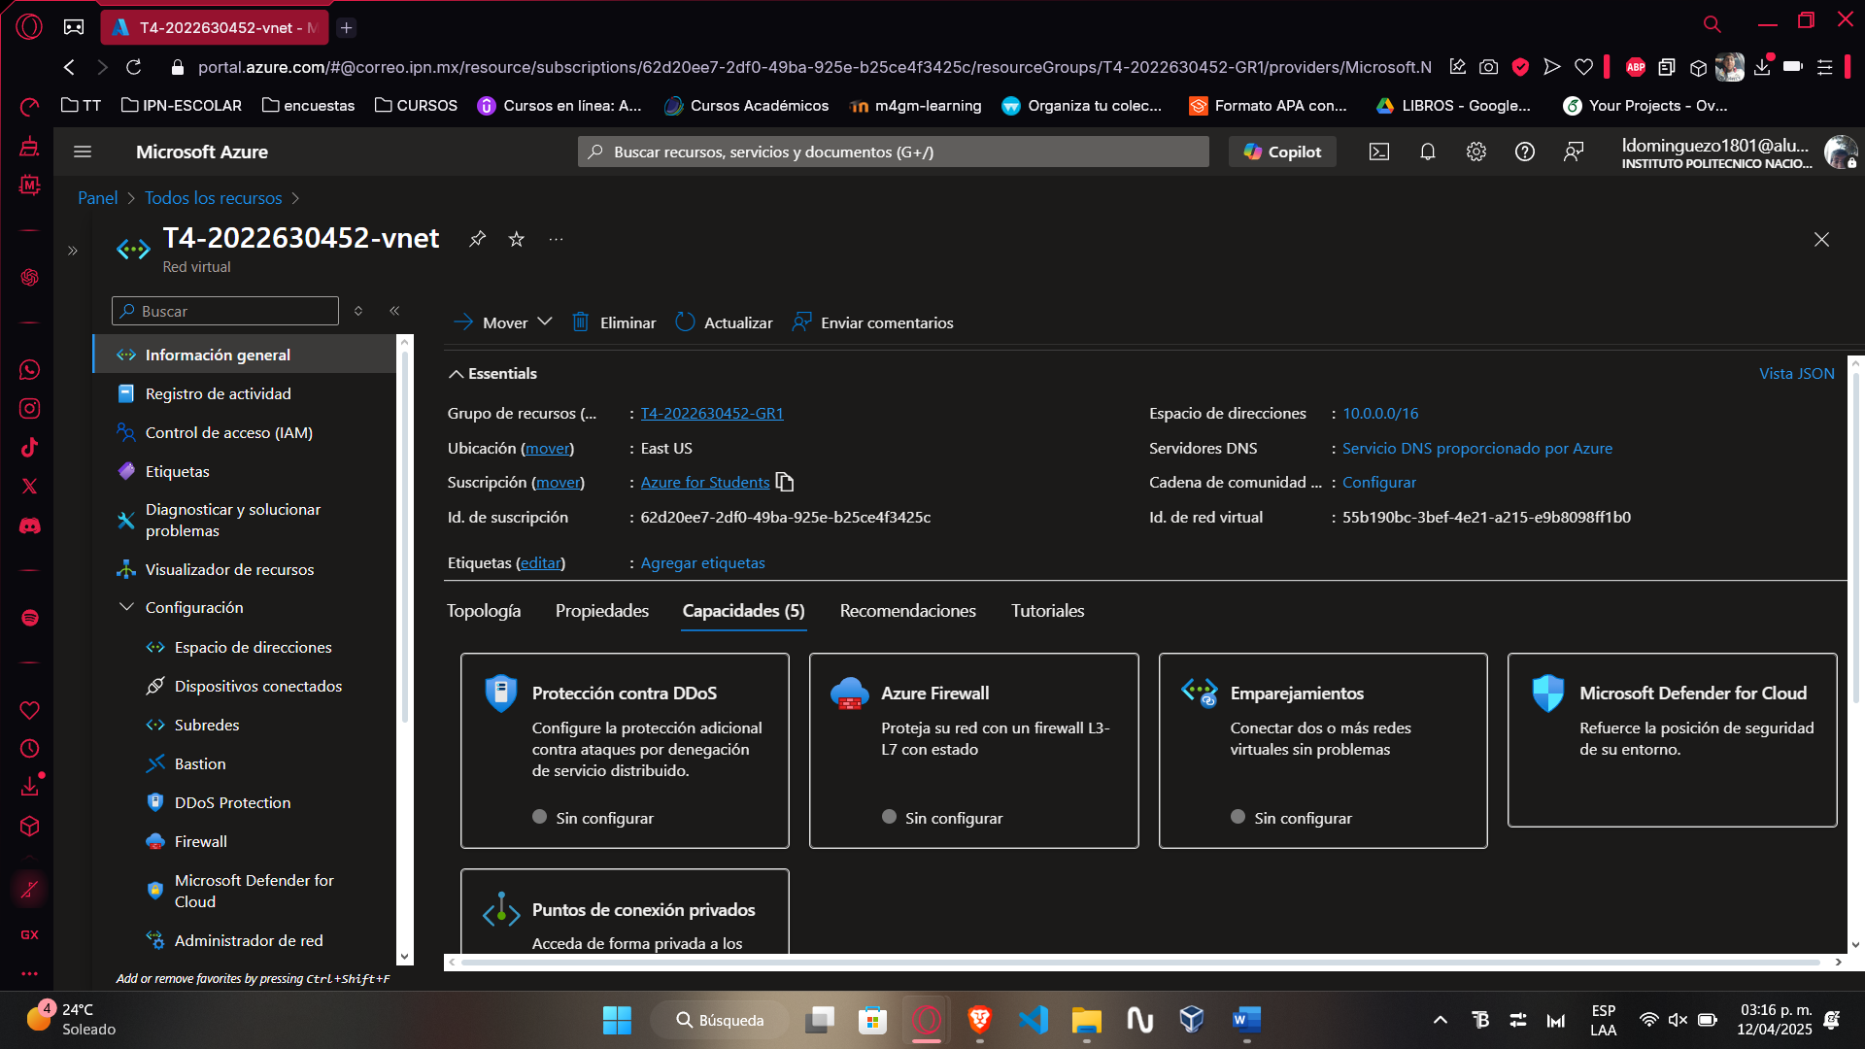

**En el menú izquierdo, entra a Subredes.**

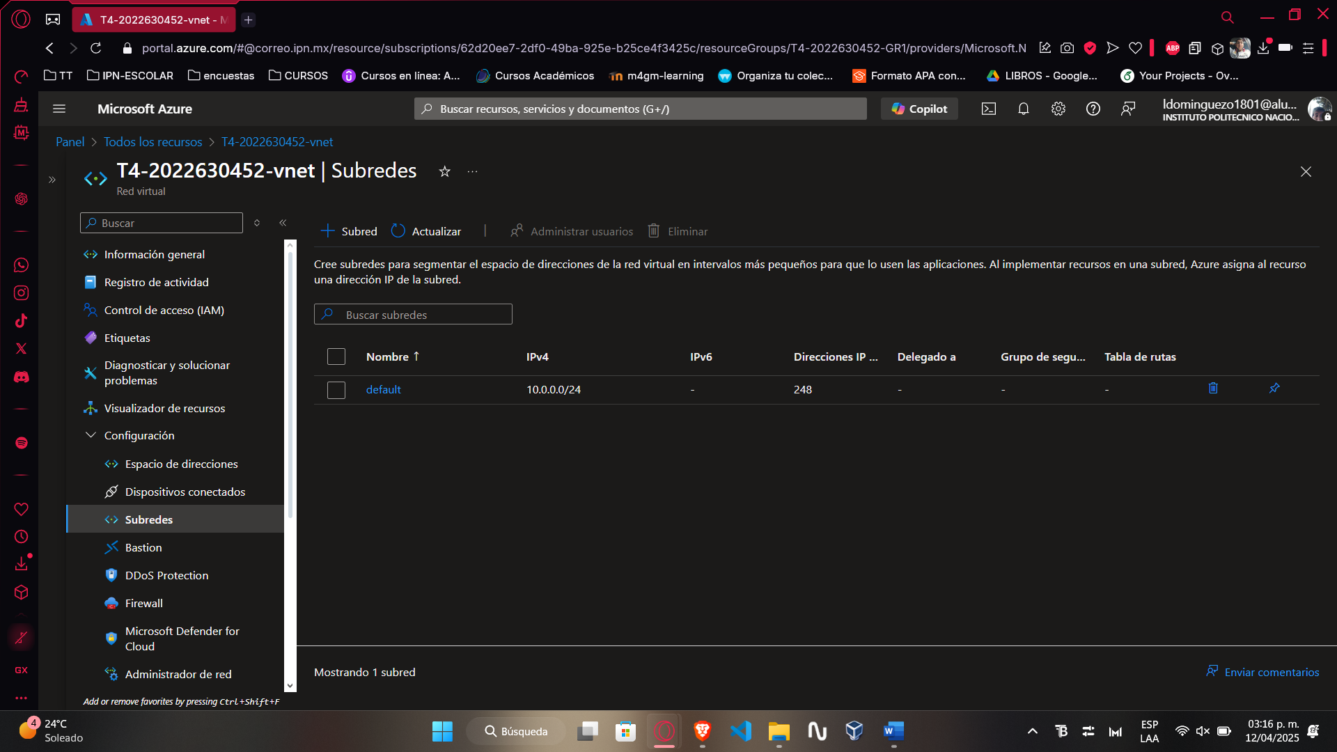

**Haz clic en + Subred.**

**Nombre: default2**

**Rango: puede ser 10.0.1.0/24 (para no superponer con 10.0.0.0/24 de default)**

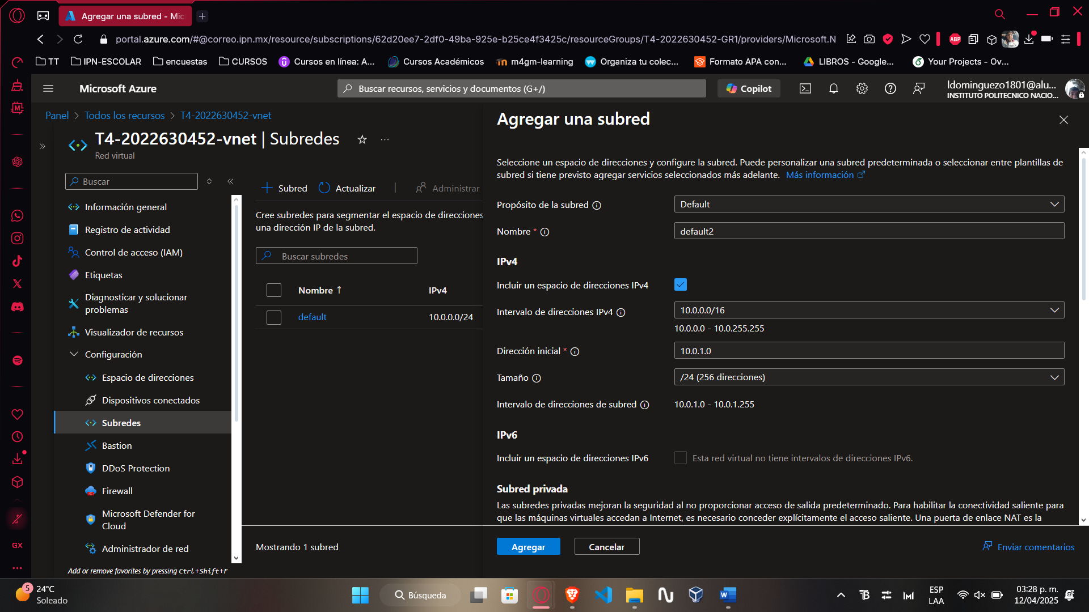

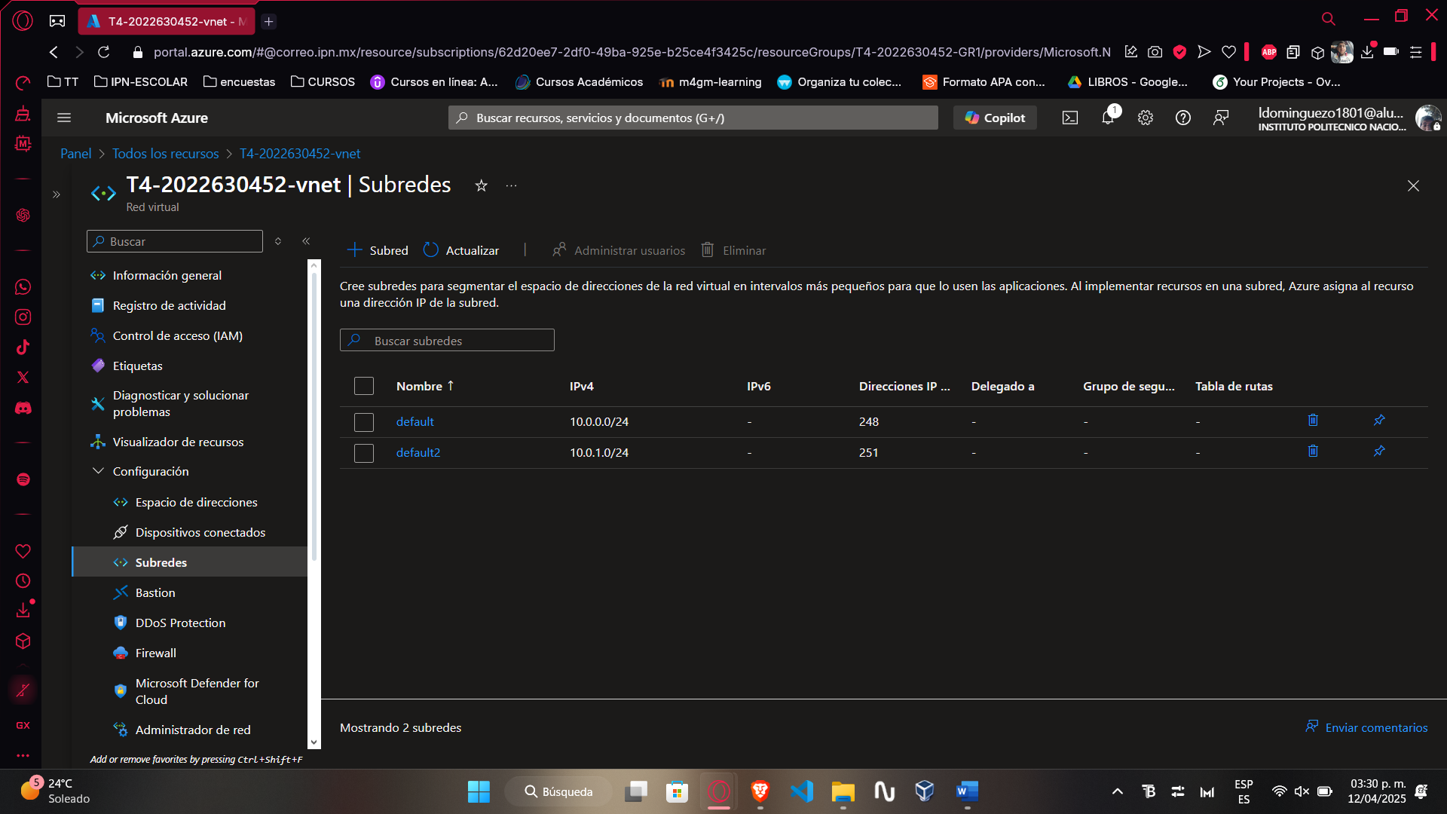

### Crear una instancia de MySQL en PaaS

**Ingresar a MySQL flexible server**

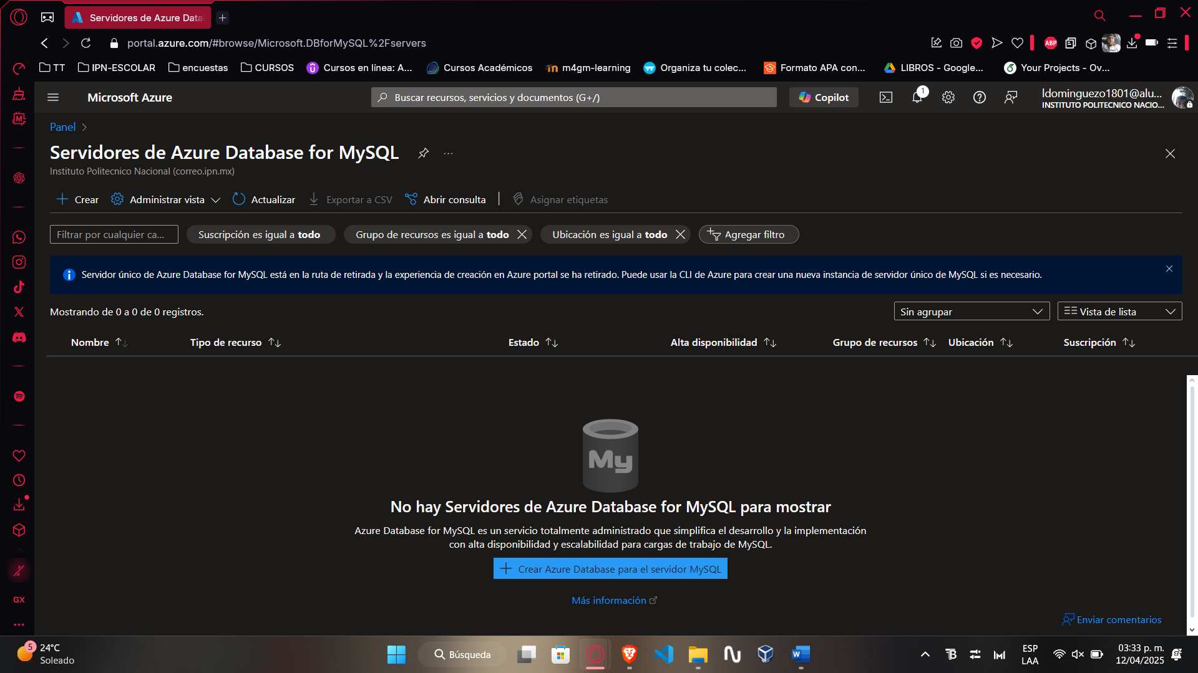

**Haz clic en Crear.**

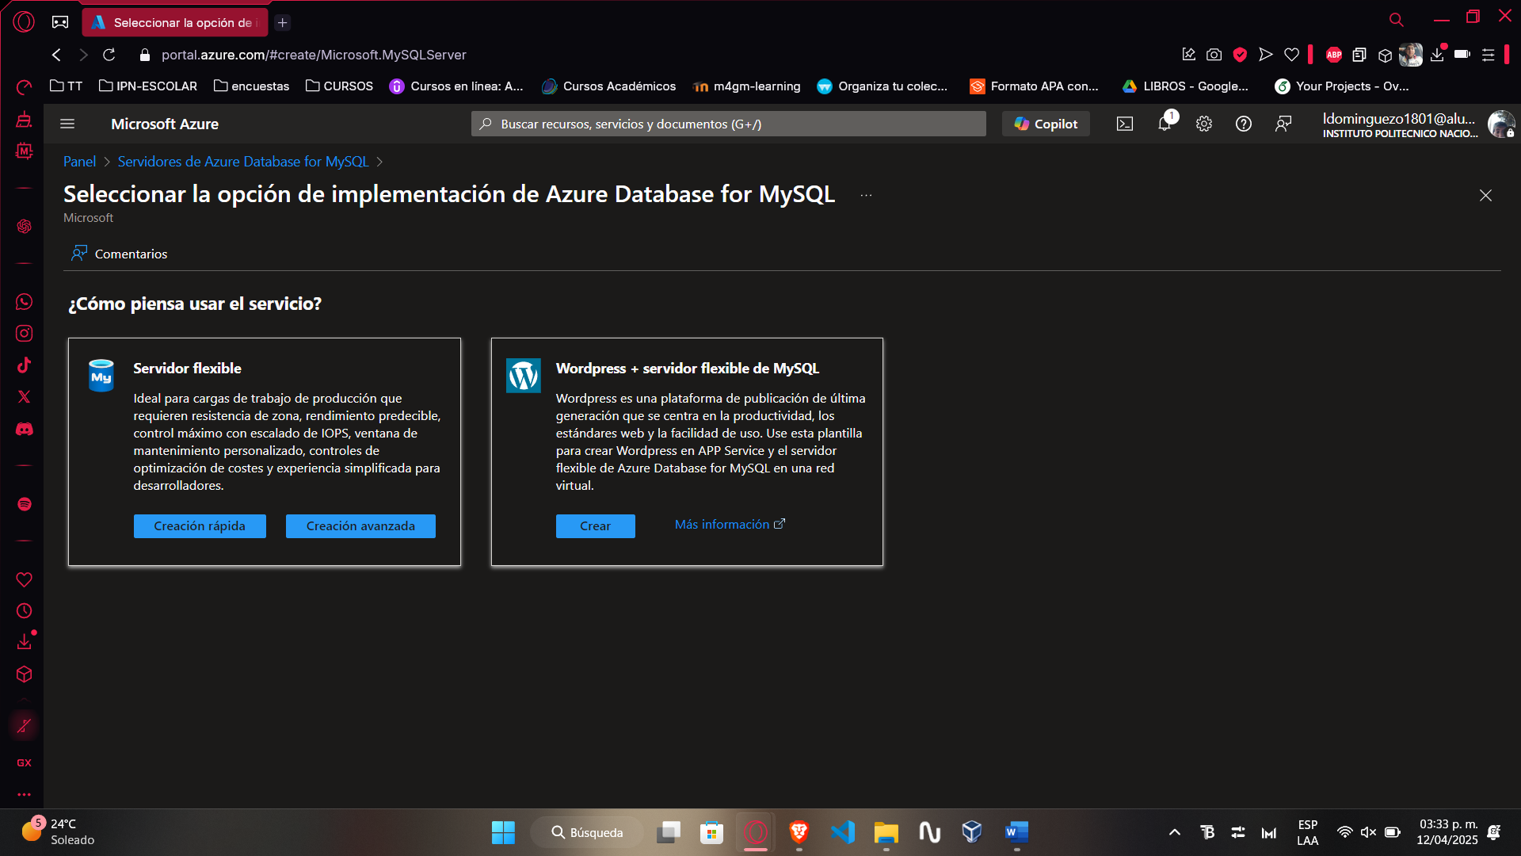

**Creación avanzada en servidor flexible**

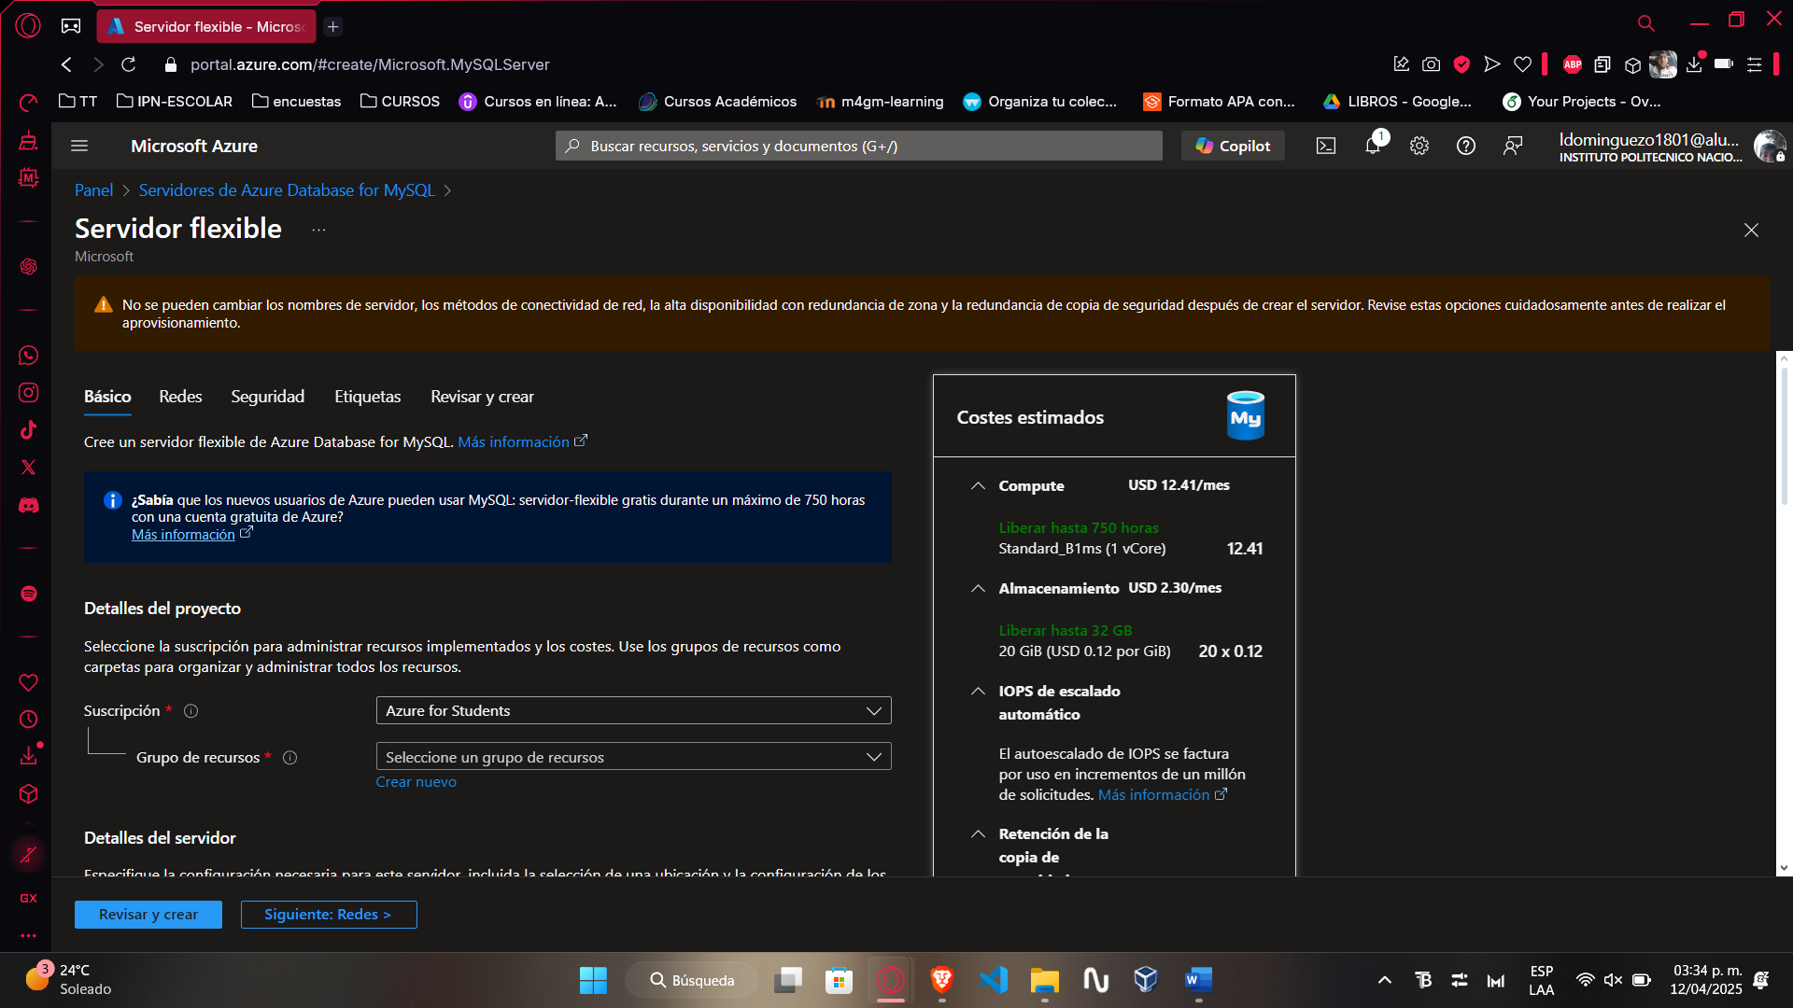

**Configura la instancia de MySQL:**

* Grupo de recursos: Selecciona el grupo de recursos T4-2022630452-GR.
* Nombre del servidor: Usar t4-2022630452-mysql

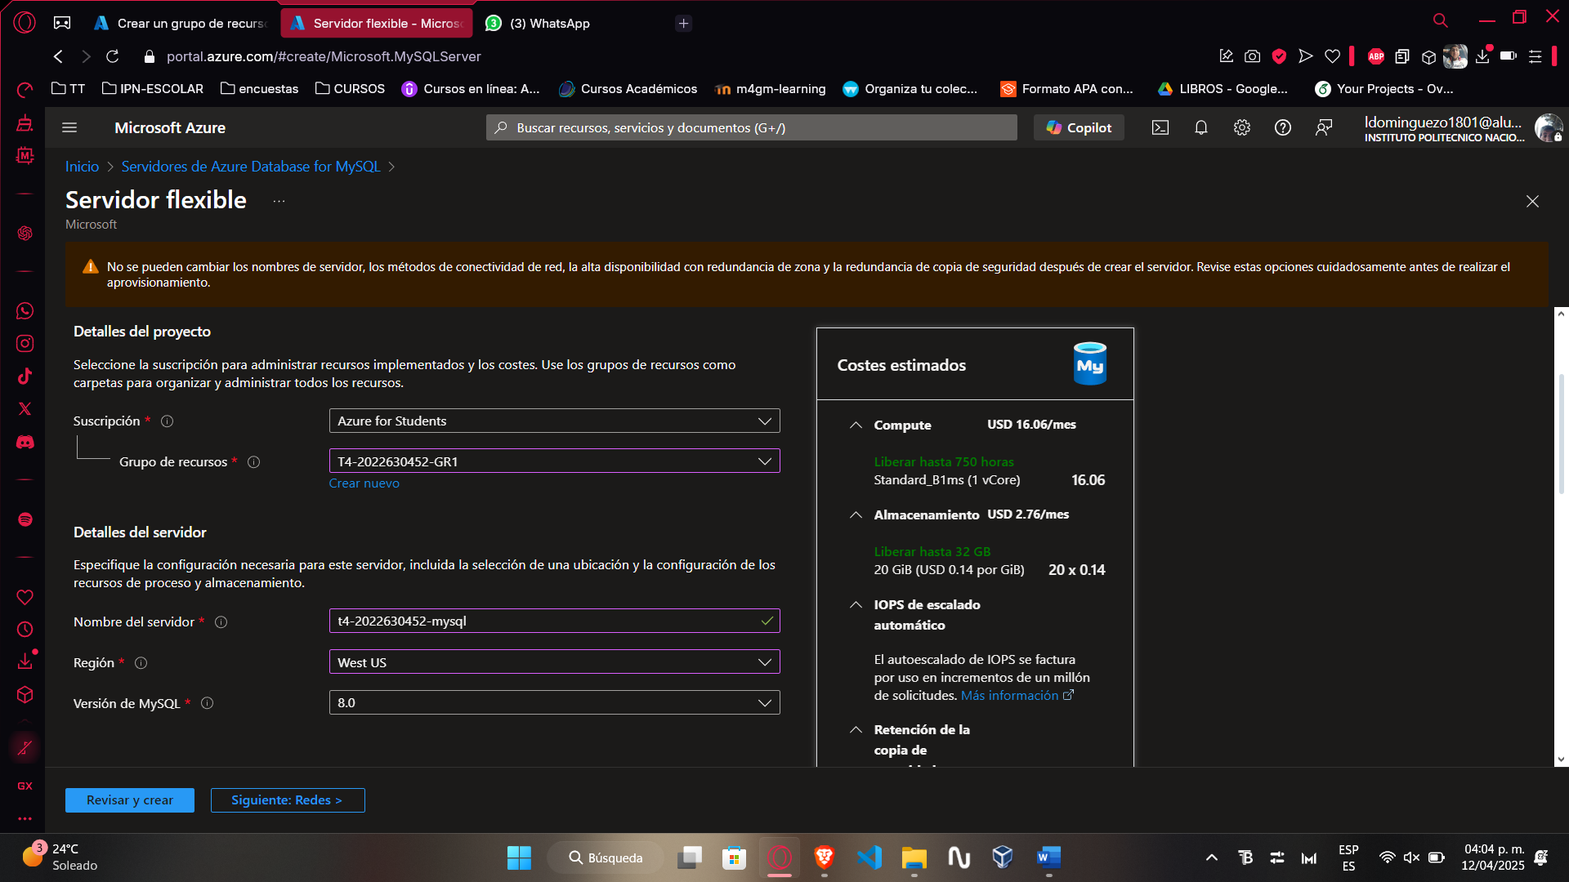

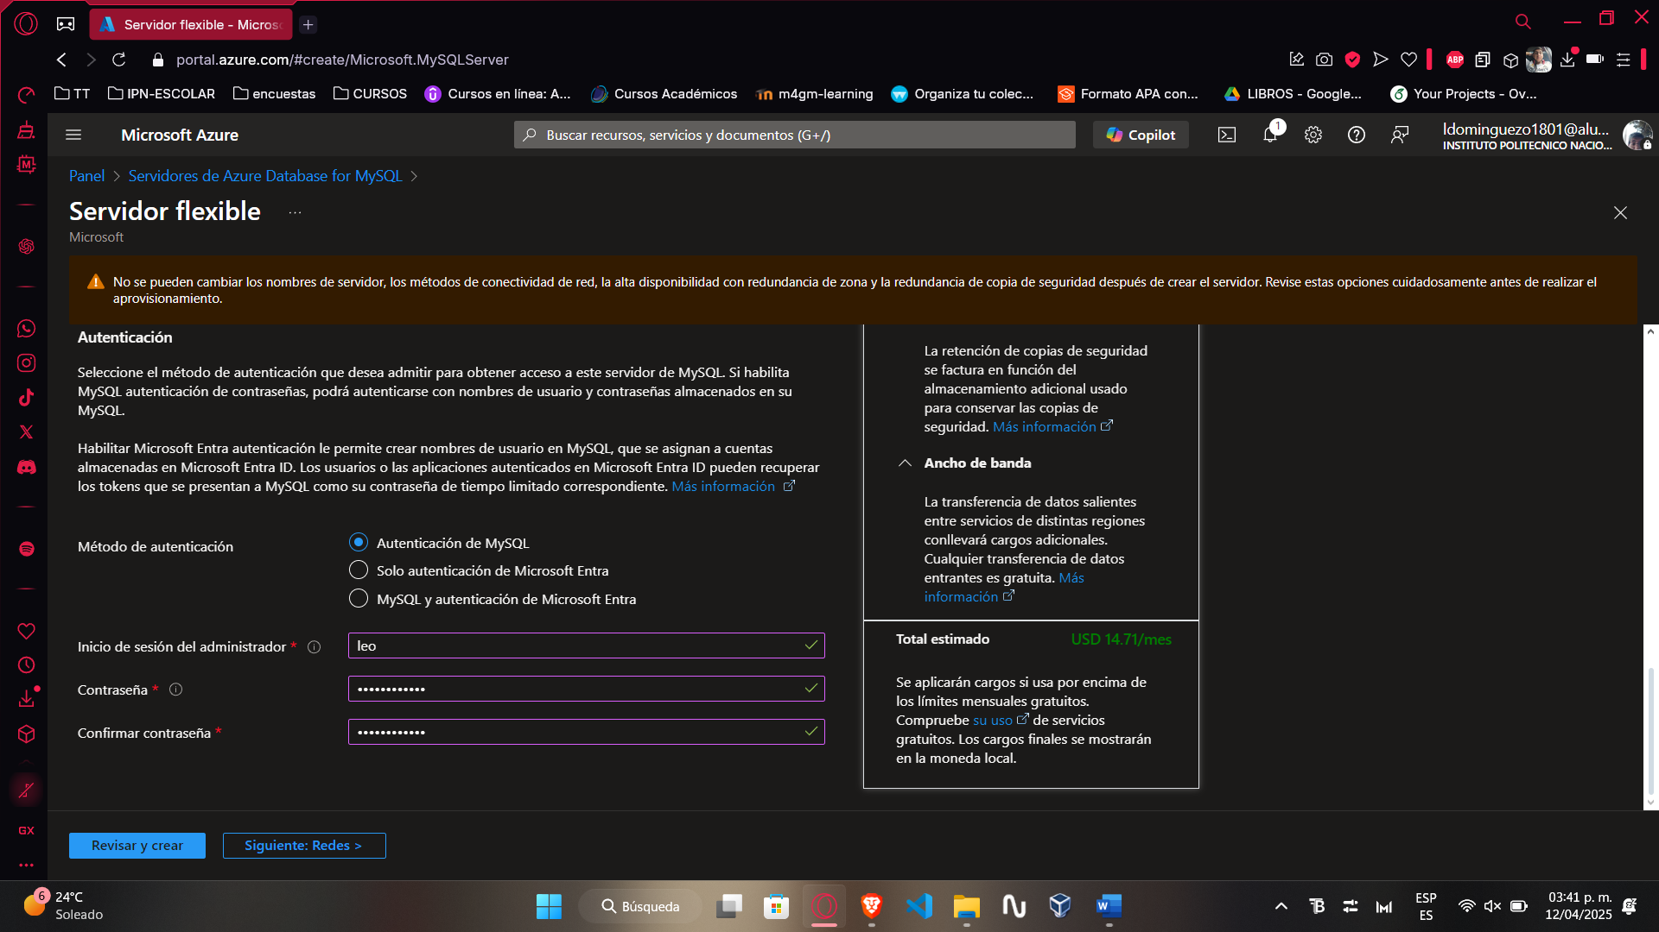

* Tipo de implementación: Selecciona Flexible server.

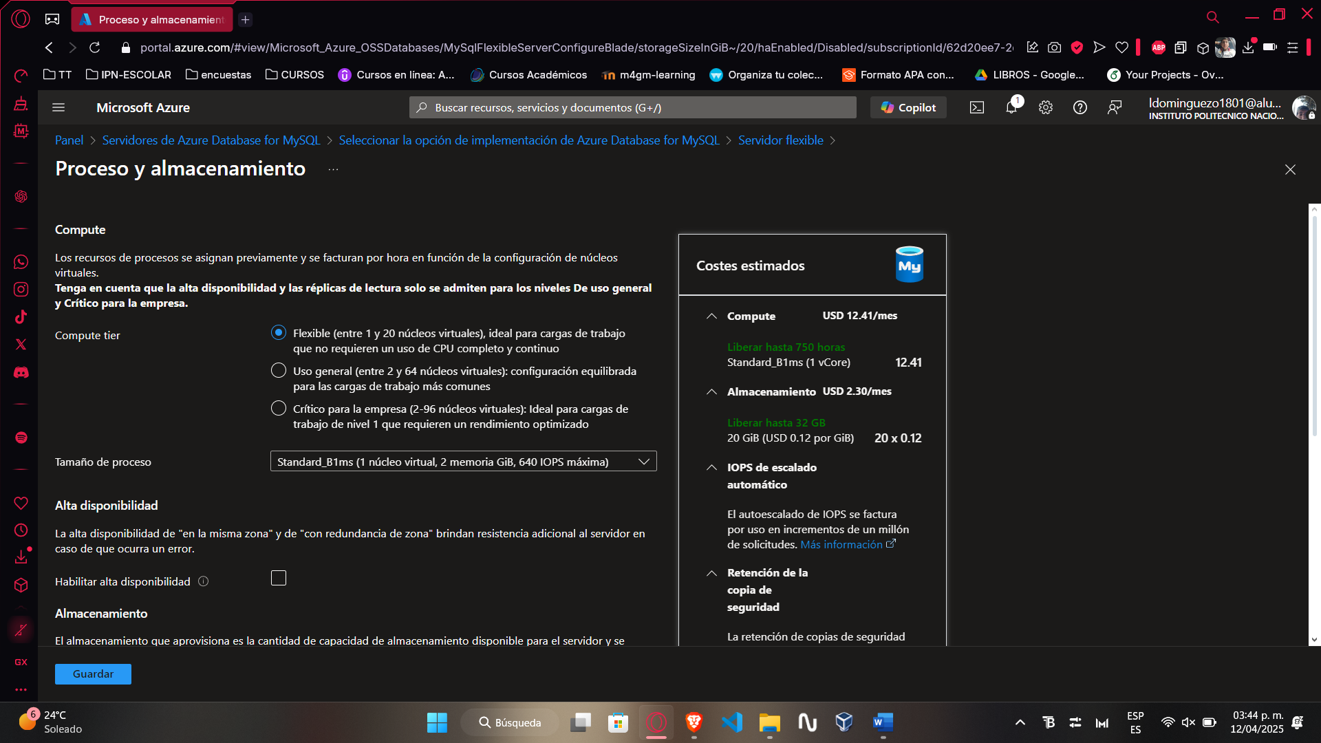

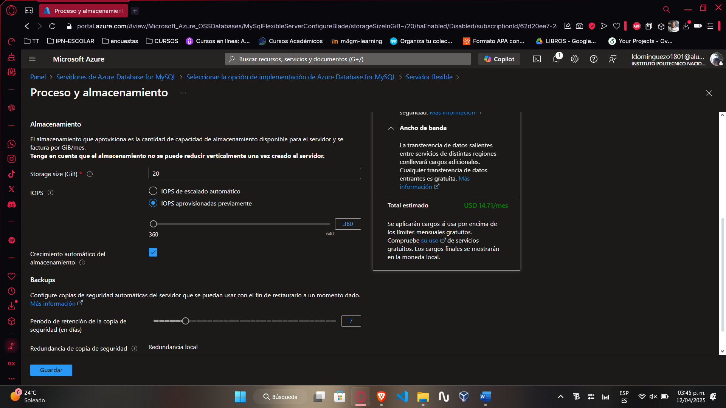

**Configuración de red**:

* En **Conexiones de red**, selecciona **Red privada**.
* Selecciona la red virtual en la que están las máquinas virtuales y crea o selecciona una subred donde se ubicará el servidor de MySQL (**default2**).

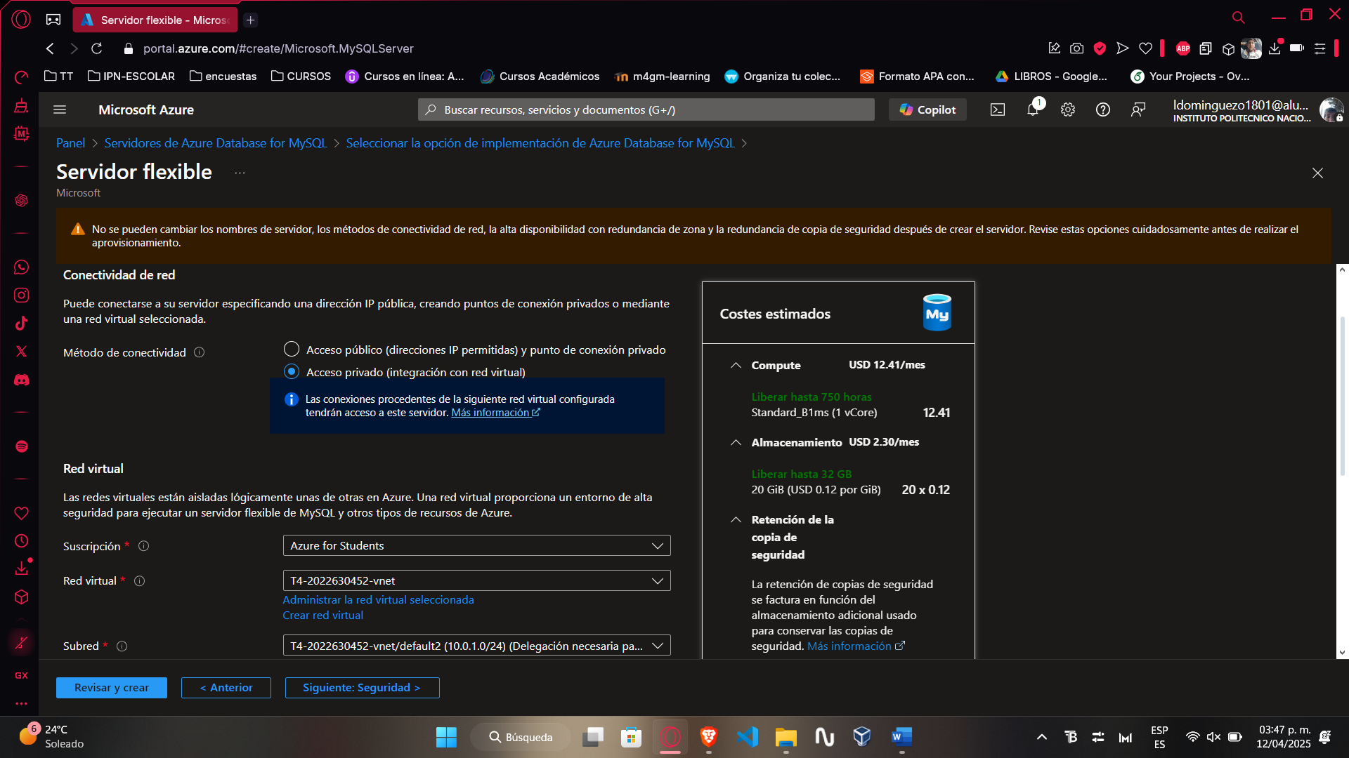

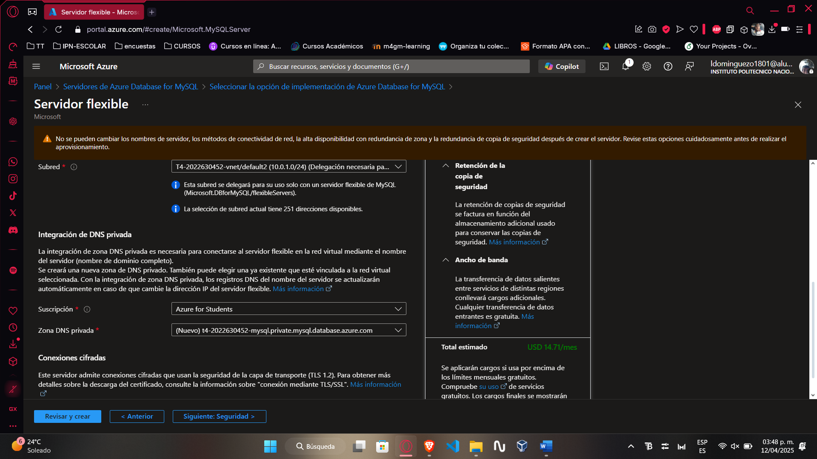

Revisar y crear

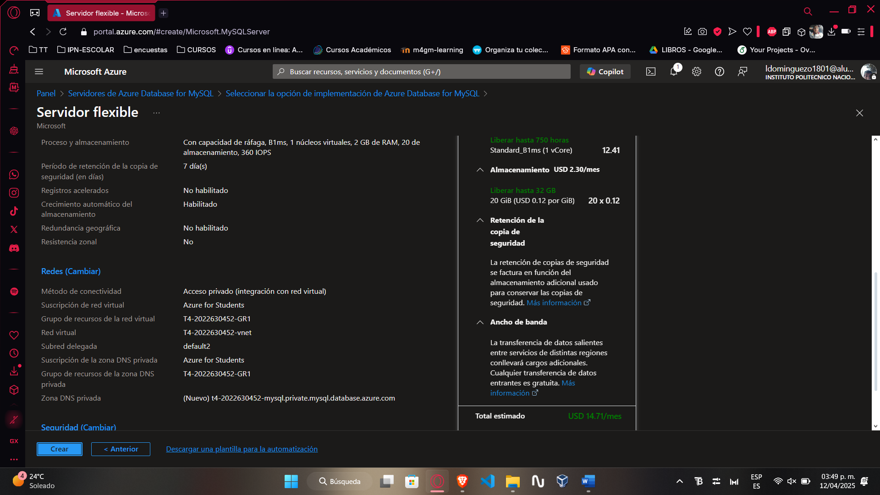

Crear

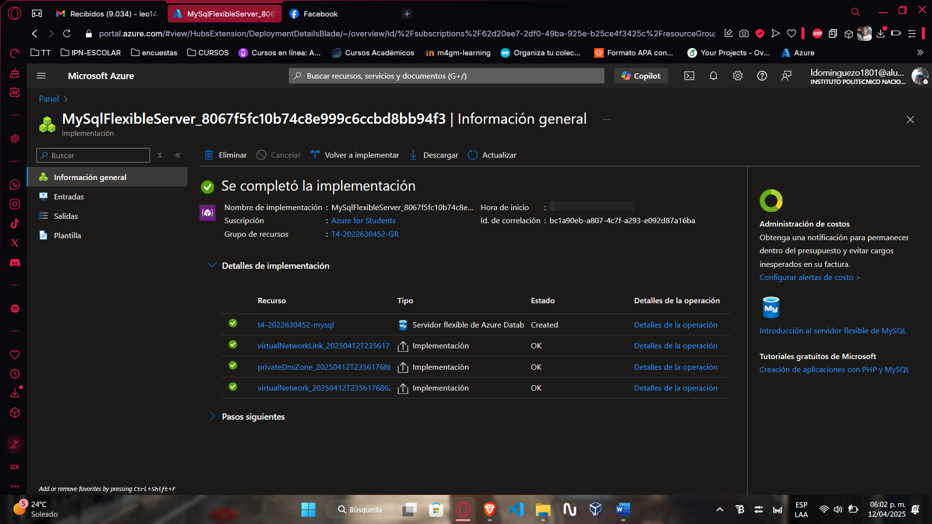

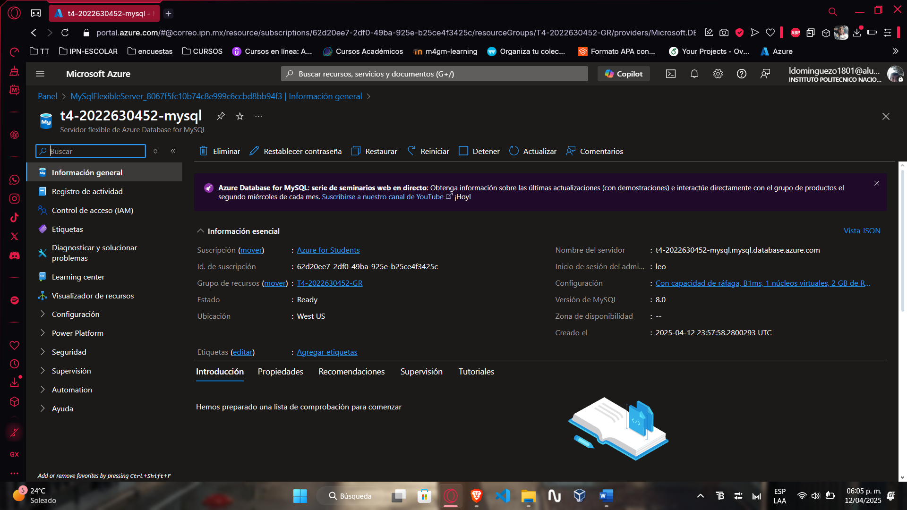

## **Conectar las máquinas virtuales al servidor MySQL en PaaS**

3. Los servicios web de las máquinas virtuales creadas en el paso 1 deberán acceder a la instancia de MySQL creada en el paso 2. Los servicios web no deberán acceder a la instancia de MySQL local.

Se entrará a cada máquina virtual mediante la consola serial y se realizara el mismo procedimiento

VM1

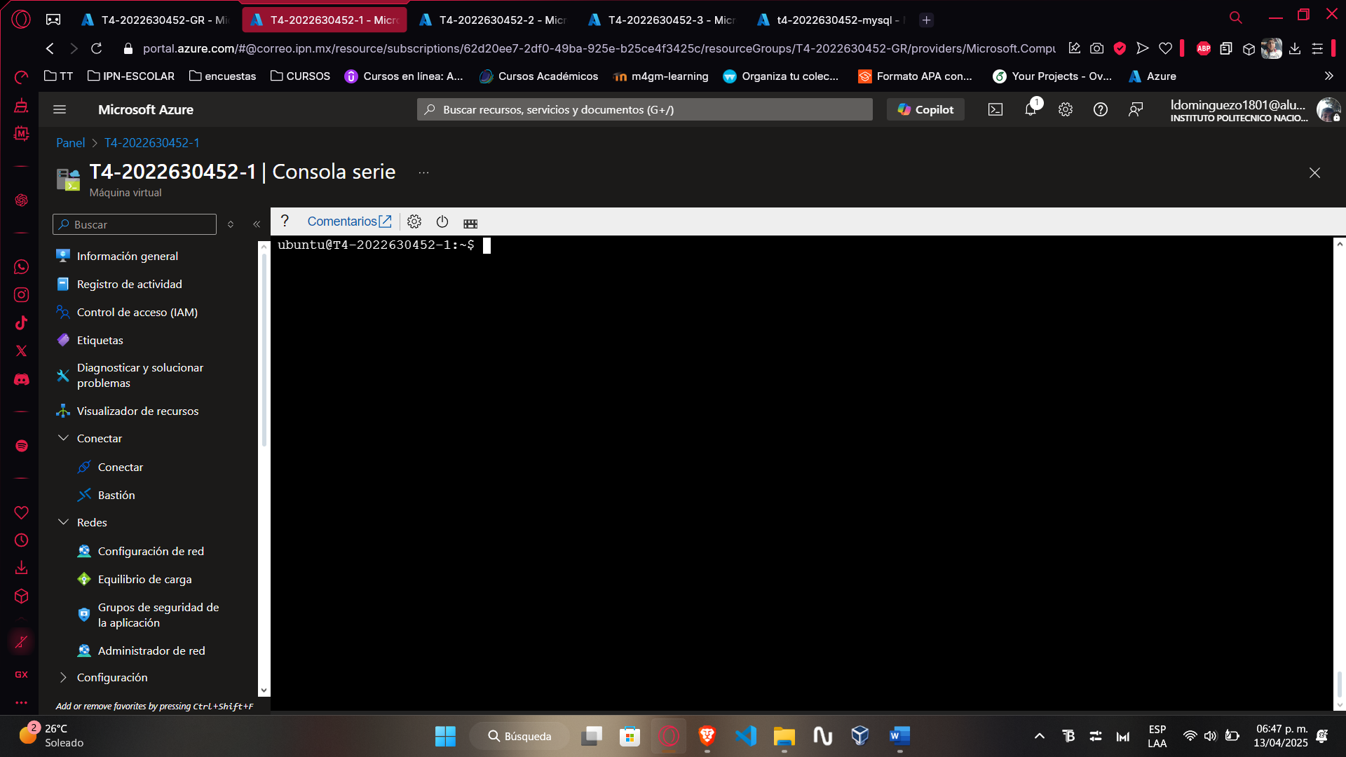

Edita el archivo de conexión del servicio web

nano Servicio/META-INF/context.xml

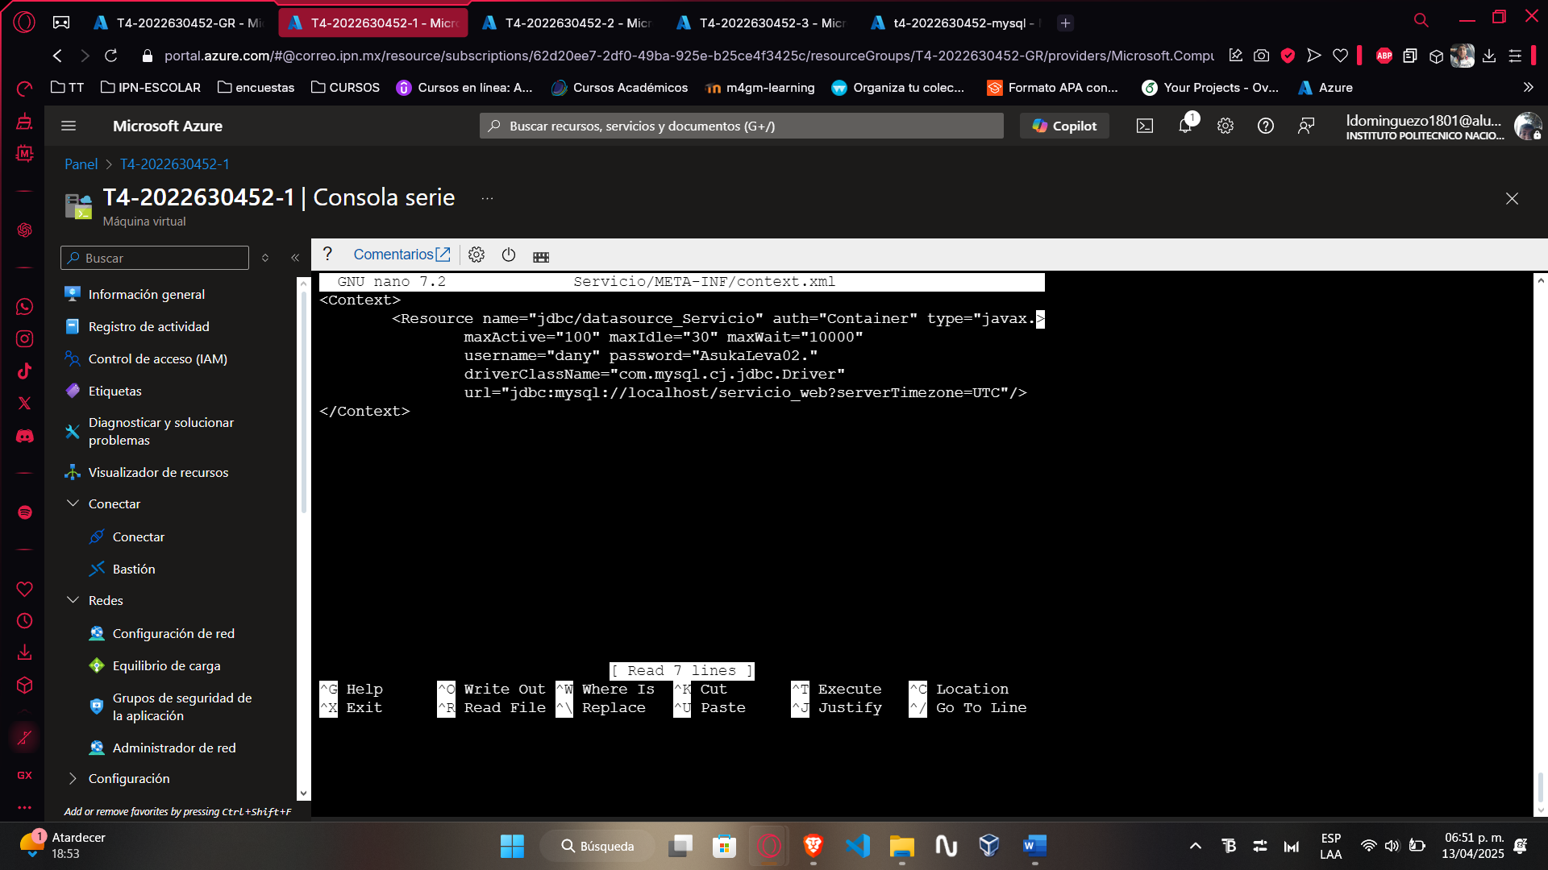

Cambiar la línea jdbc:mysql://localhost/servicio_web?serverTimezone=UTC

Por

jdbc:mysql://t4-2022630452-mysql.mysql.database.azure.com:3306/servicio_web?useSSL=true

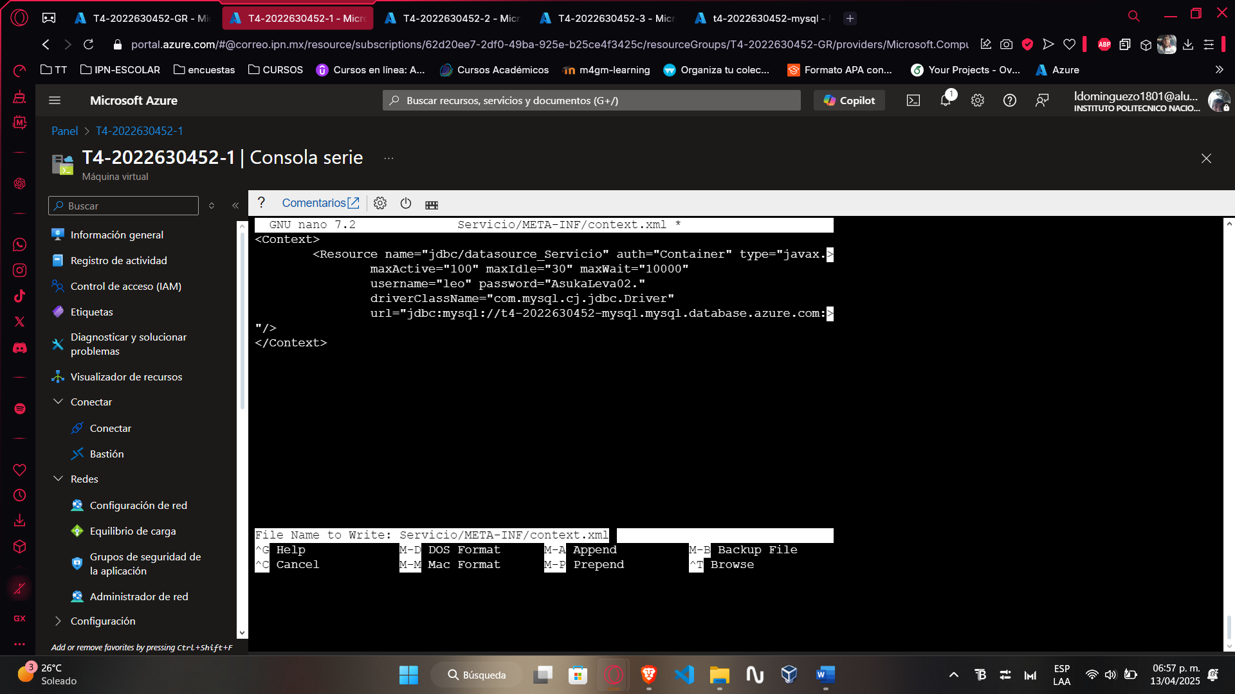

**Crear la base de datos servicio_web y las tablas:**

Desde la consola, conecta a tu MySQL PaaS:

mysql -h t4-2022630452-mysql.mysql.database.azure.com -u leo -p

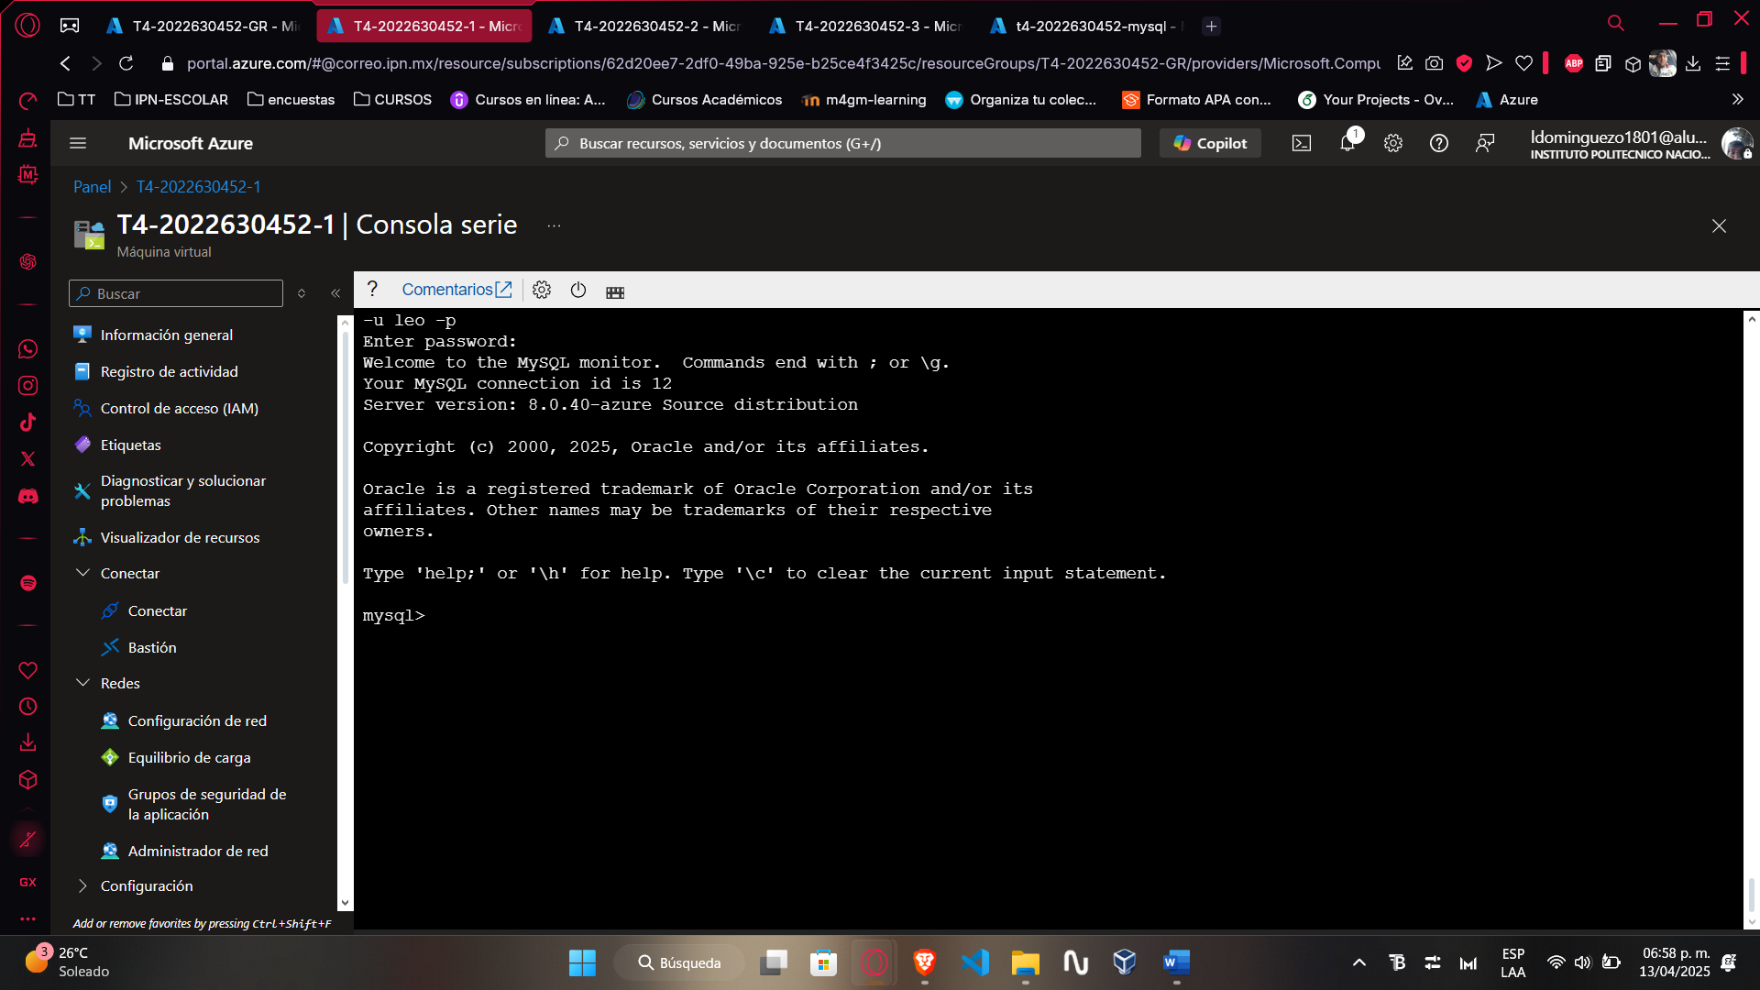

CREATE DATABASE servicio_web;

USE servicio_web;

CREATE TABLE usuarios (

id_usuario INT AUTO_INCREMENT PRIMARY KEY,

email VARCHAR(100) NOT NULL,

nombre VARCHAR(100) NOT NULL,

apellido_paterno VARCHAR(100) NOT NULL,

apellido_materno VARCHAR(100),

fecha_nacimiento DATETIME NOT NULL,

telefono BIGINT,

genero CHAR(1)

);

CREATE TABLE fotos_usuarios (

id_foto INT AUTO_INCREMENT PRIMARY KEY,

foto LONGBLOB,

id_usuario INT NOT NULL,

FOREIGN KEY (id_usuario) REFERENCES usuarios(id_usuario)

);

CREATE UNIQUE INDEX usuarios_1 ON usuarios(email);

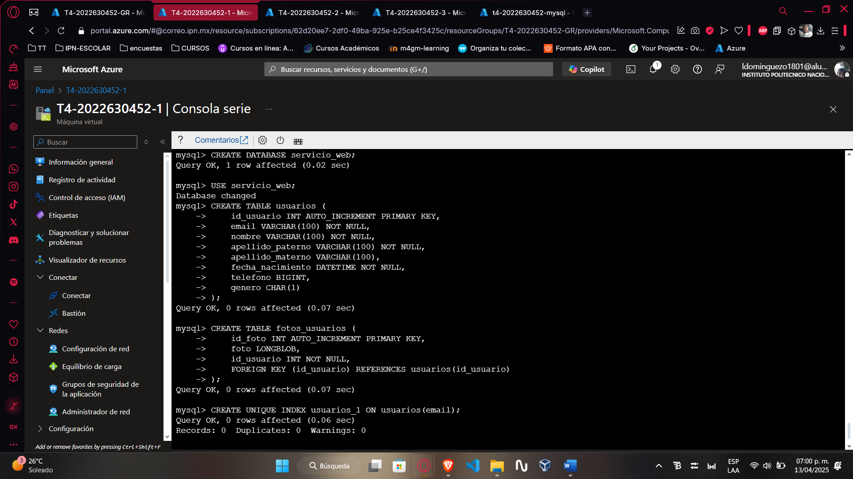

Compilar de nuevo el servicio JSON

Elimina el anterior (si existe):

rm -rf $CATALINA_HOME/webapps/Servicio.war $CATALINA_HOME/webapps/Servicio

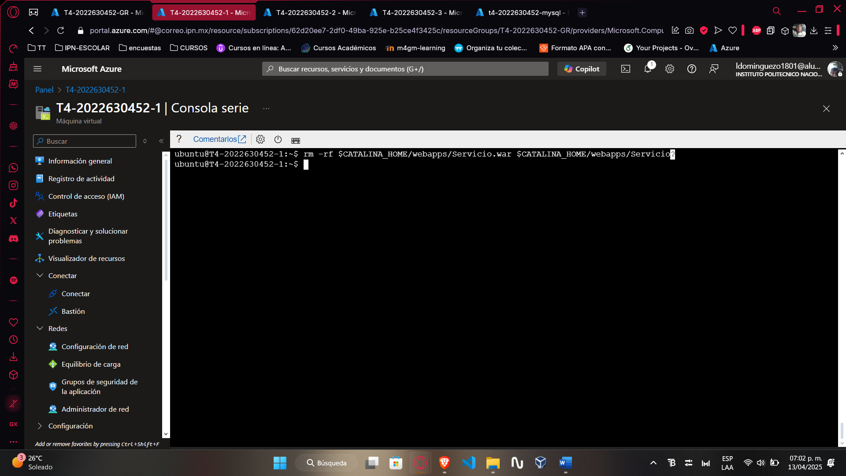

Compila y empaqueta:

compila **JSON**

javac -cp $CATALINA_HOME/lib/javax.ws.rs-api-2.0.1.jar:$CATALINA_HOME/lib/gson-2.3.1.jar:. servicio_json/*.java -d WEB-INF/classes

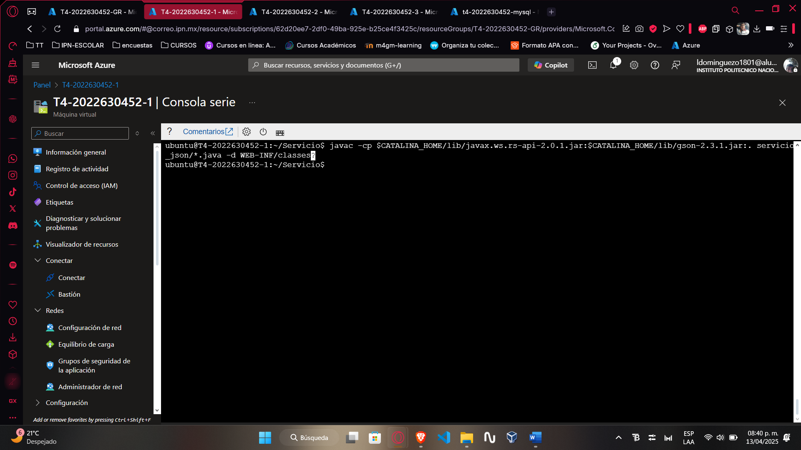

compila **URL**

javac -cp $CATALINA_HOME/lib/javax.ws.rs-api-2.0.1.jar:$CATALINA_HOME/lib/gson-2.3.1.jar:. servicio_url/*.java -d WEB-INF/classes

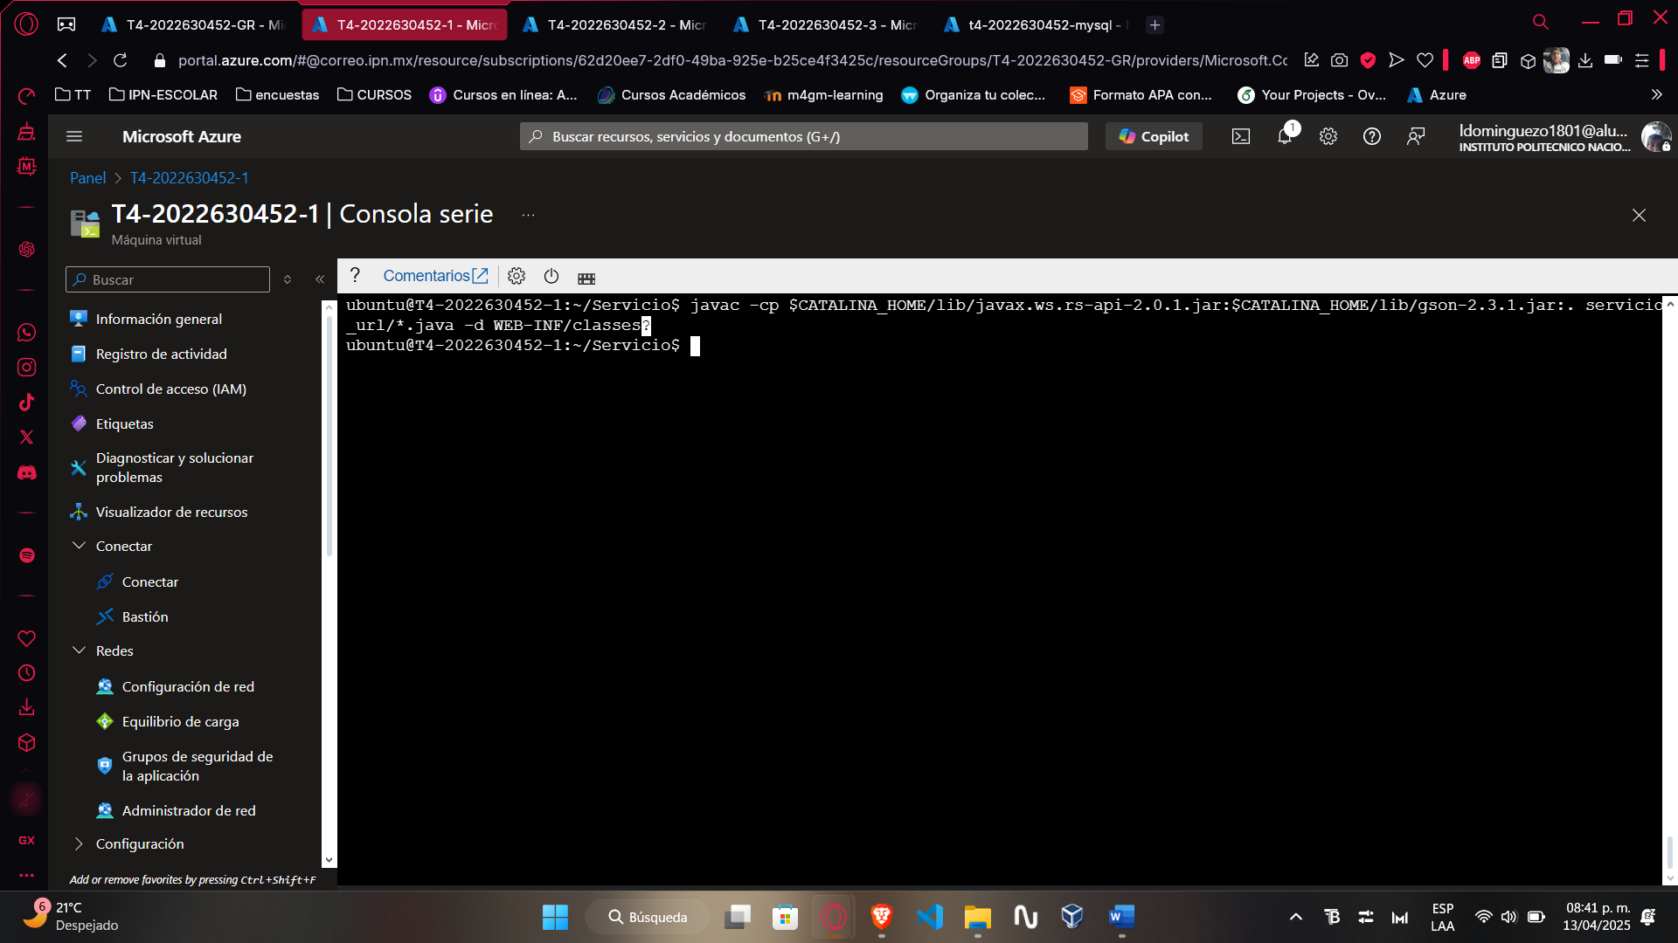

Empaquetar el servicio en .war

jar -cvf Servicio.war META-INF WEB-INF

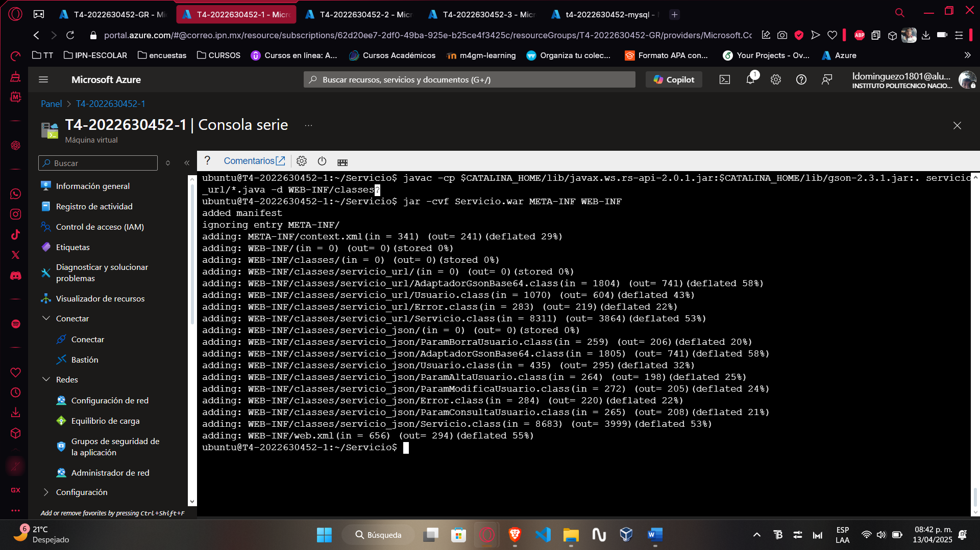

Mover el .war a Tomcat para desplegar

mv Servicio.war $CATALINA_HOME/webapps/

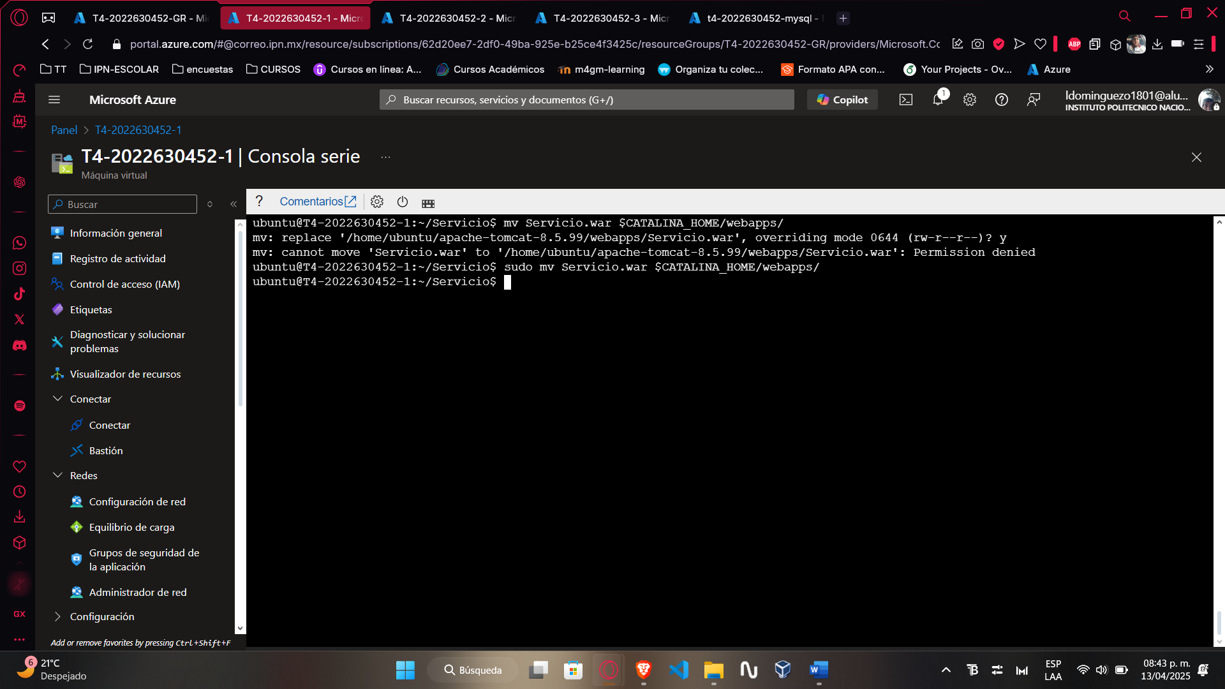

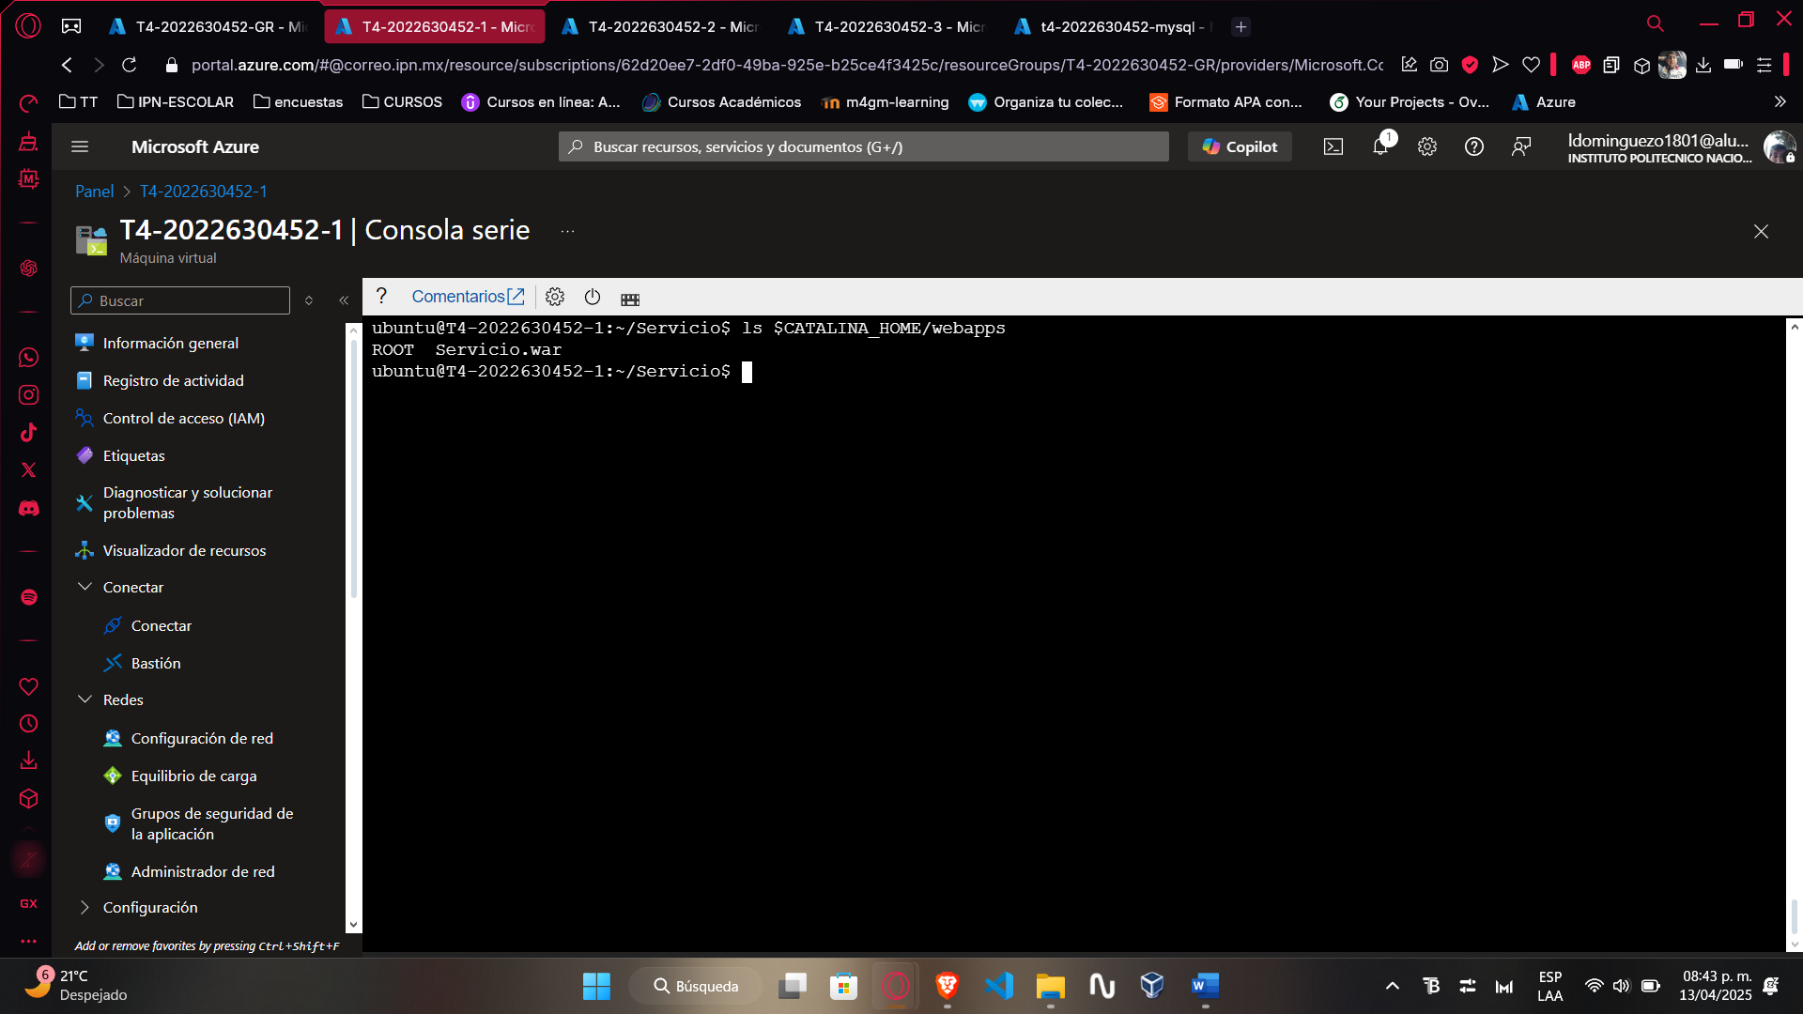

VM 2

Accede a la VM por consola serial

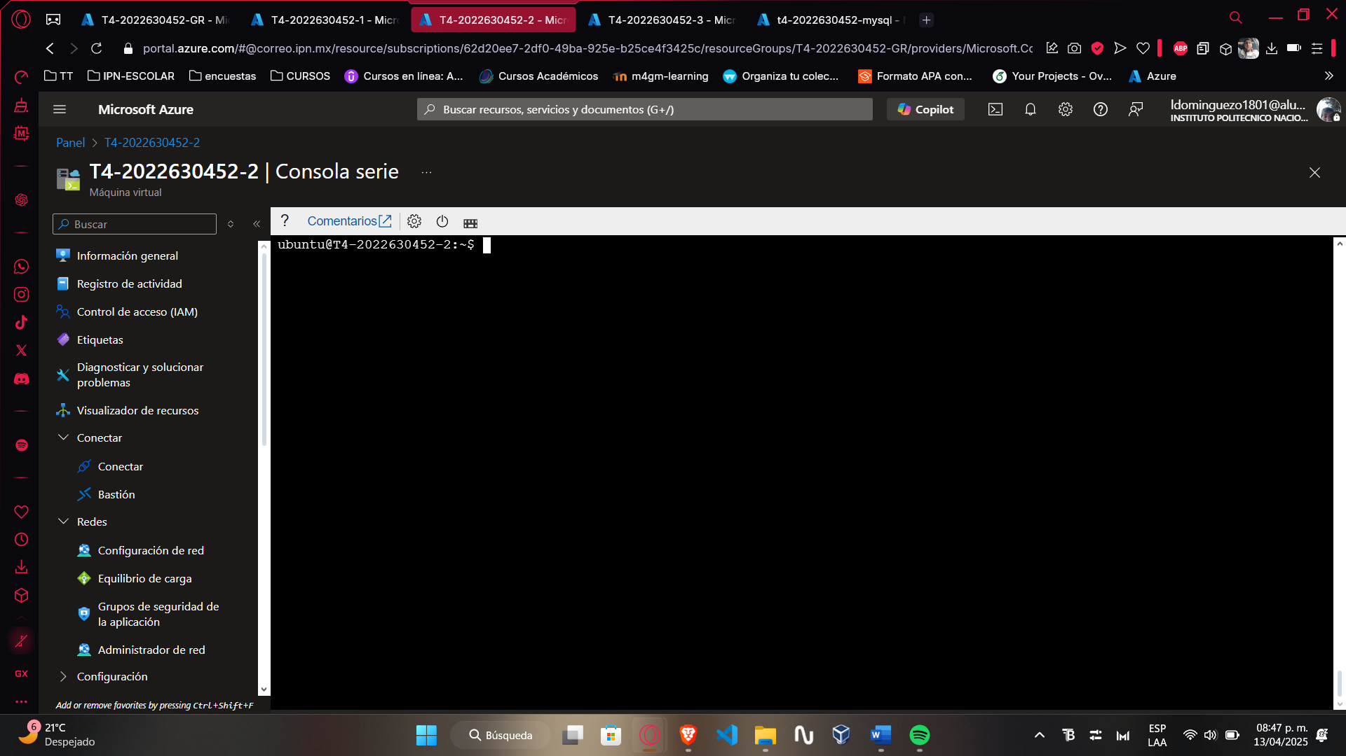

Editar el archivo context.xml

nano Servicio/META-INF/context.xml

Reemplaza esta línea:

jdbc:mysql://localhost/servicio_web?serverTimezone=UTC

por esta

jdbc:mysql://t4-2022630452-mysql.mysql.database.azure.com:3306/servicio_web?useSSL=true

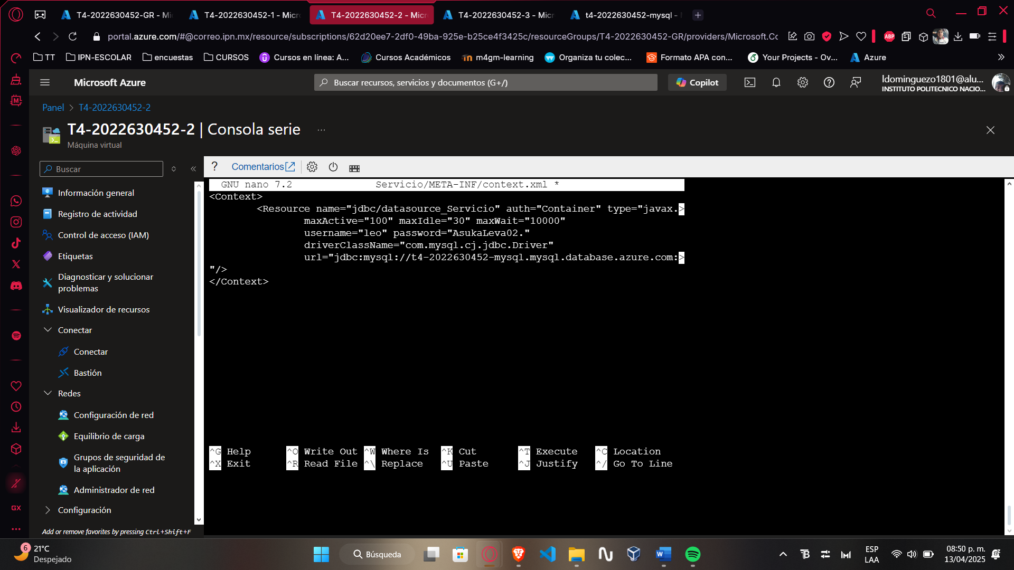

Define $CATALINA_HOME

export CATALINA_HOME=/home/ubuntu/apache-tomcat-8.5.99

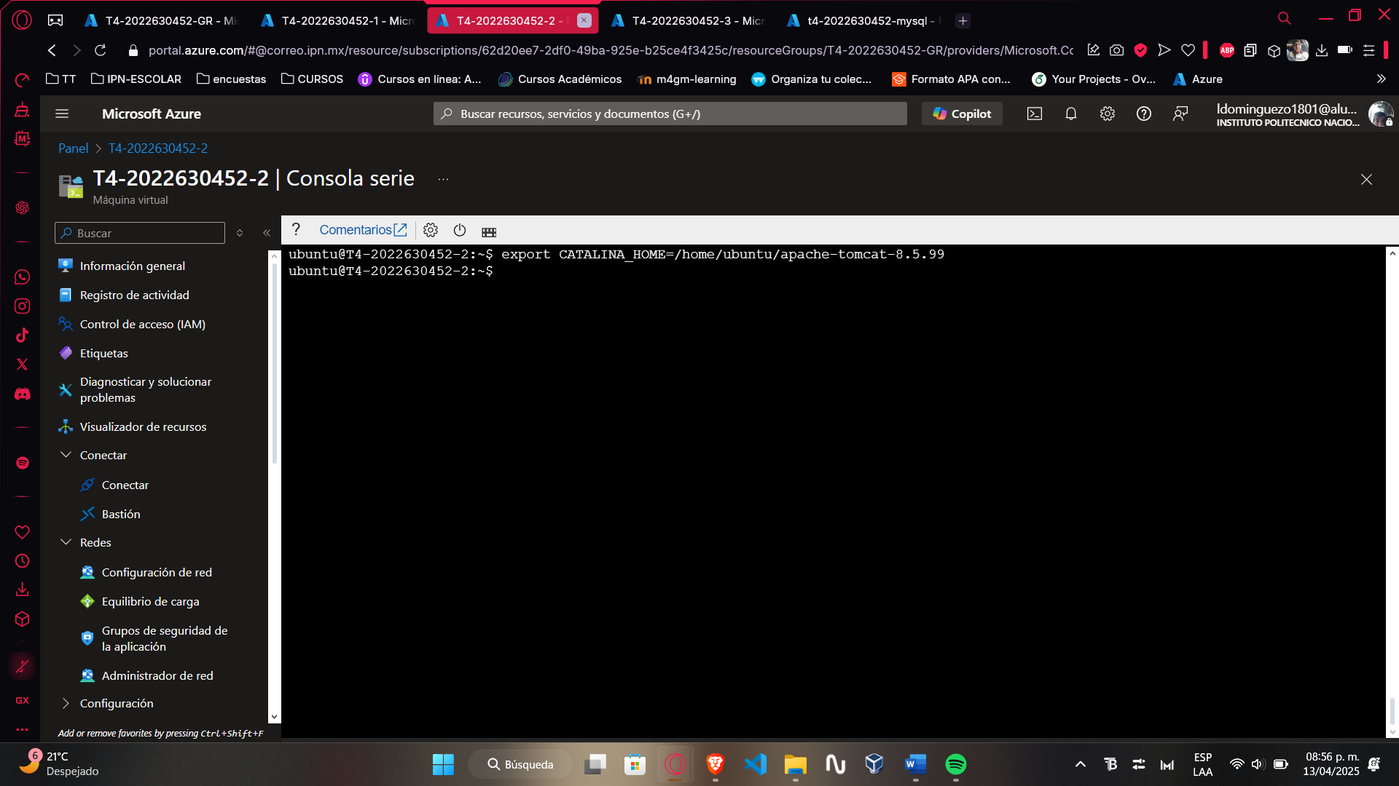

Verifica que los .jar estén presentes

ls $CATALINA_HOME/lib/gson-2.3.1.jar

ls $CATALINA_HOME/lib/javax.ws.rs-api-2.0.1.jar

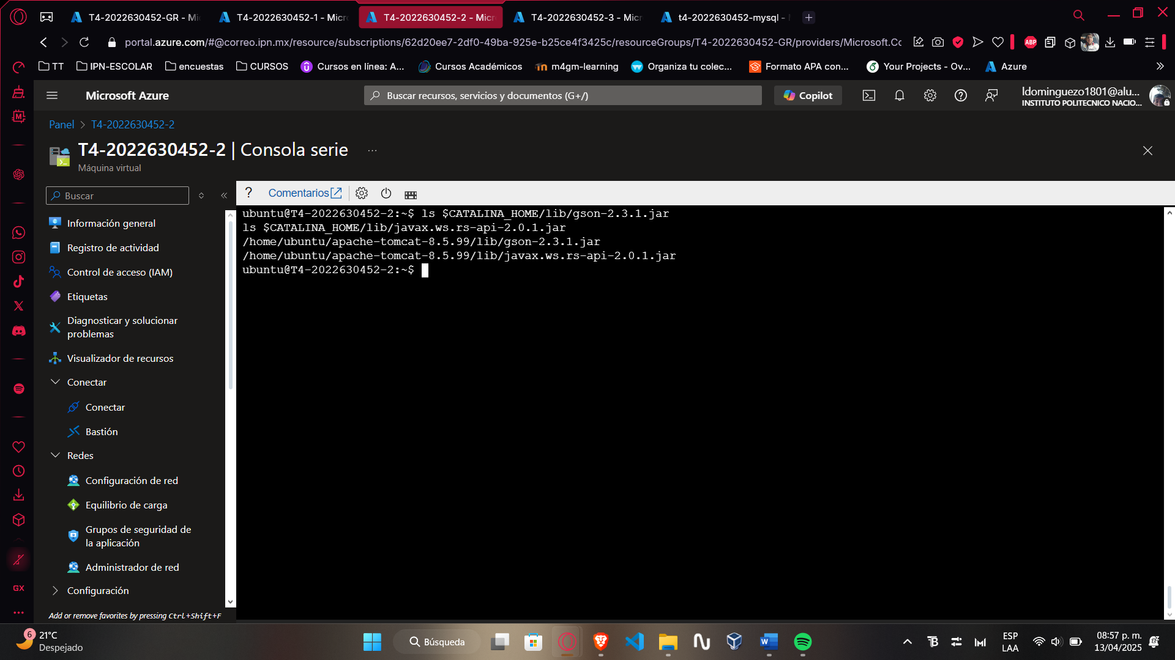

Compila el servicio

javac -cp $CATALINA_HOME/lib/javax.ws.rs-api-2.0.1.jar:$CATALINA_HOME/lib/gson-2.3.1.jar:. servicio_json/*.java -d WEB-INF/classes

javac -cp $CATALINA_HOME/lib/javax.ws.rs-api-2.0.1.jar:$CATALINA_HOME/lib/gson-2.3.1.jar:. servicio_url/*.java -d WEB-INF/classes

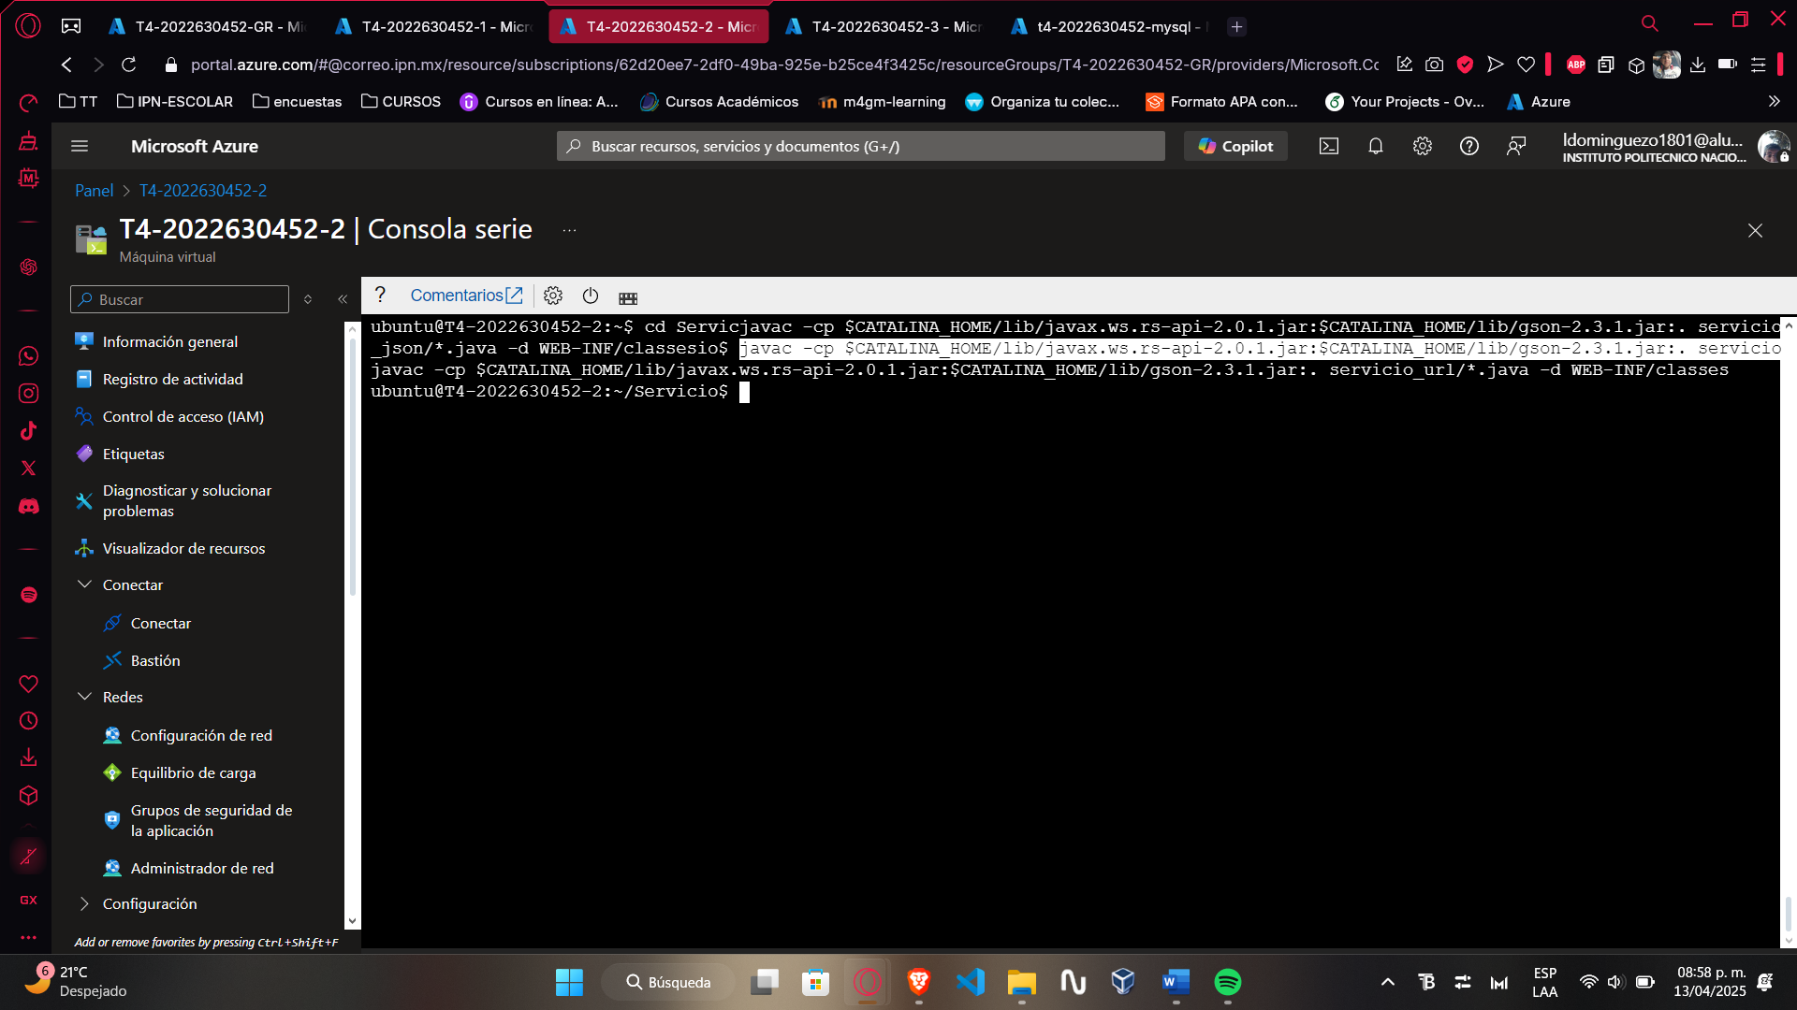

Empaqueta y despliega

rm -rf $CATALINA_HOME/webapps/Servicio.war $CATALINA_HOME/webapps/Servicio

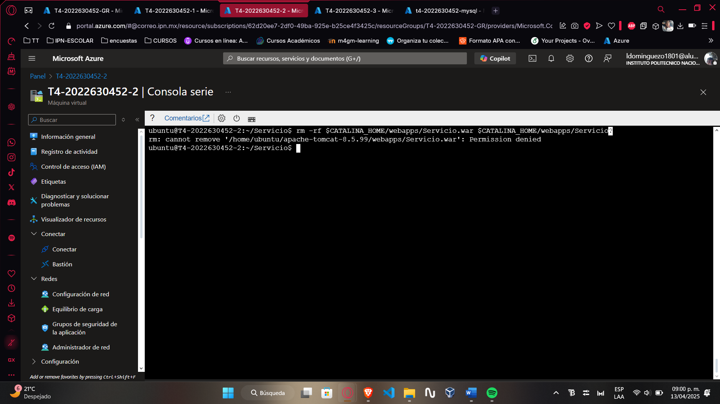

jar -cvf Servicio.war META-INF WEB-INF

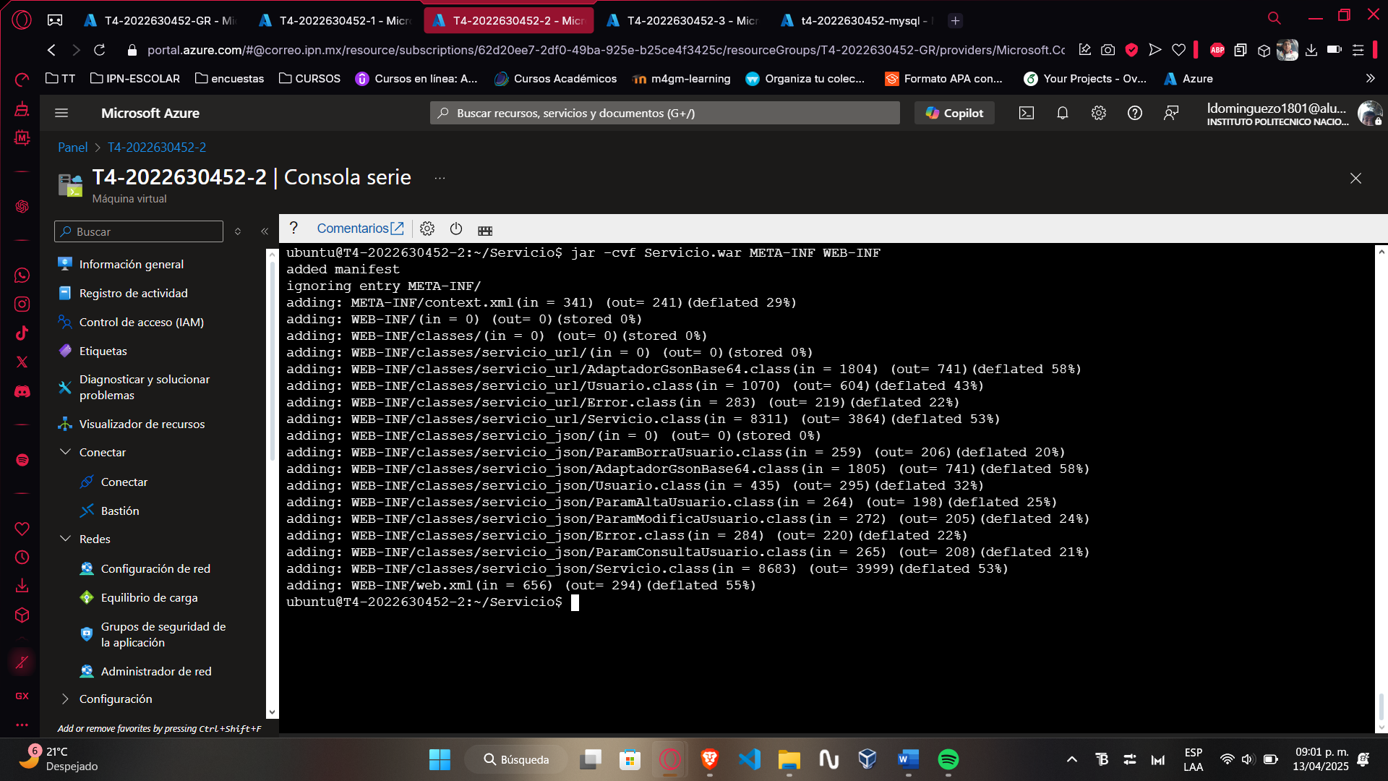

Sudo cp Servicio.war $CATALINA_HOME/webapps/

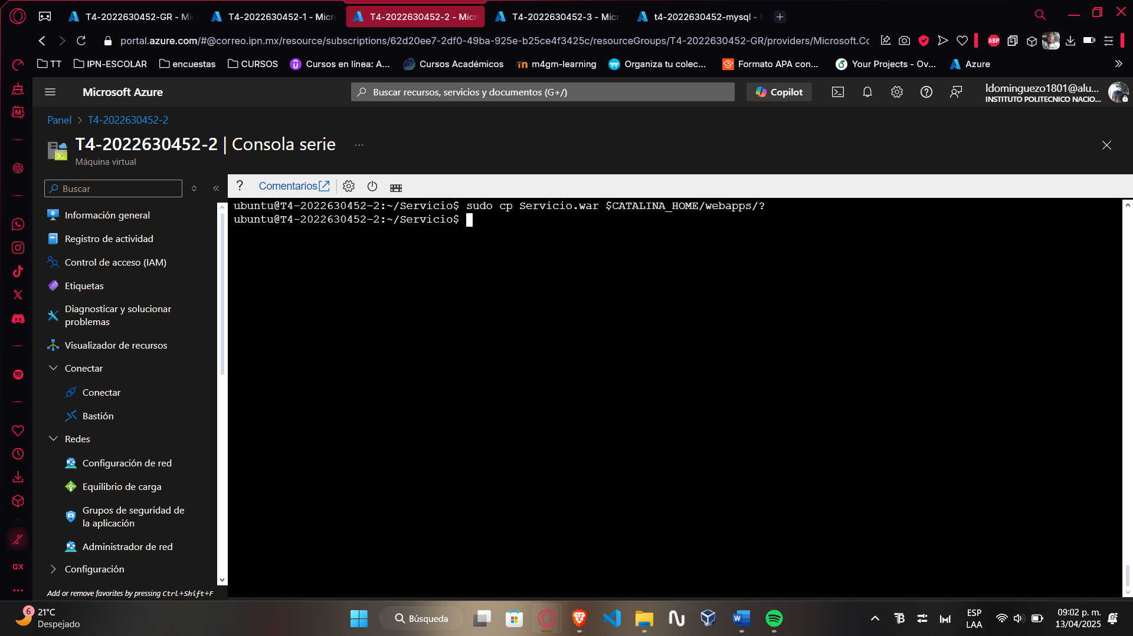

VM 3

Accede a la VM por consola serial

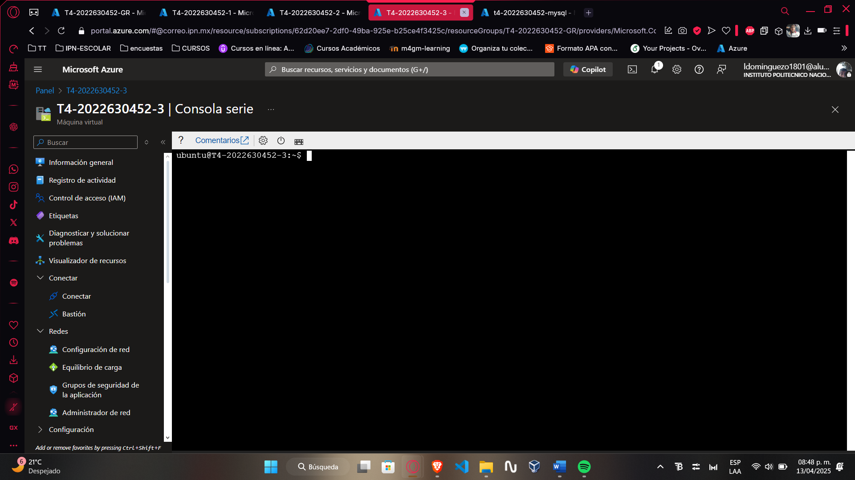

Editar el archivo context.xml

nano Servicio/META-INF/context.xml

Reemplaza esta línea:

jdbc:mysql://localhost/servicio_web?serverTimezone=UTC

por esta

jdbc:mysql://t4-2022630452-mysql.mysql.database.azure.com:3306/servicio_web?useSSL=true

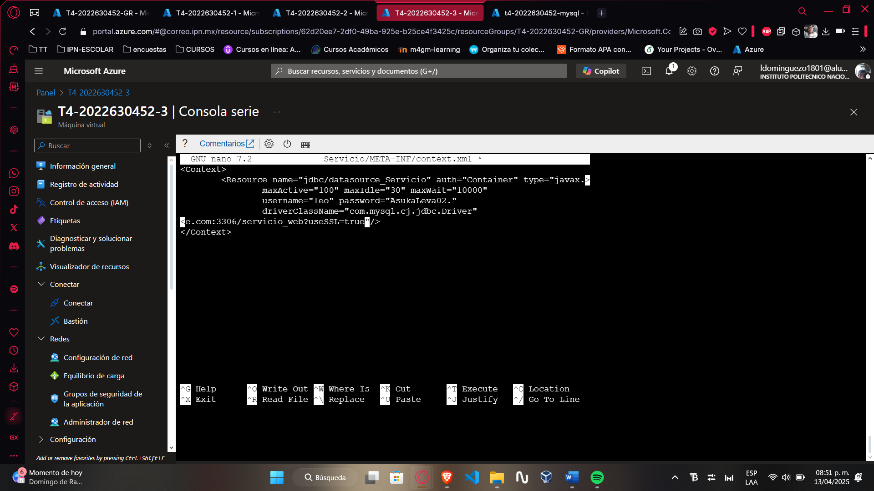

Define $CATALINA_HOME

export CATALINA_HOME=/home/ubuntu/apache-tomcat-8.5.99

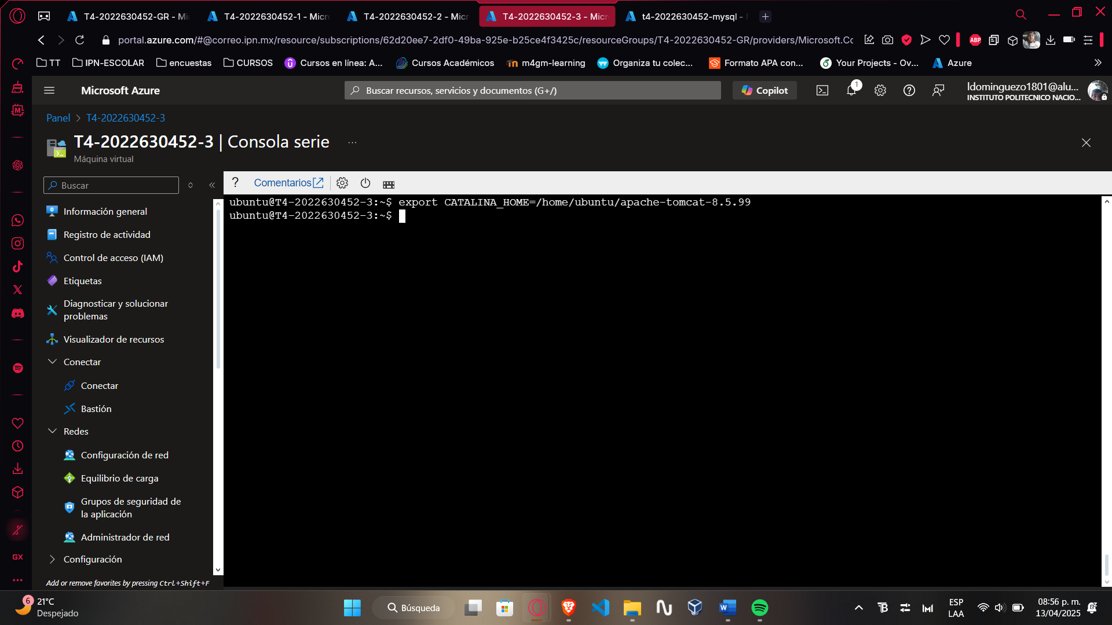

Verifica que los .jar estén presentes

ls $CATALINA_HOME/lib/gson-2.3.1.jar

ls $CATALINA_HOME/lib/javax.ws.rs-api-2.0.1.jar

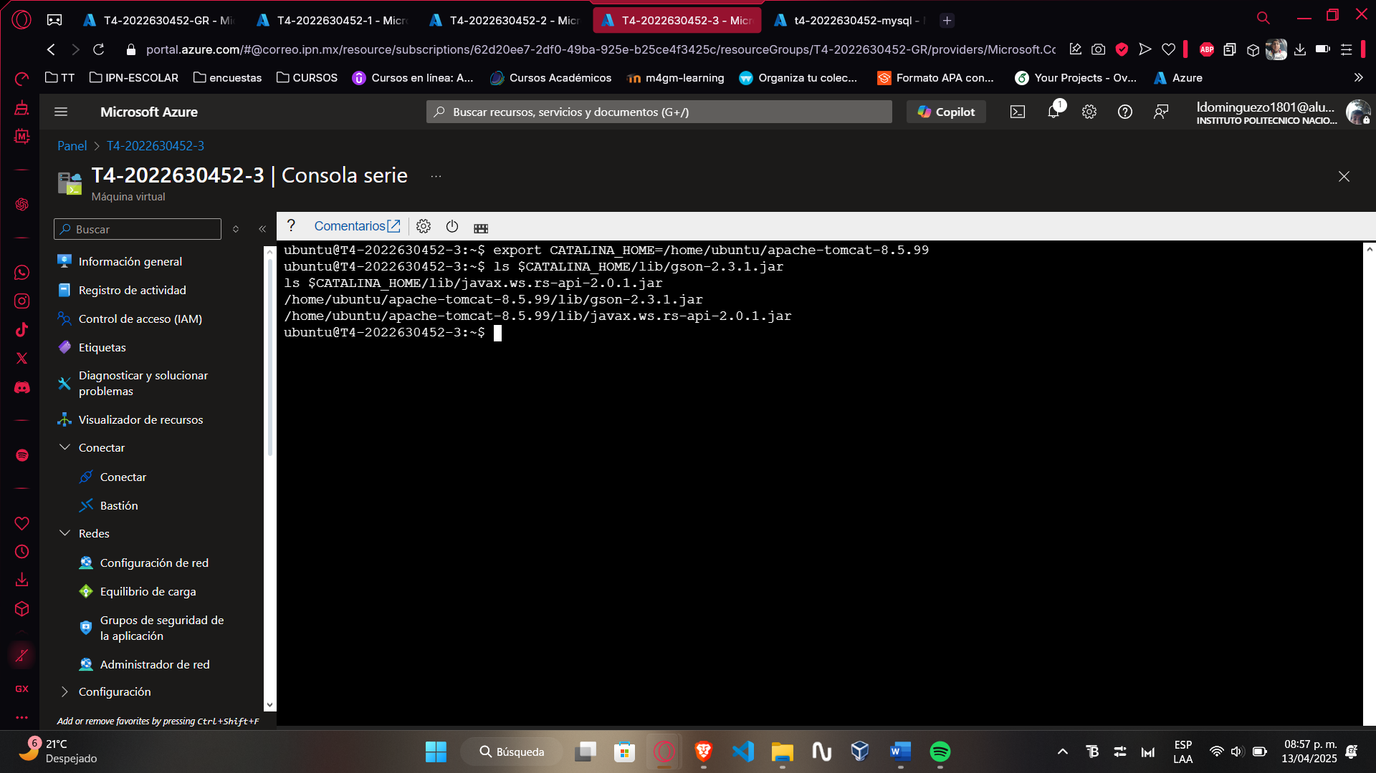

Compila el servicio

javac -cp $CATALINA_HOME/lib/javax.ws.rs-api-2.0.1.jar:$CATALINA_HOME/lib/gson-2.3.1.jar:. servicio_json/*.java -d WEB-INF/classes

javac -cp $CATALINA_HOME/lib/javax.ws.rs-api-2.0.1.jar:$CATALINA_HOME/lib/gson-2.3.1.jar:. servicio_url/*.java -d WEB-INF/classes

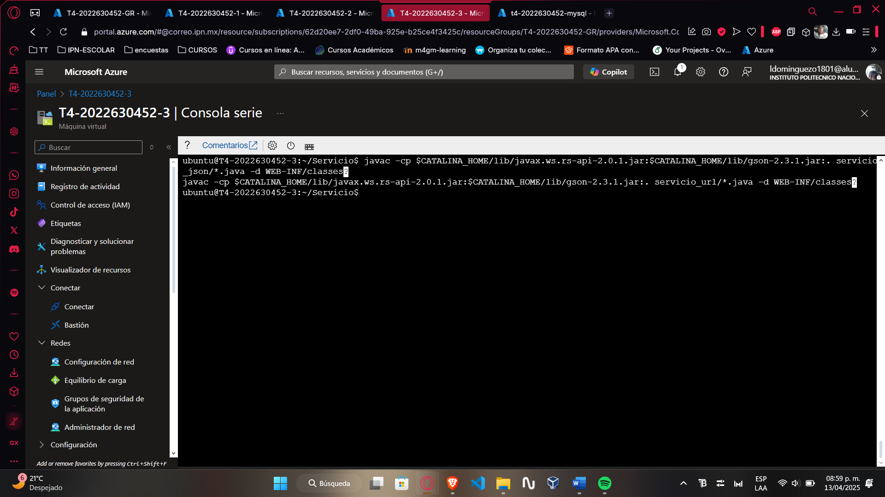

Empaqueta y despliega

rm -rf $CATALINA_HOME/webapps/Servicio.war $CATALINA_HOME/webapps/Servicio

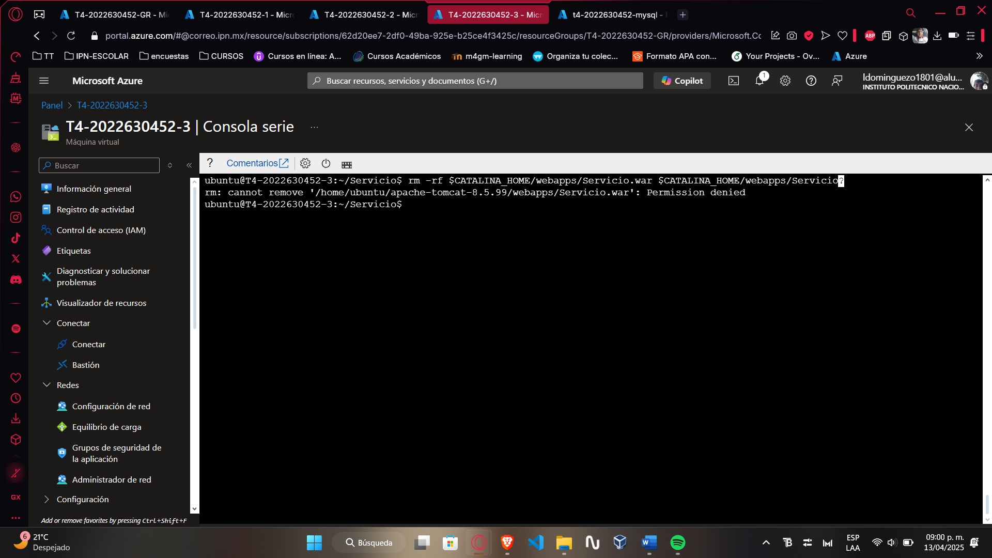

jar -cvf Servicio.war META-INF WEB-INF

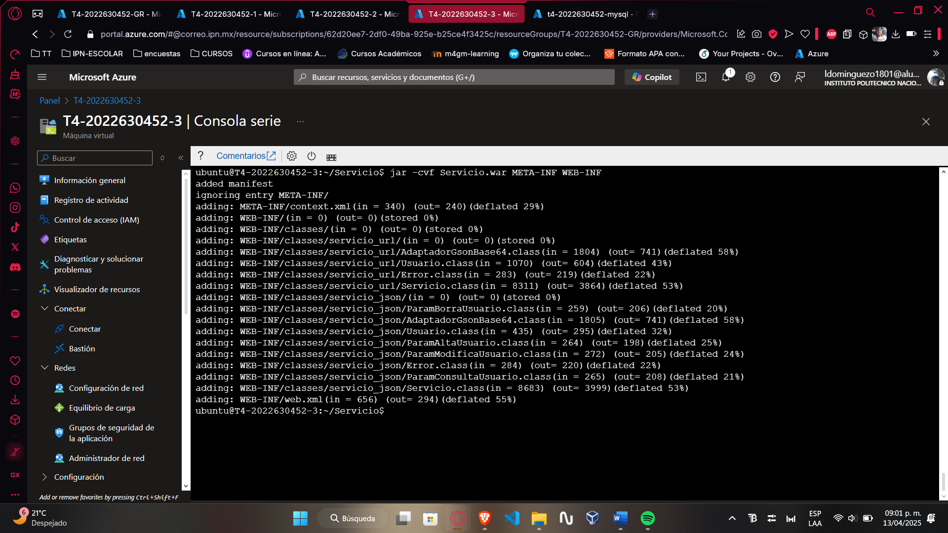

Sudo cp Servicio.war $CATALINA_HOME/webapps/

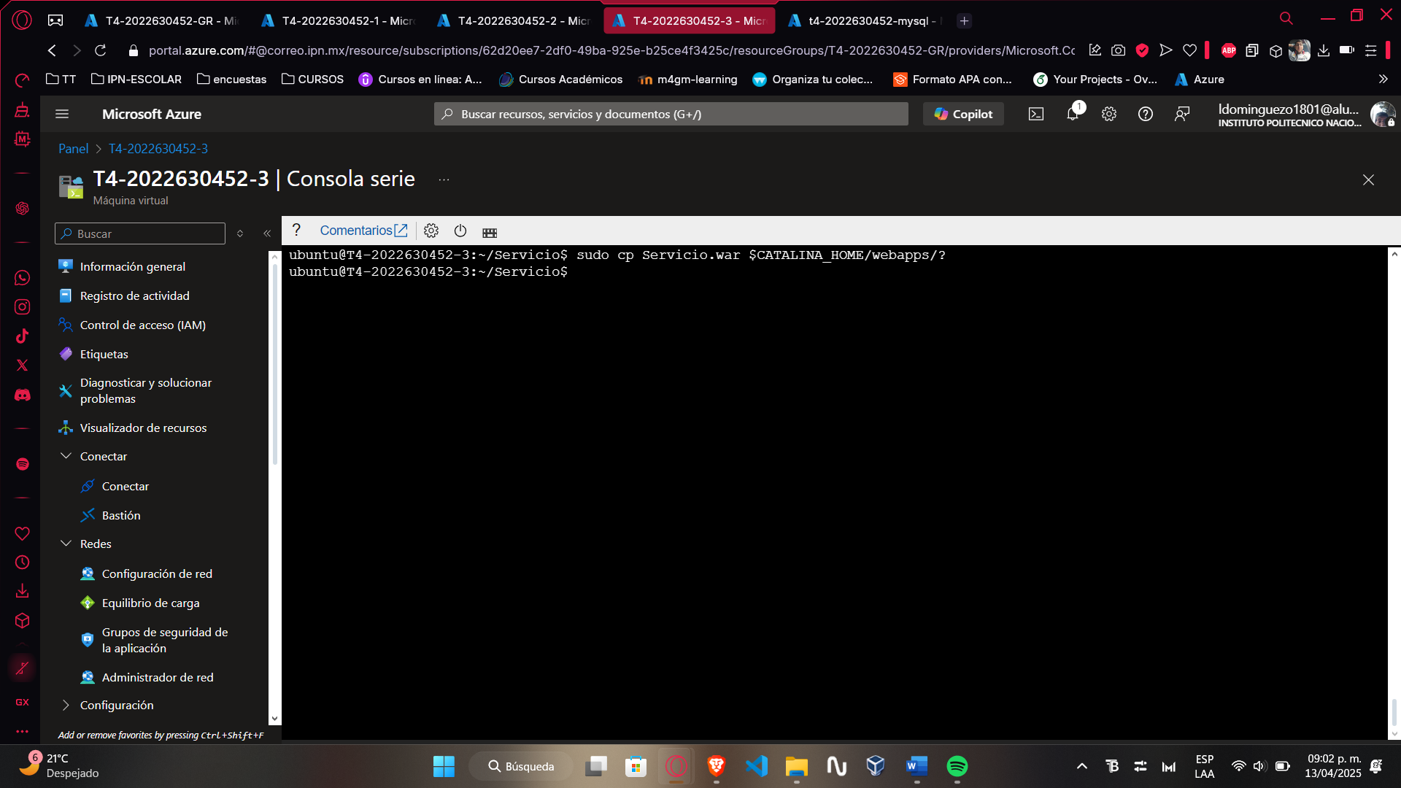

## **Configuración del balanceador de carga en Azure.**

Buscar **“Balanceador de carga”**

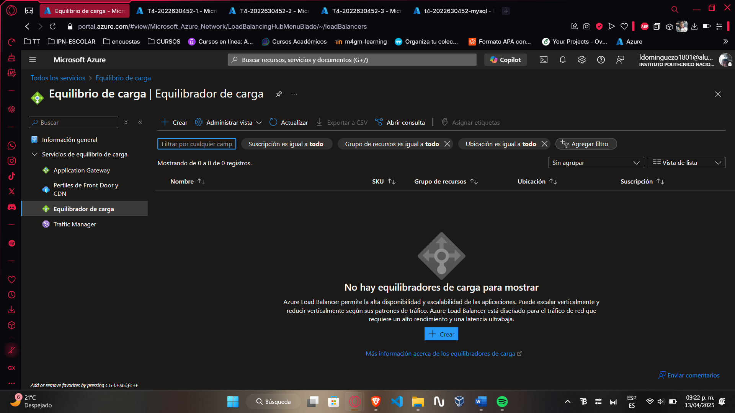

Clic en **“Crear”**

* **Nombre:** T4-2022630452-balanceador-carga
* **Región:** La misma donde están tus VMs (¡muy importante!)
* **SKU:** estandar
* **Tipo:** Público

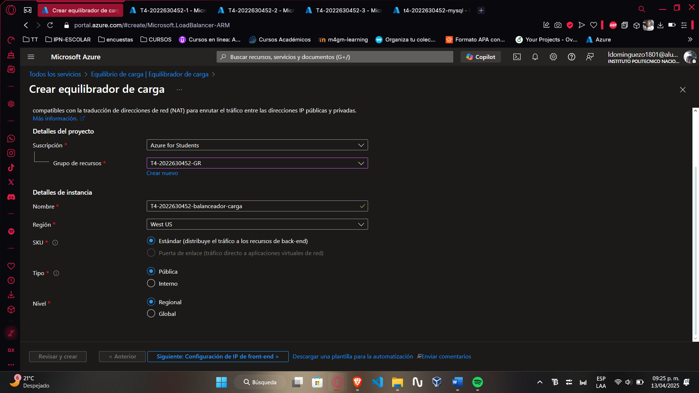

**Crear la configuración de IP de front-end**

* Se crea automáticamente al generar el balanceador.
* **Nombre:** T4-2022630452-configuracion-ip
* La IP pública deberá llamarse T4-2022630452-ip-publica

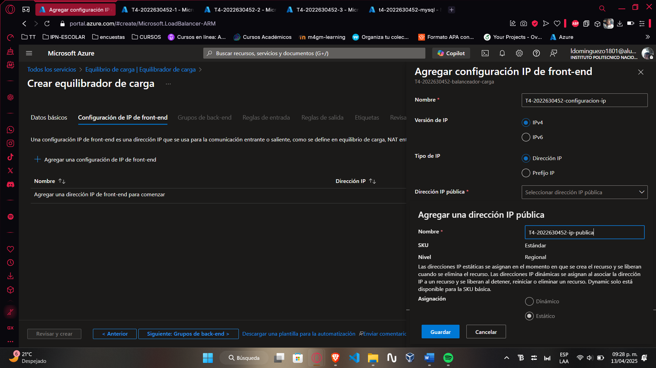

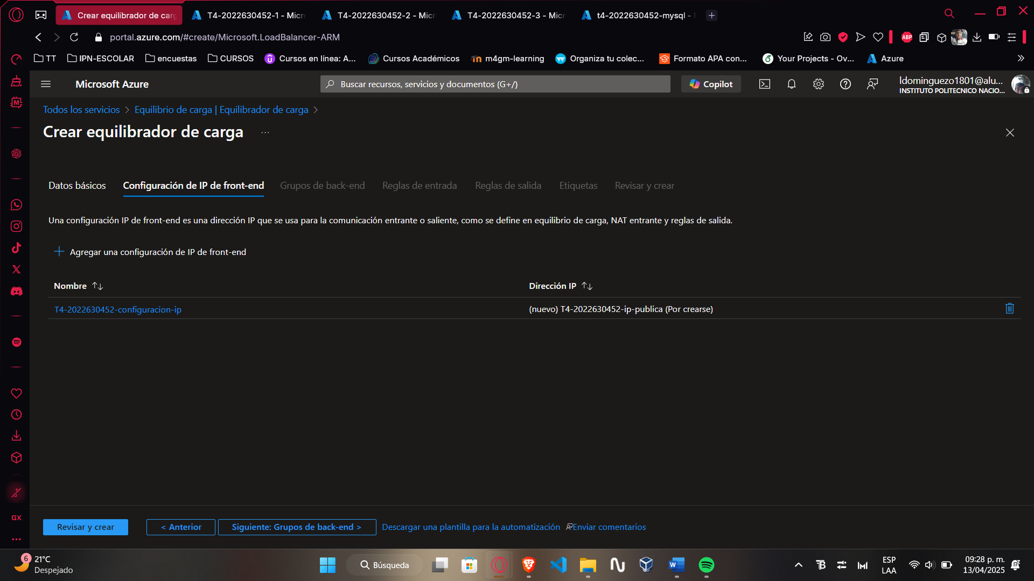

**Crear el grupo de back-end**

* Ir a la opción **Grupos de back-end** dentro del balanceador
* Crear uno nuevo:
  + **Nombre:** T4-2022630452-GBE
  + Asociar tus 3 máquinas virtuales a este grupo.
    - Asegúrate de seleccionar las **instancias de red** correctas.

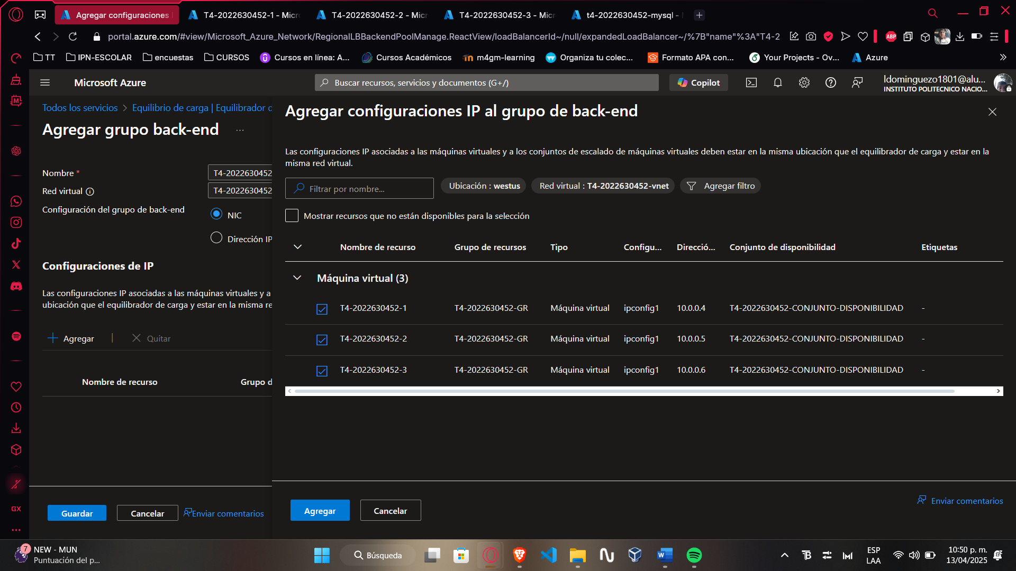

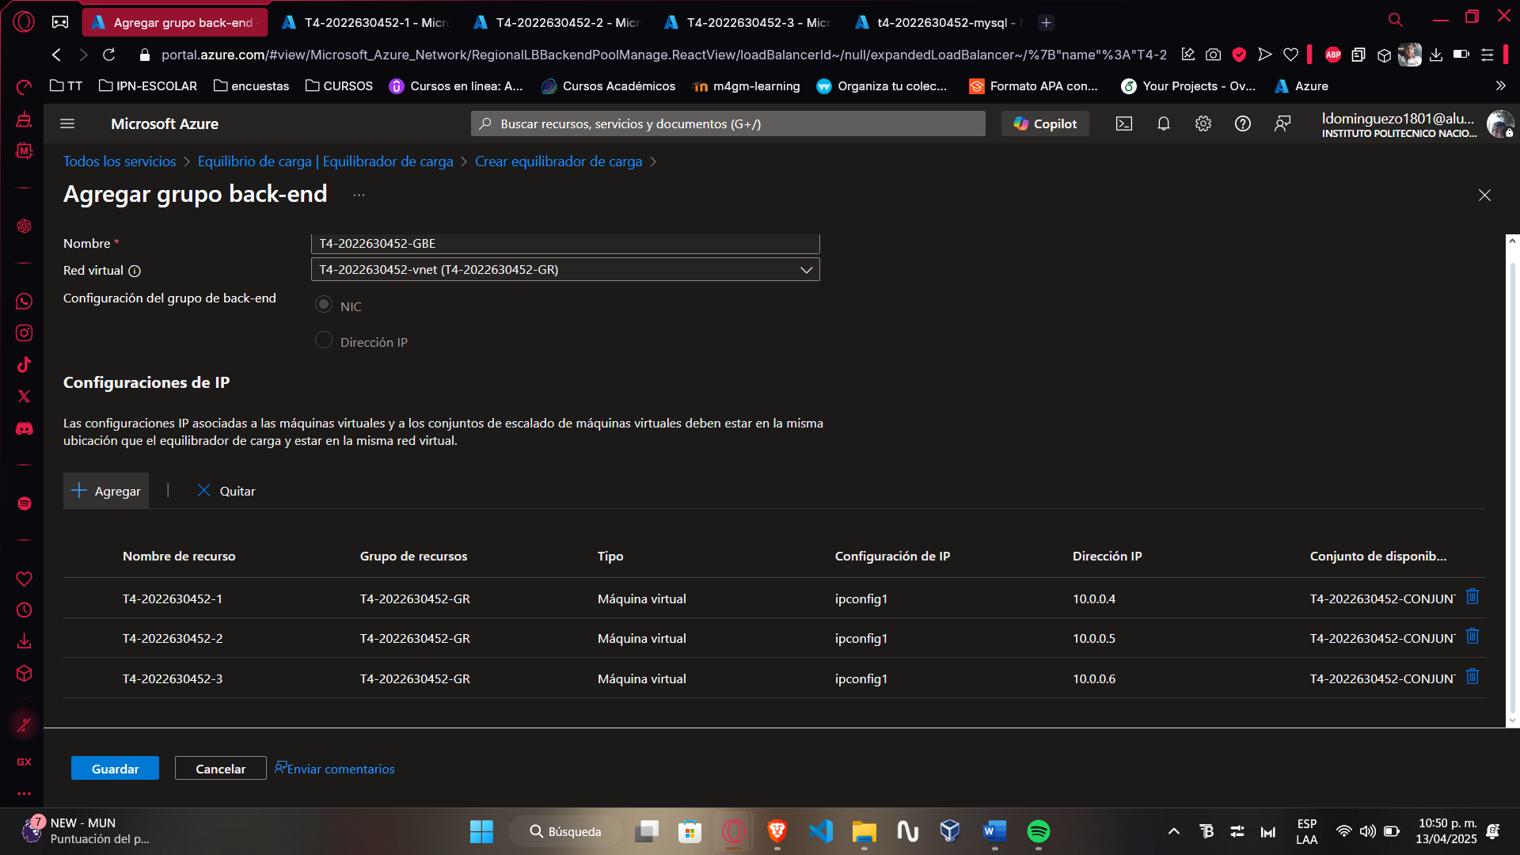

Regla de equilibrio de carga

Agregar regla de equilibrio de carga

* La regla de equilibrio de carga deberá llamarse T4-2022630452-regla-equilibrio
* El sondeo de estado deberá llamarse T4-2022630452-sondeo-estado

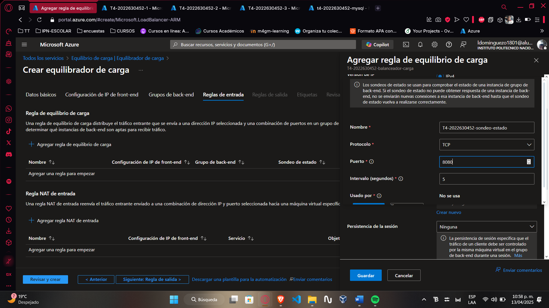

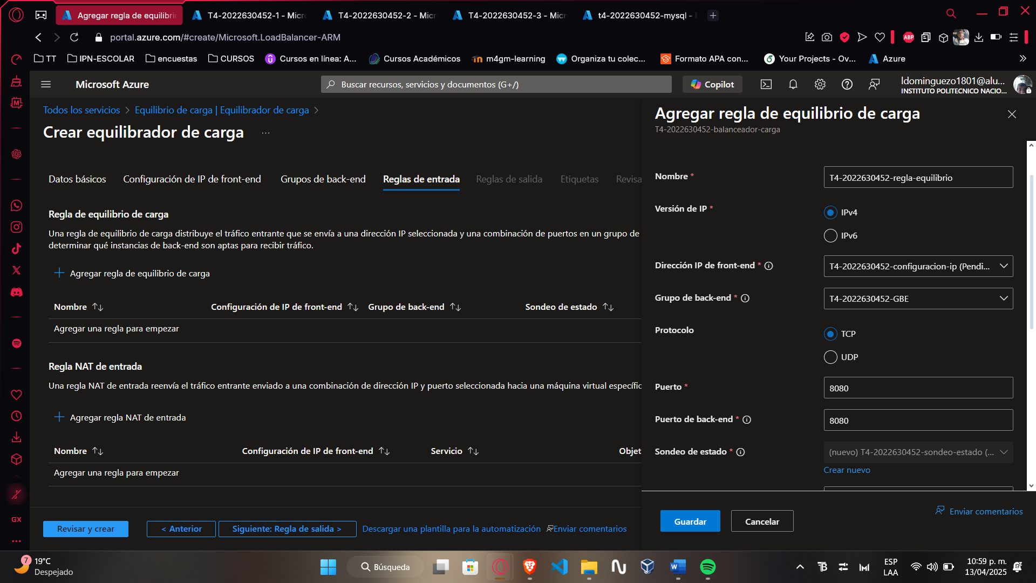

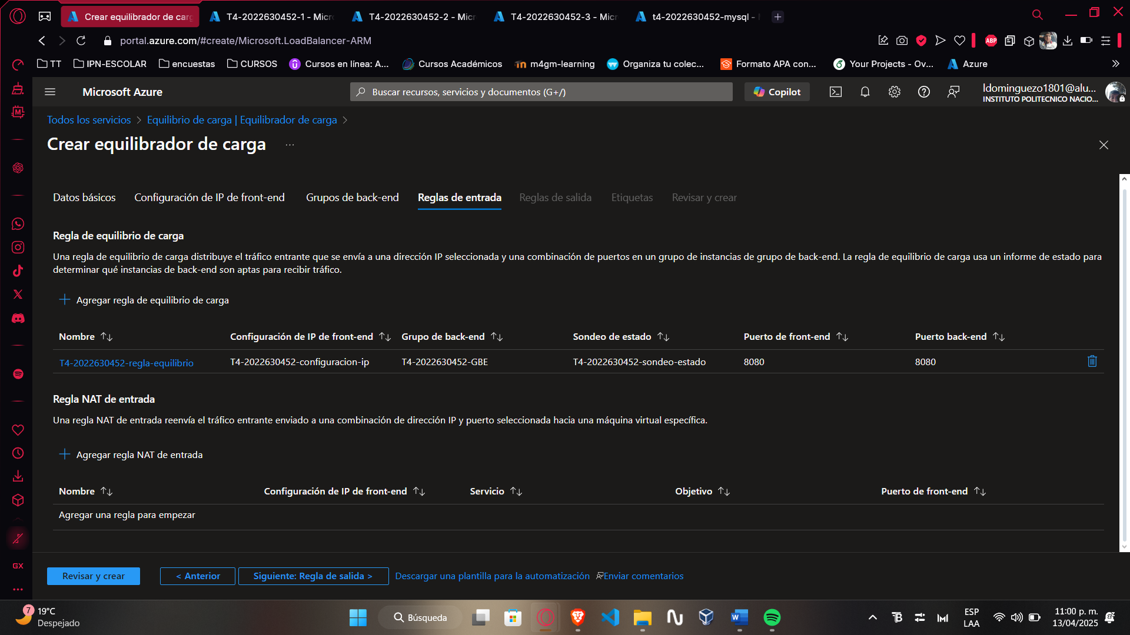

Revisar y crear

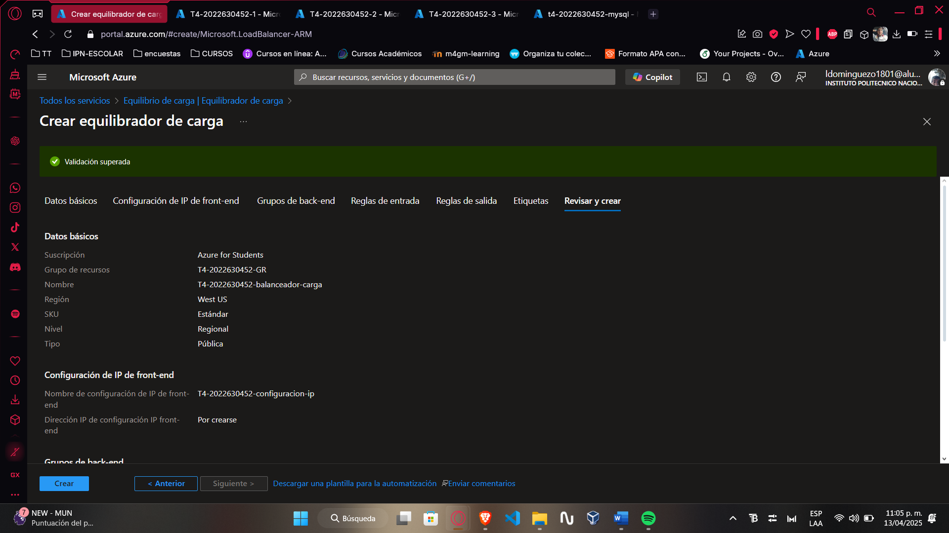

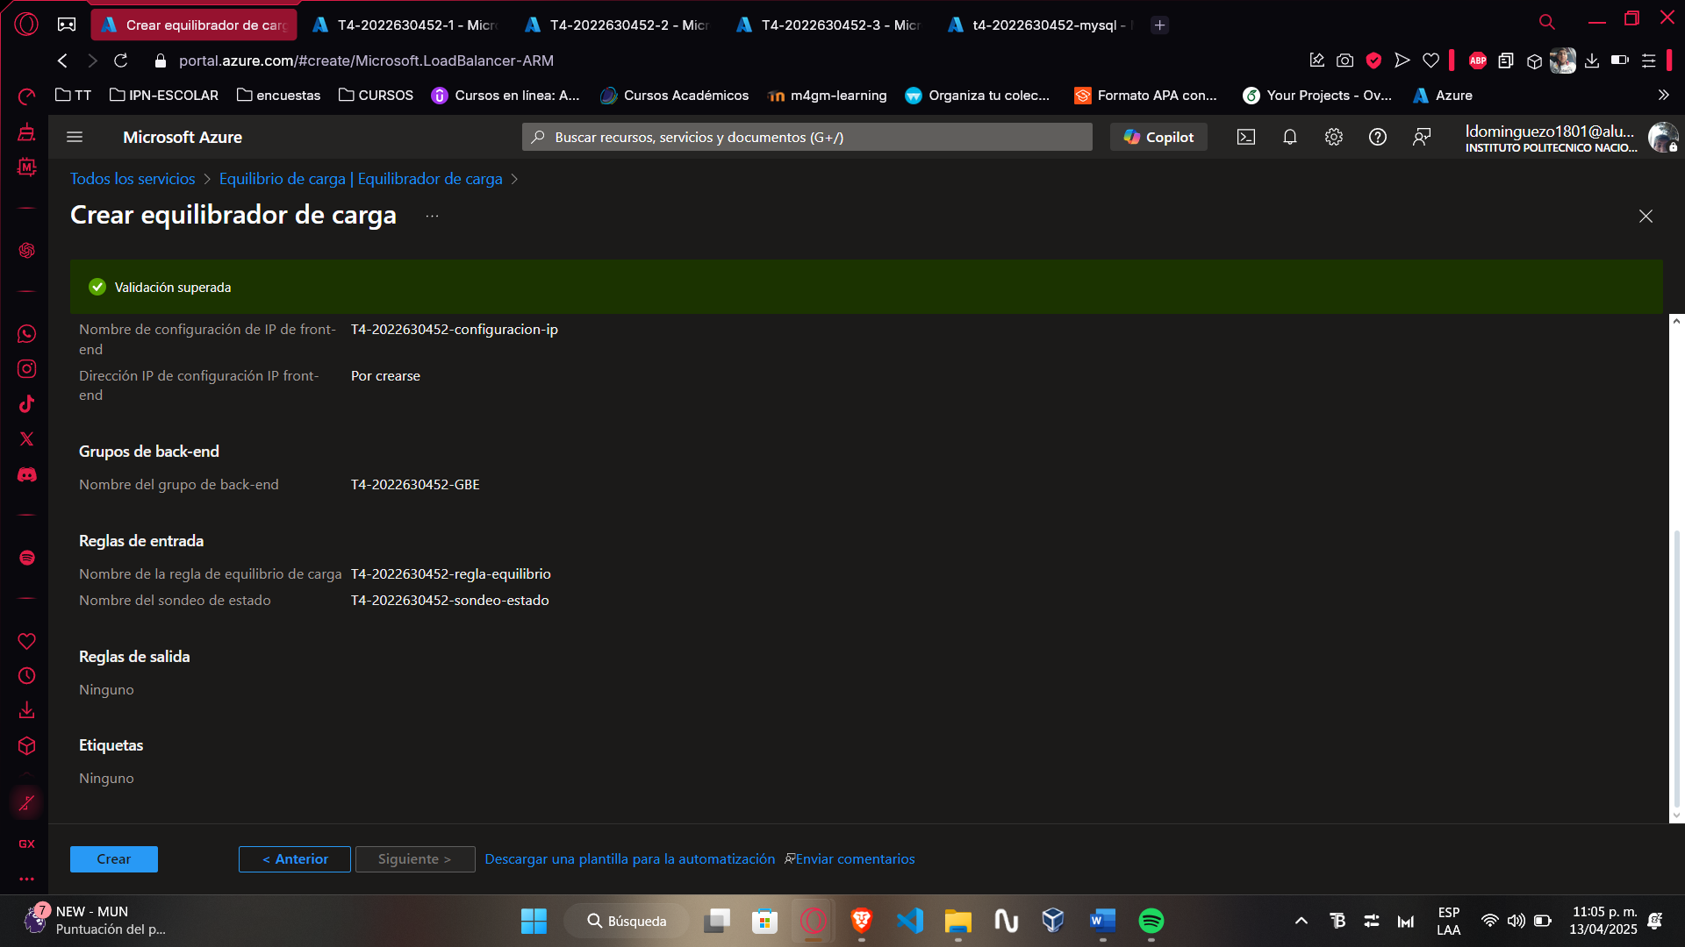

Crear

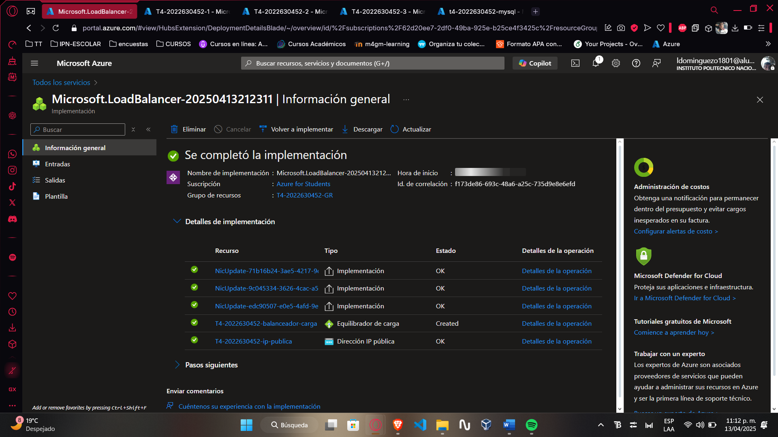

## **Pruebas**

5. Realizar las siguientes pruebas:

Obtén la IP pública del balanceador de carga

Ve al recurso del balanceador: T4-2022630452-balanceador-carga

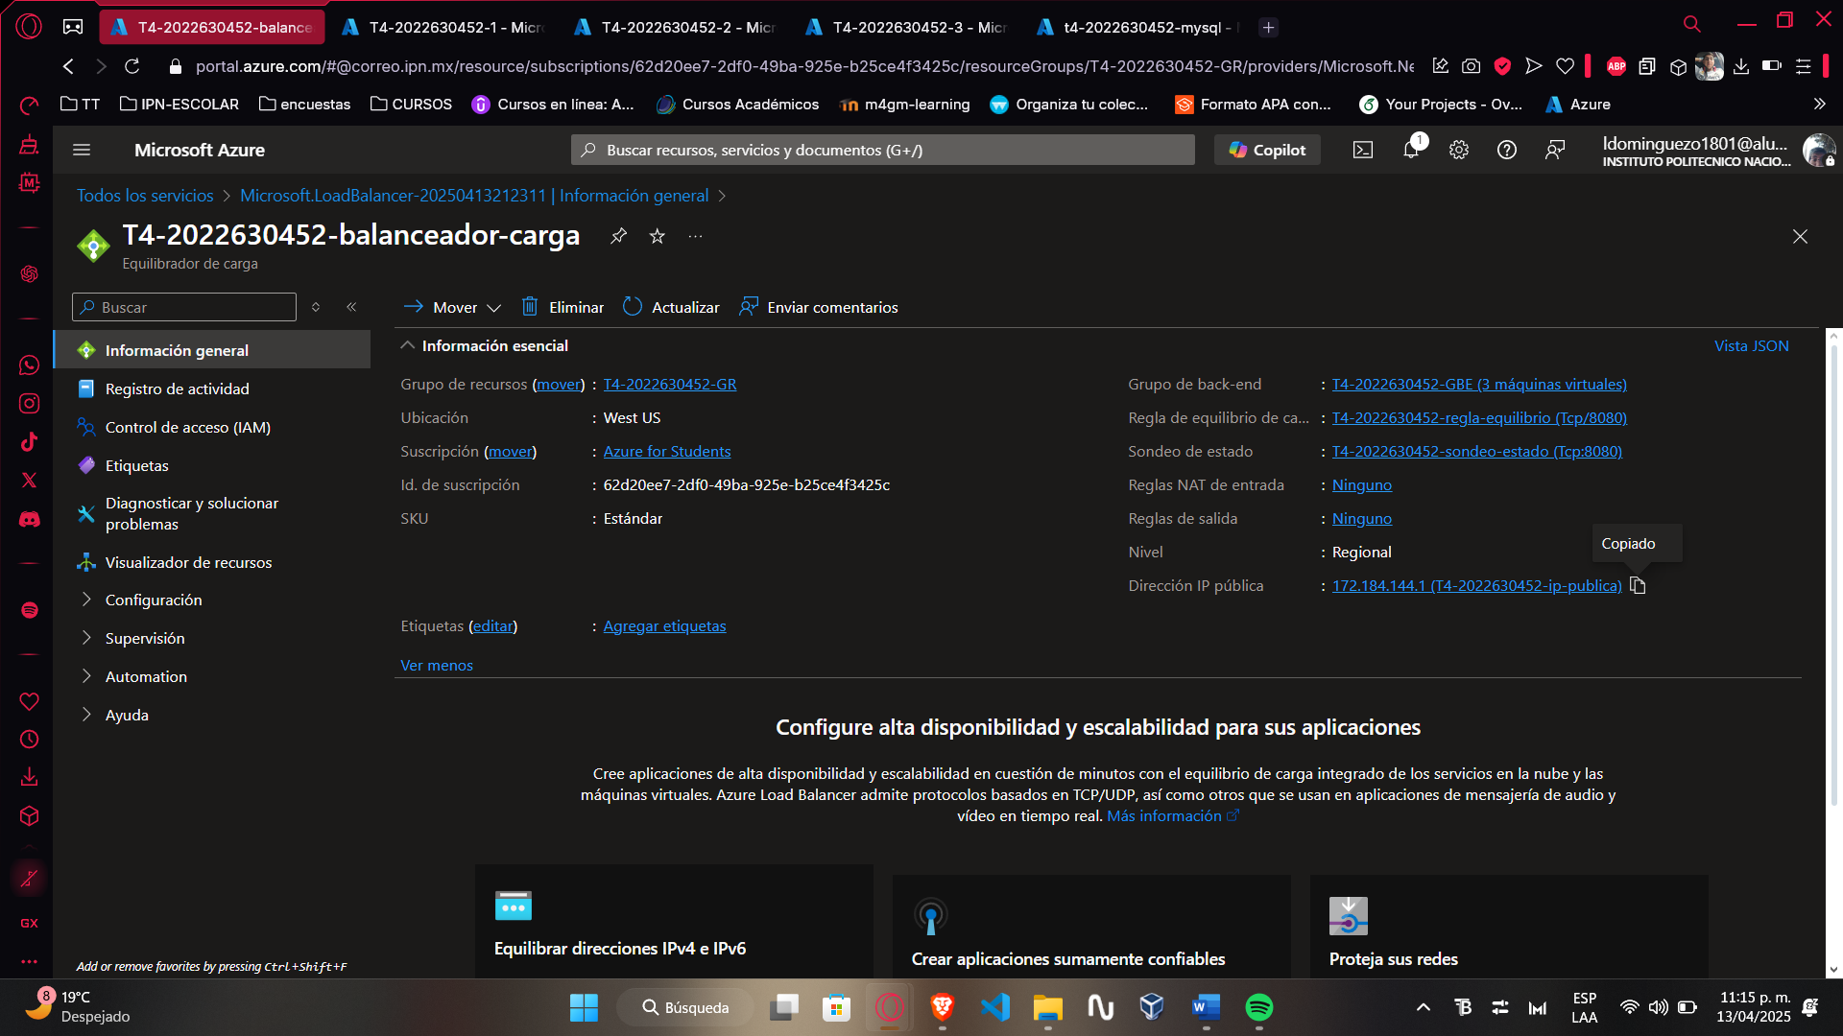

172.184.144.1 (T4-2022630452-ip-publica)

5.1 Utilizando un teléfono inteligente o una tableta, ingresar la siguiente URL en un navegador:

http://*ip-del-balanceador-de-carga*/[prueba_json.html](https://m4gm.com/moodle/mod/resource/view.php?id=1630)

se utilizara una tablet

http://172.184.144.1:8080/prueba_json.html

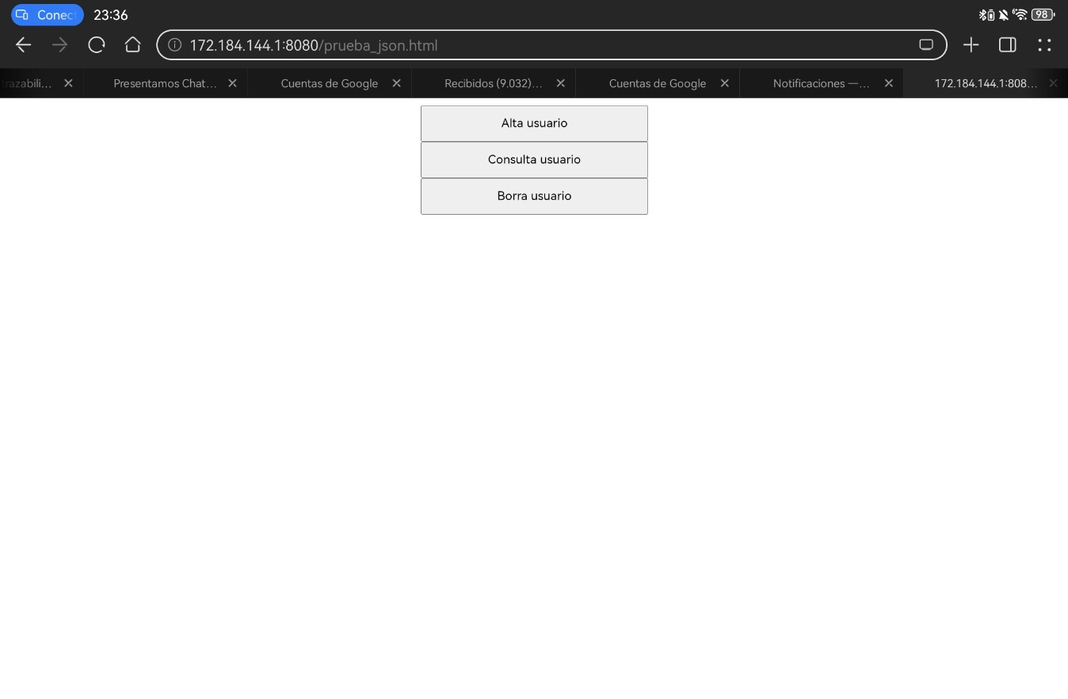

5.2 Dar de alta tres usuarios. Capturar los campos y dar clic en el botón “Alta” incluyendo una imagen para cada usuario, **no ingresar datos ni fotos personales**. Mostrar el contenido de las tablas de la base de datos (mostrar la longitud de la foto, no la foto).

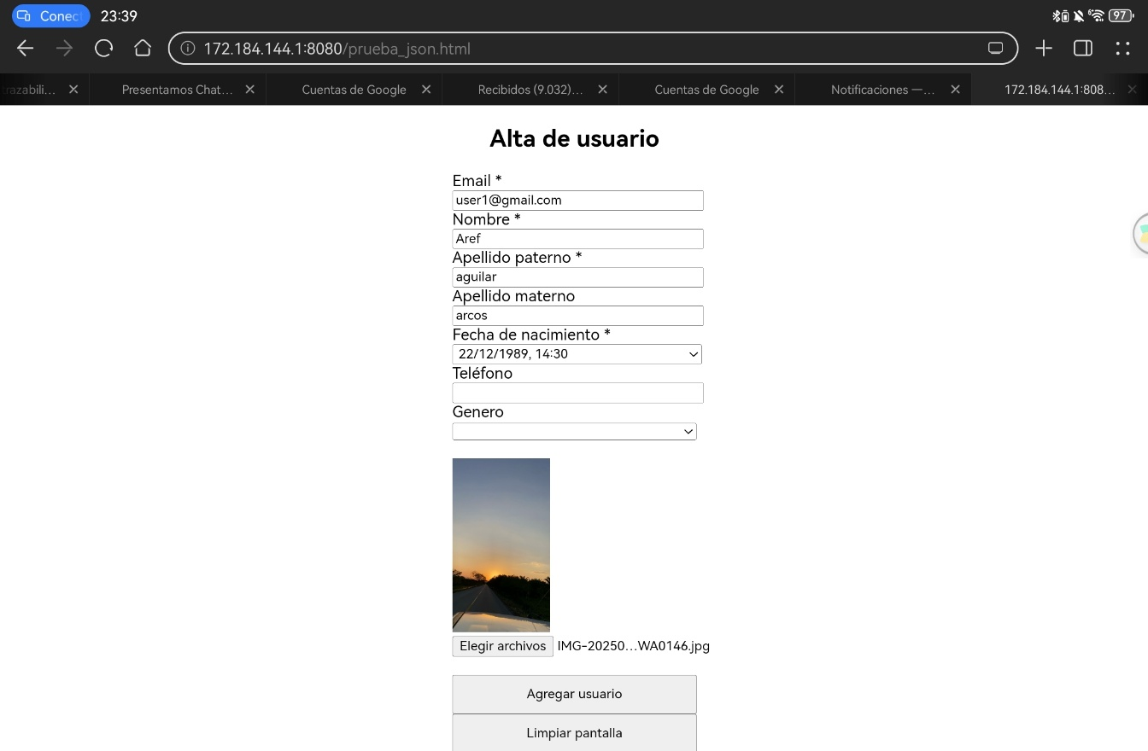

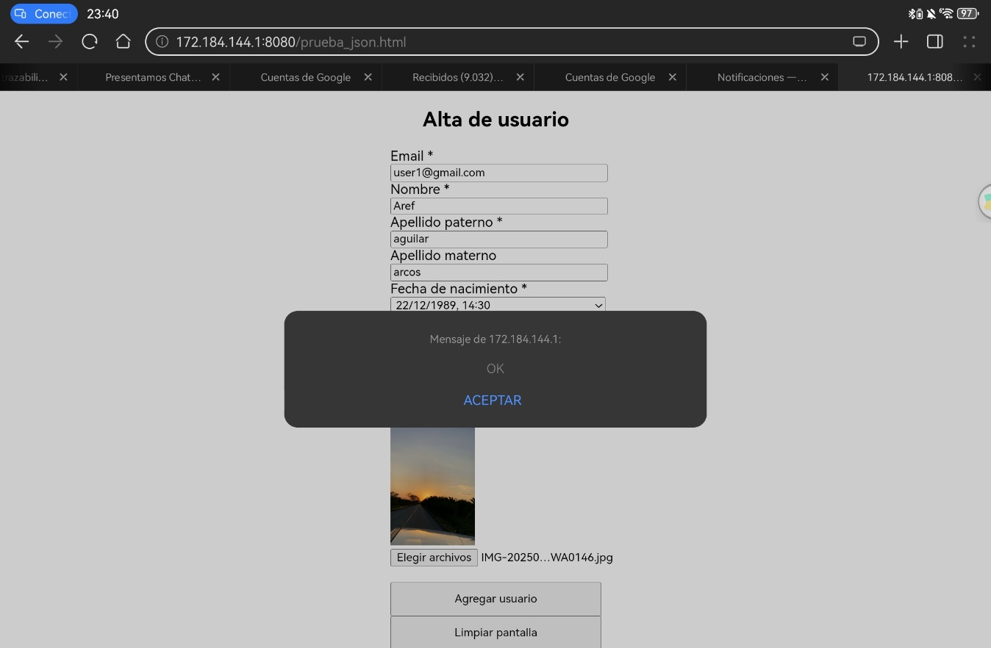

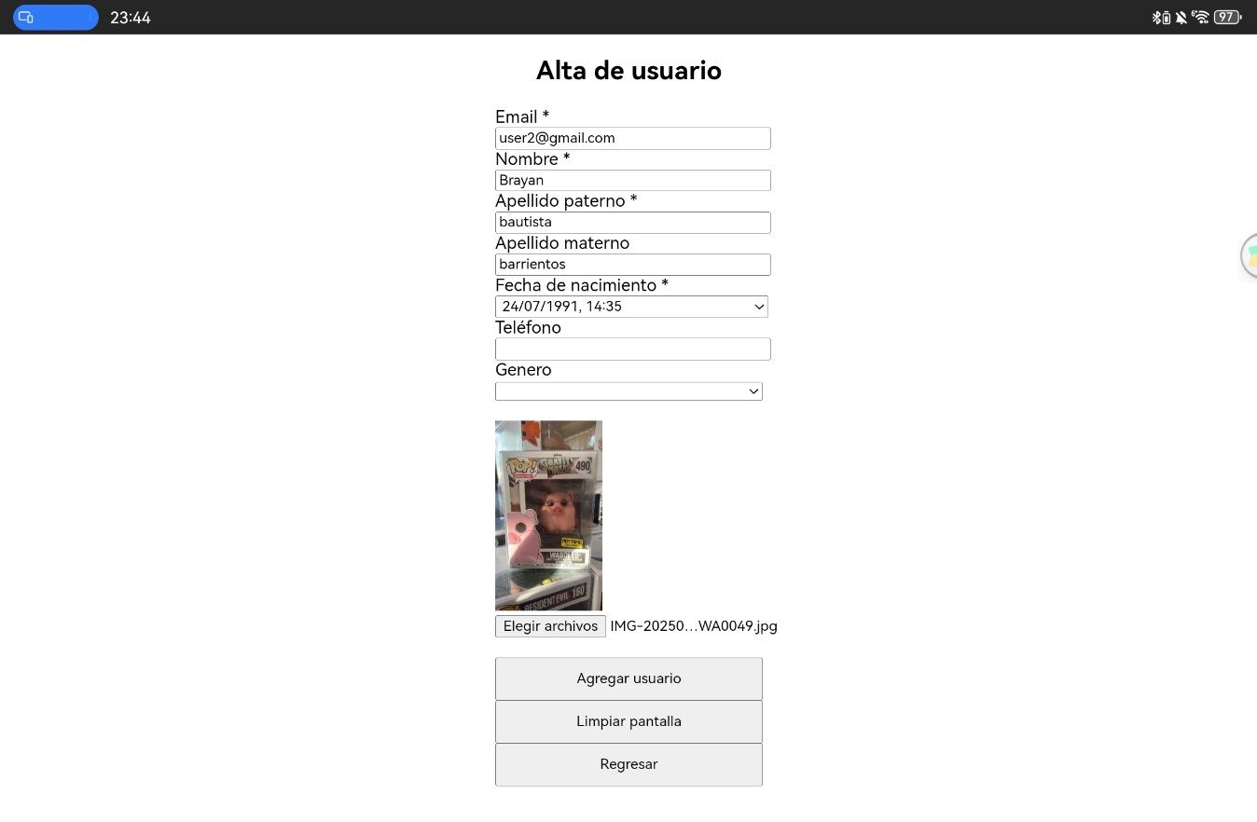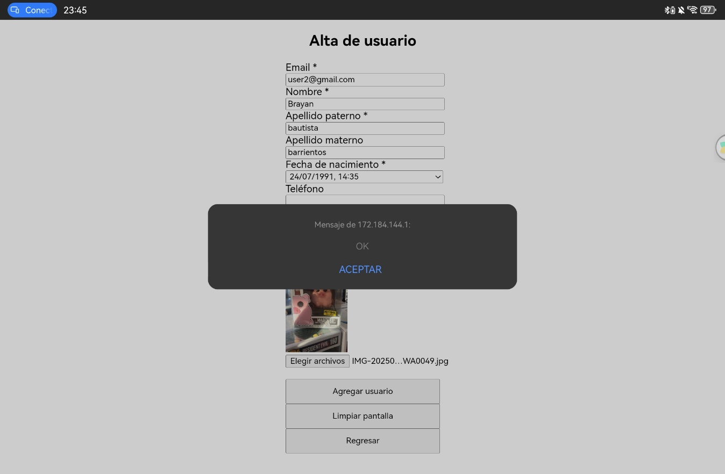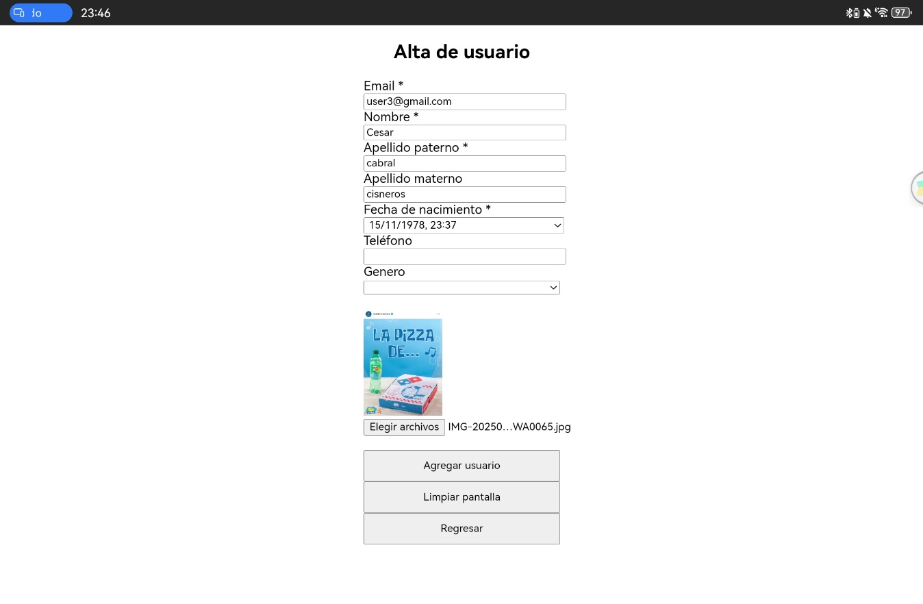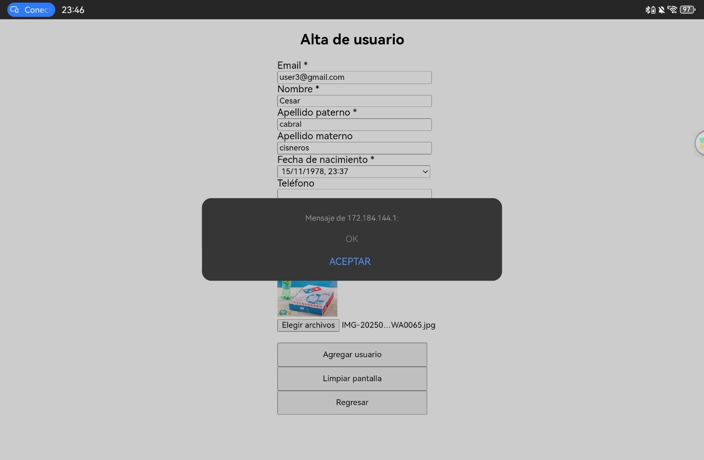

Contenido en mysql  
SELECT

u.id_usuario,

u.email,

u.nombre,

LENGTH(f.foto) AS longitud_foto

FROM usuarios u

JOIN fotos_usuarios f ON u.id_usuario = f.id_usuario;

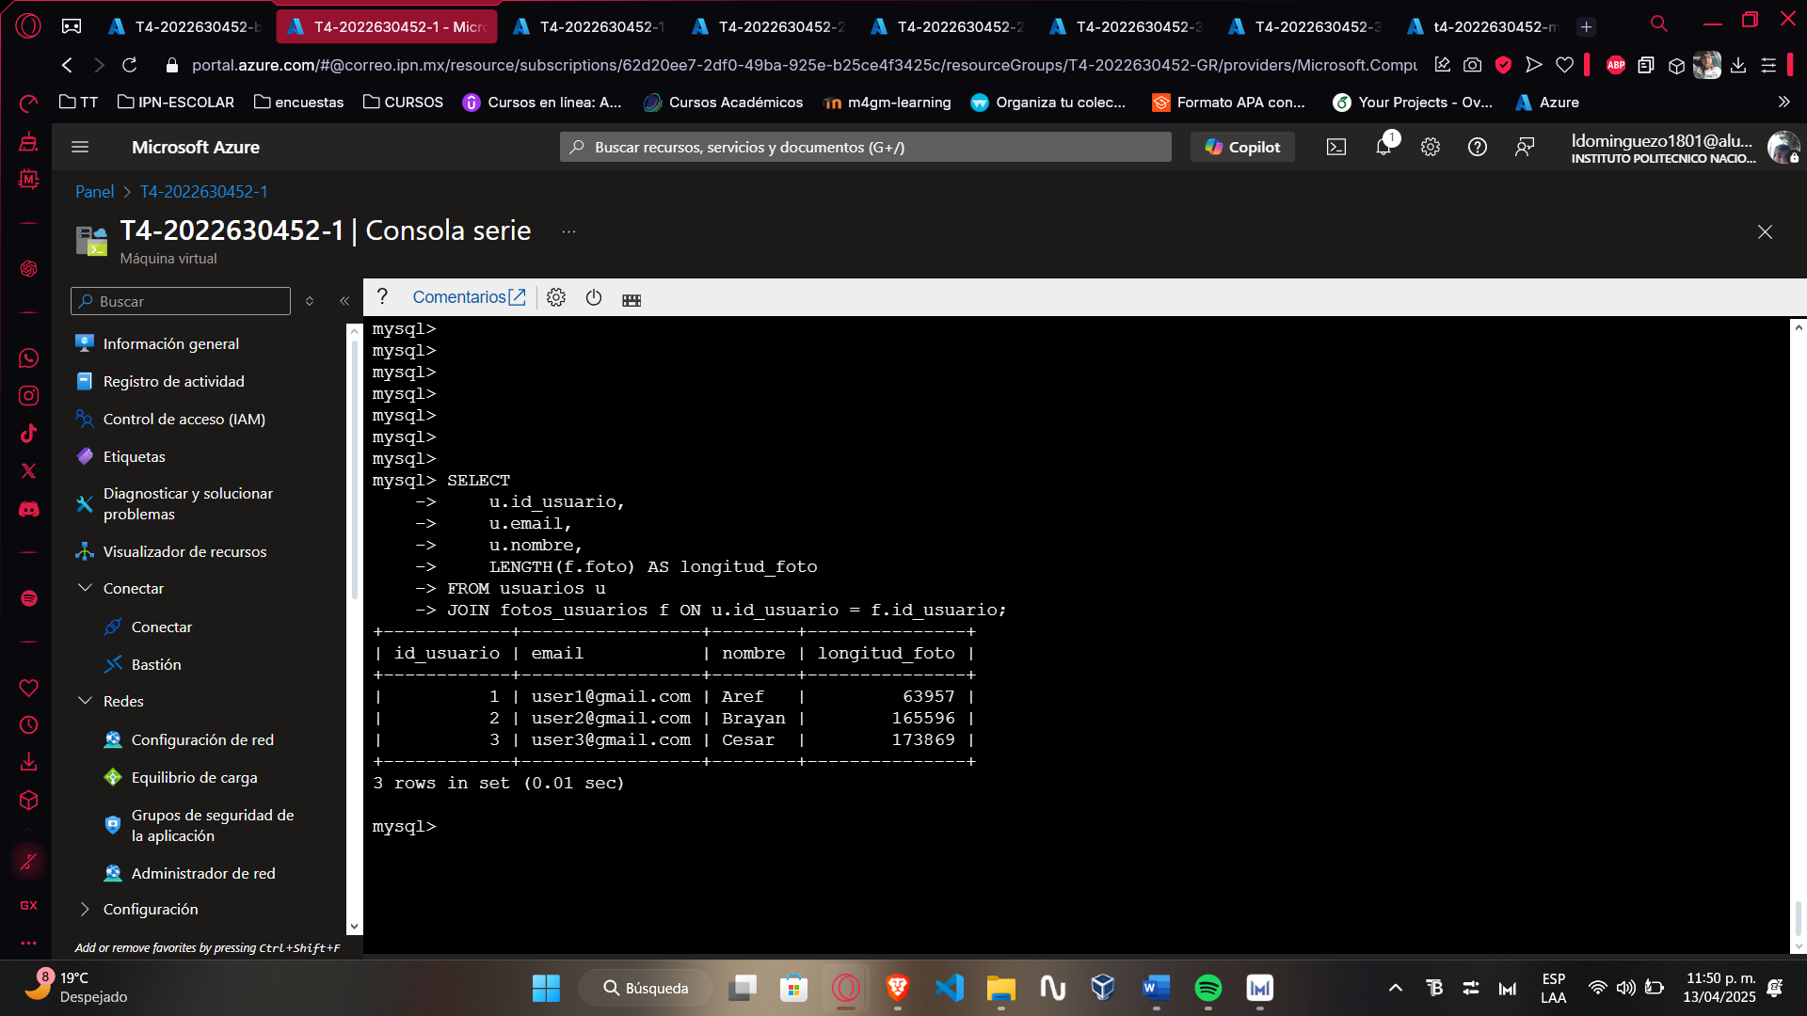

5.3 Intentar dar de alta un usuario con el mismo email (se deberá mostrar una ventana de error indicando que el email ya existe).

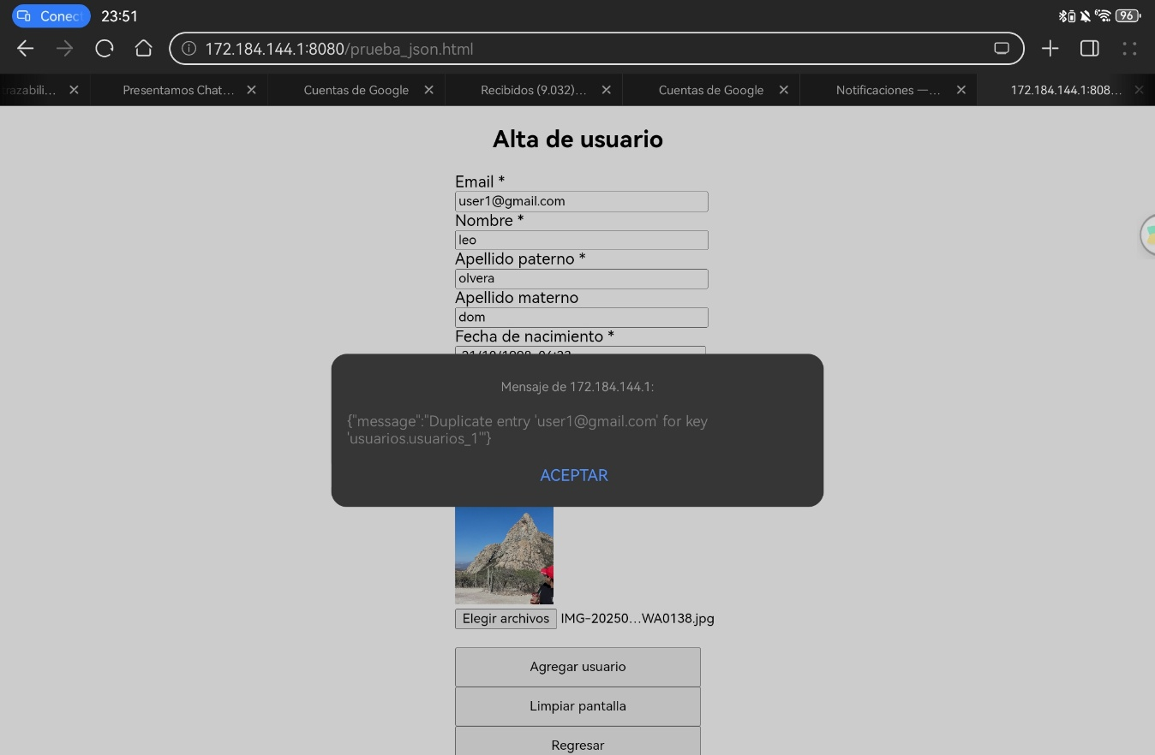

5.4 Consultar los tres usuarios dados de alta en el paso 5.2.

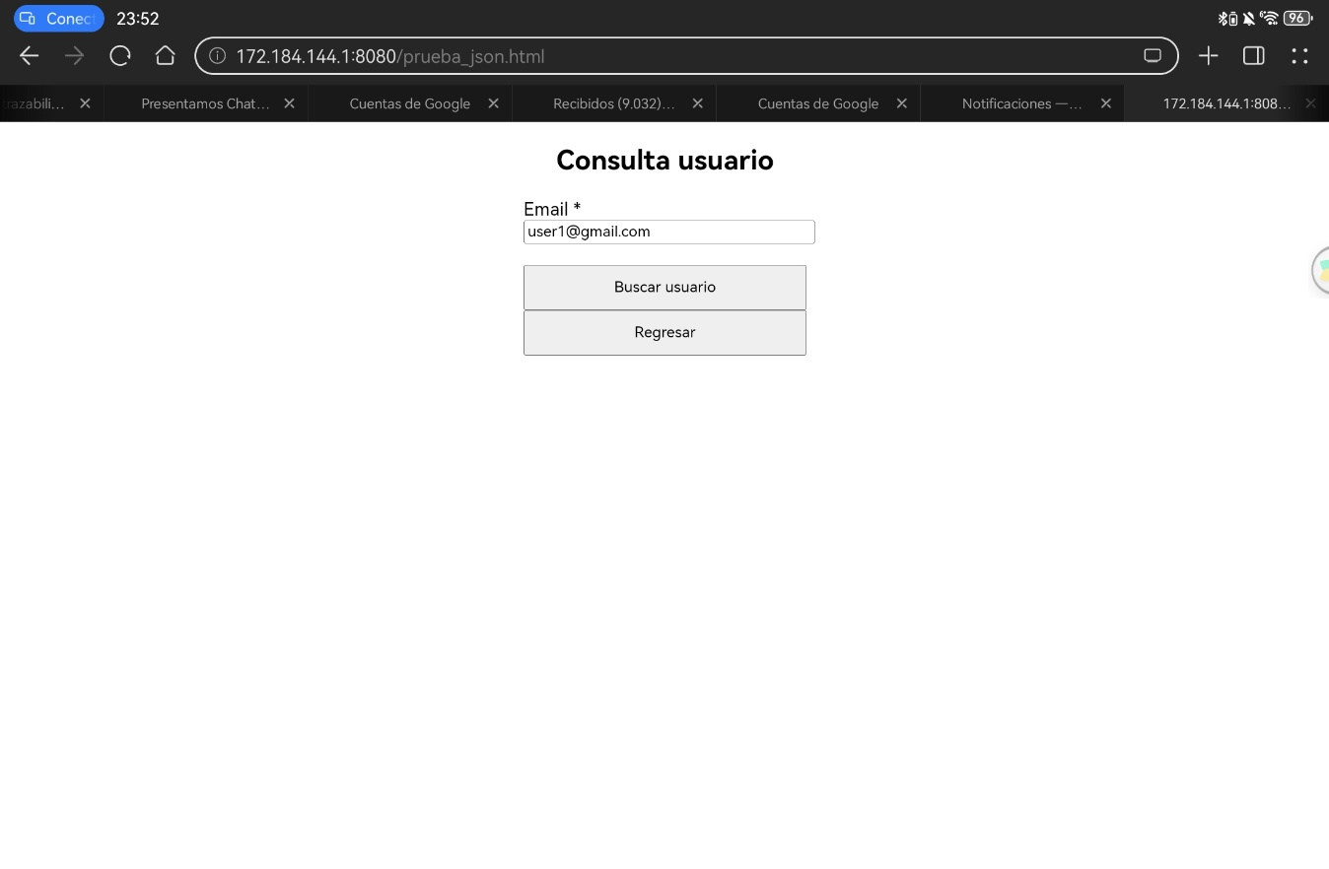

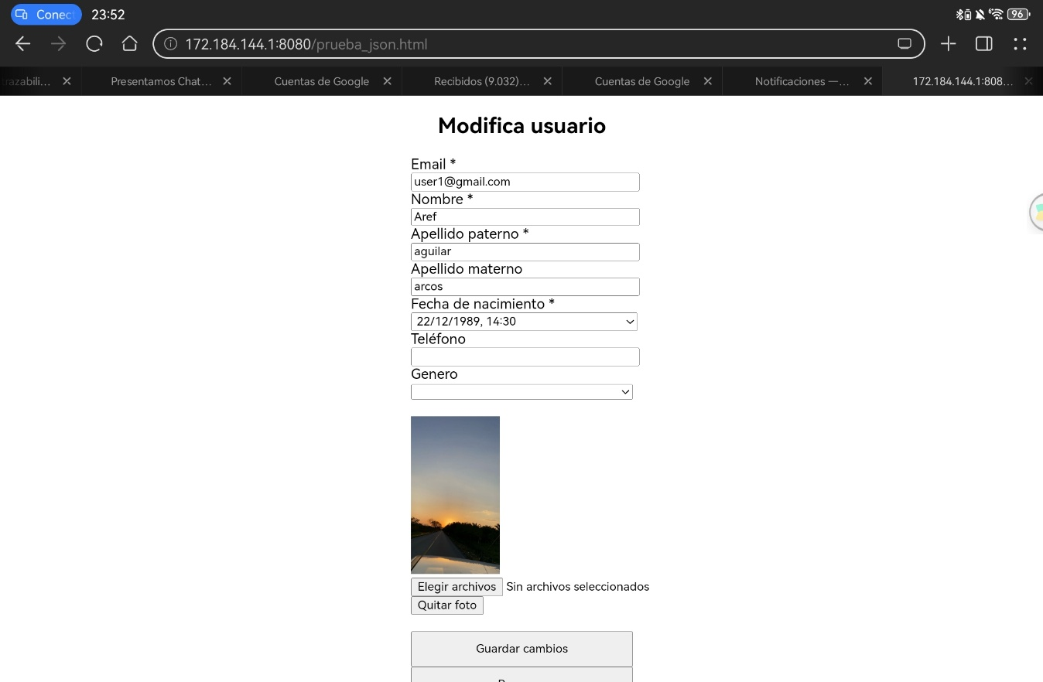

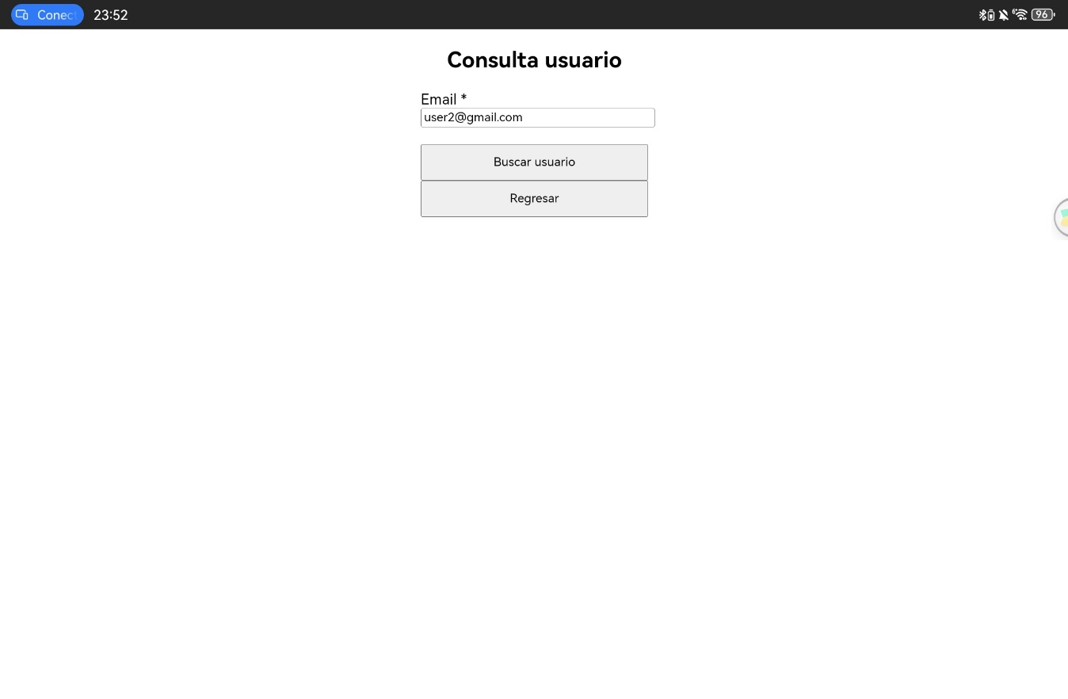

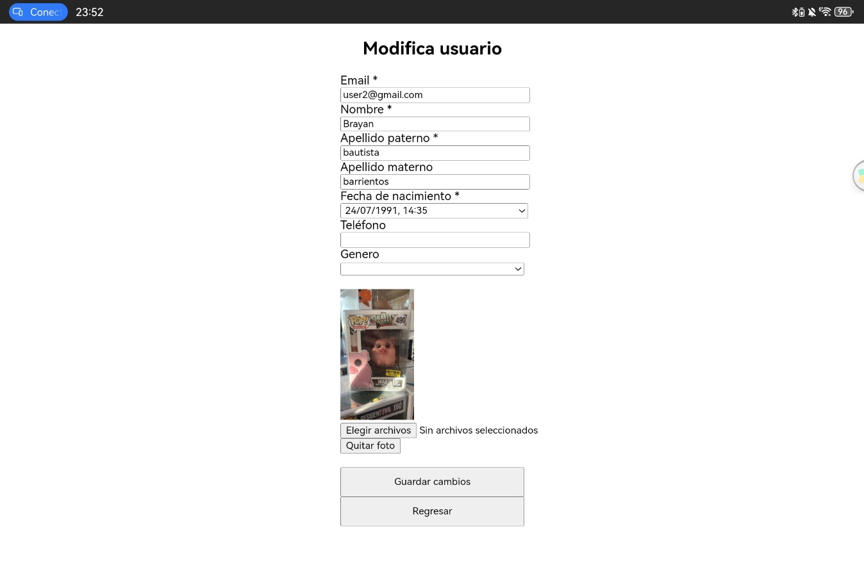

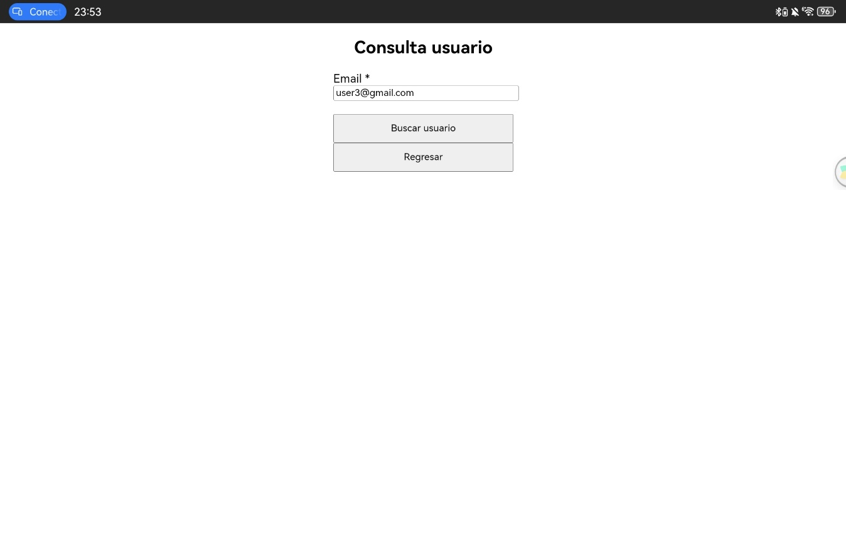

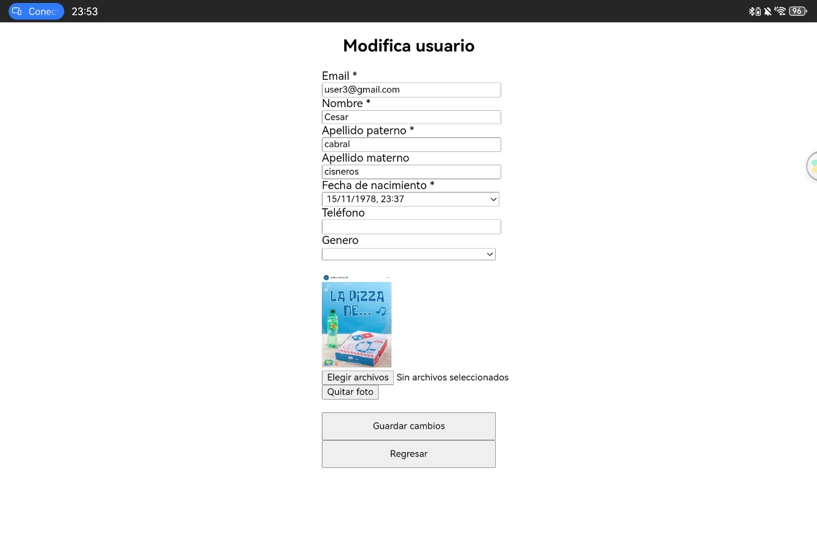

5.5 Modificar algún dato de cada usuario. Mostrar el contenido de las tablas de la base de datos (mostrar la longitud de la foto, no la foto).

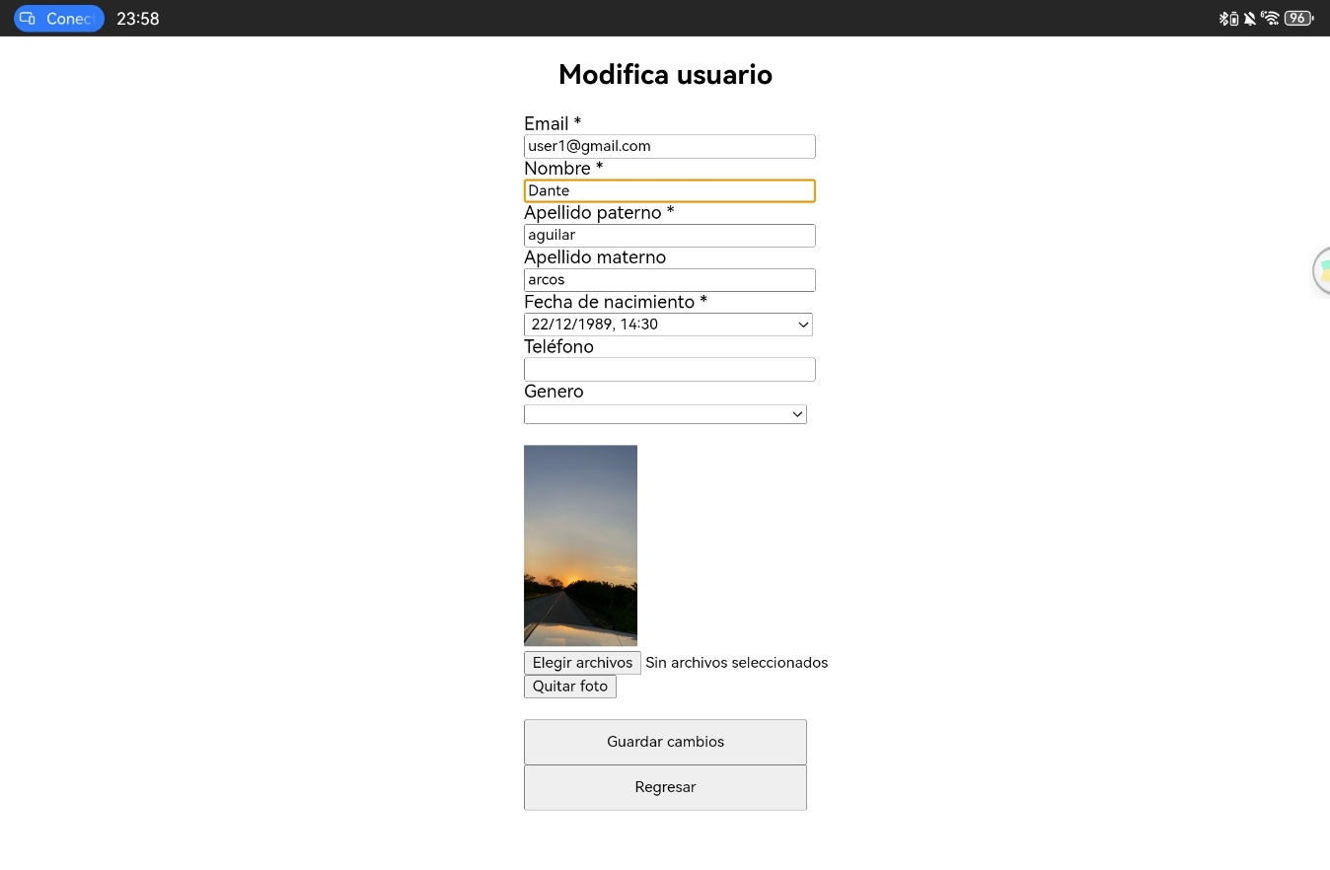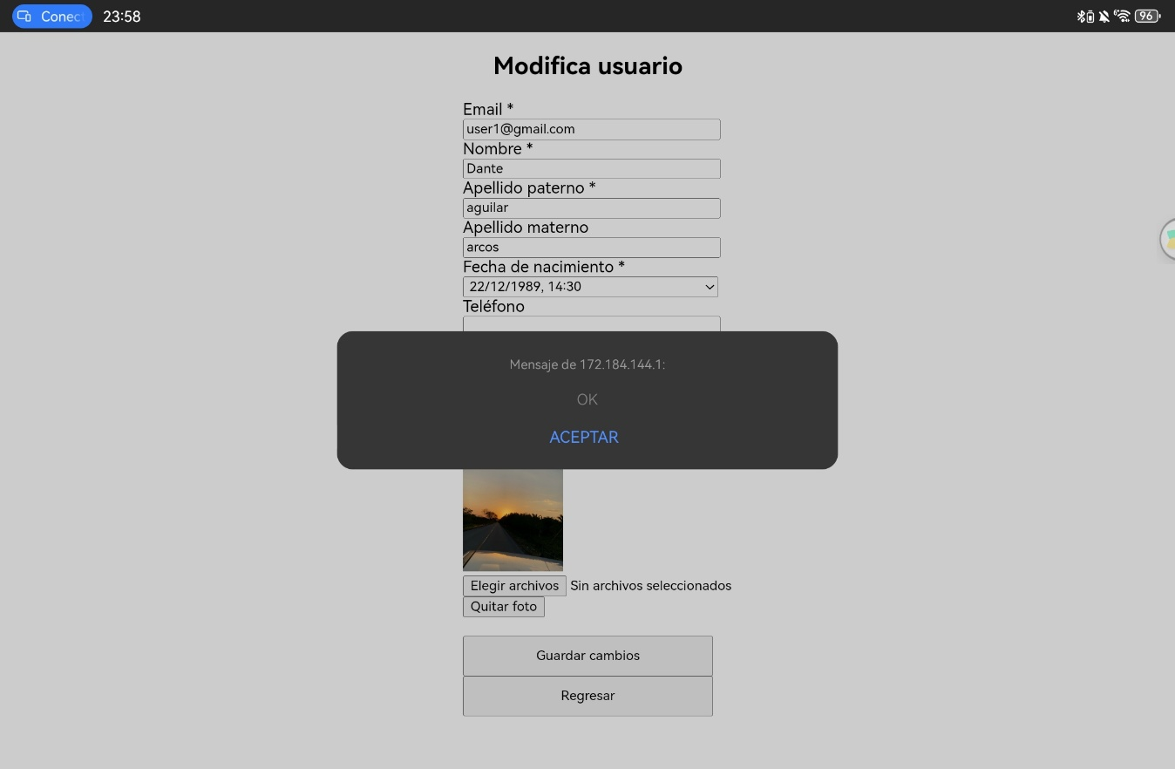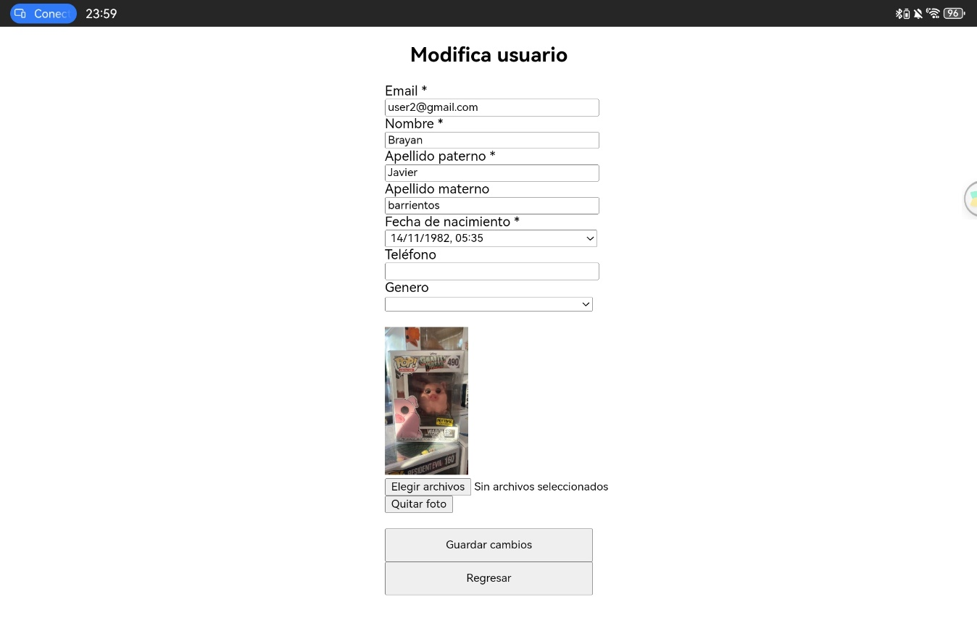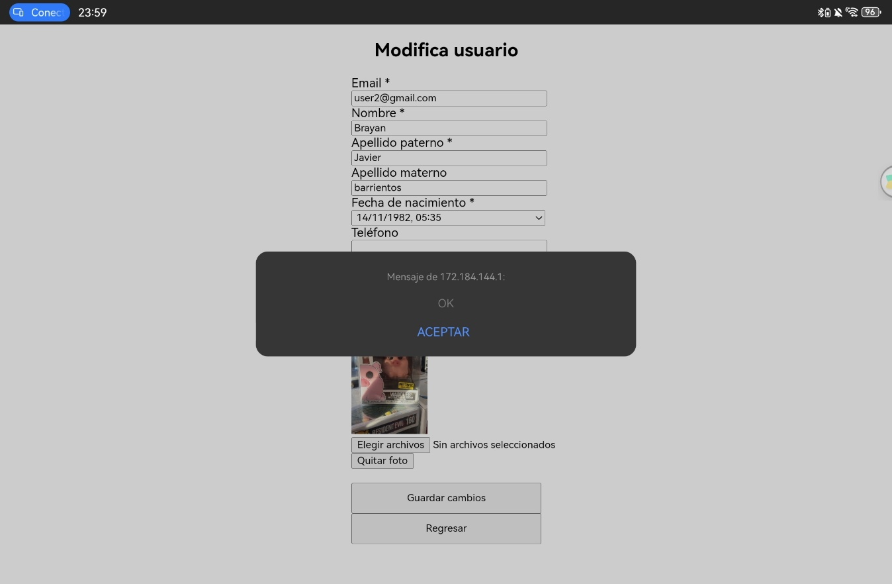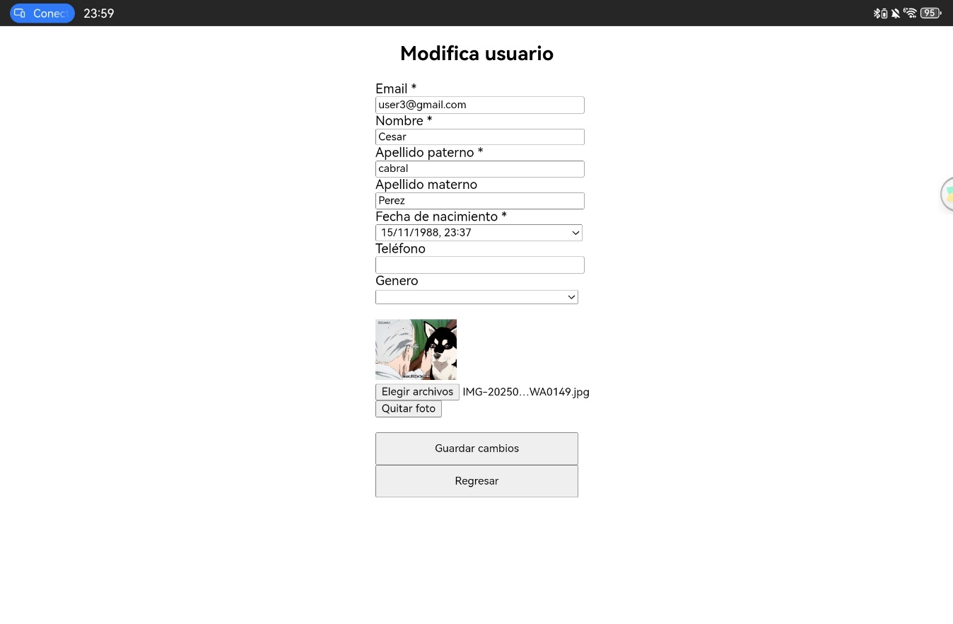

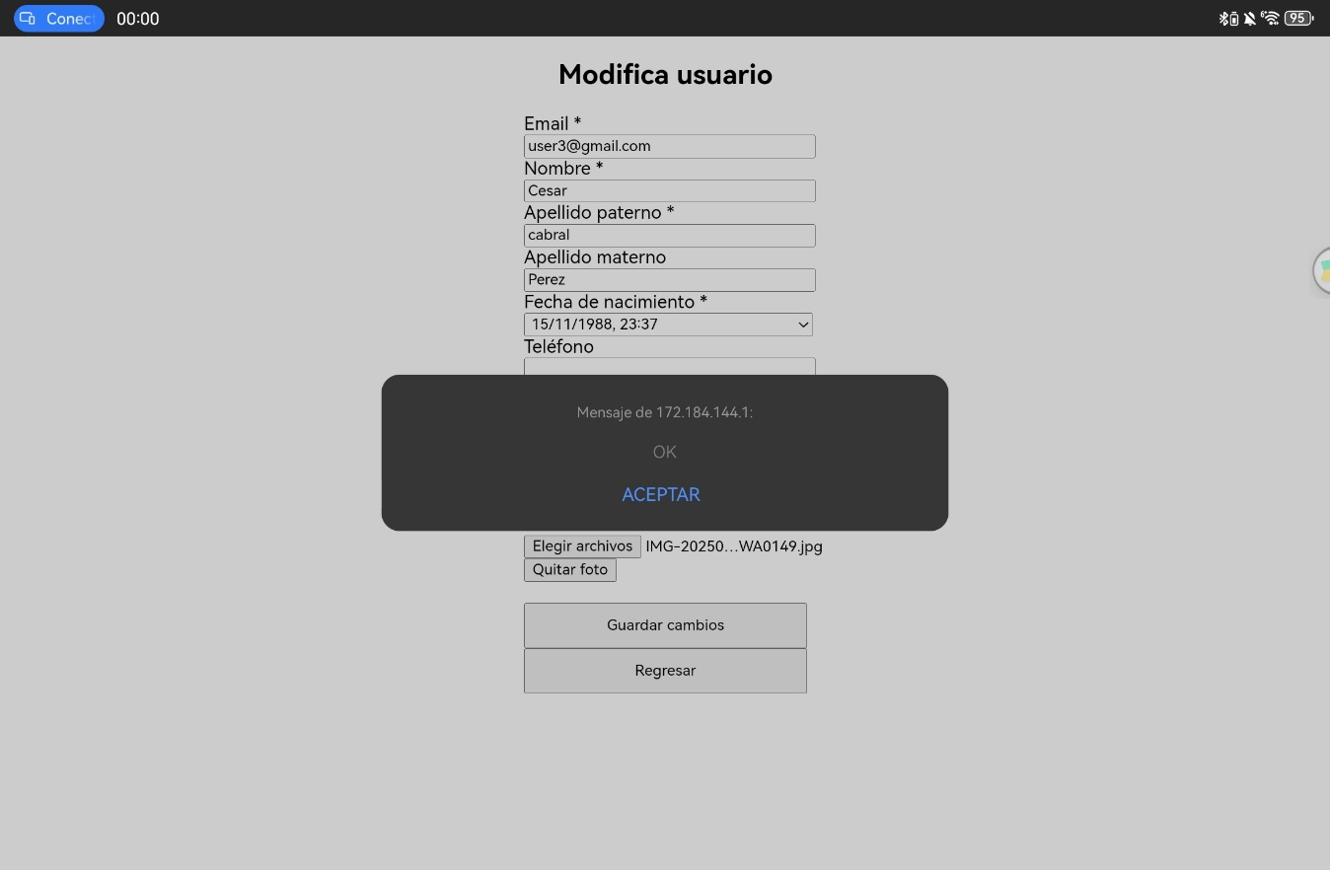

Para verificar en mysql  
SELECT * FROM usuarios;

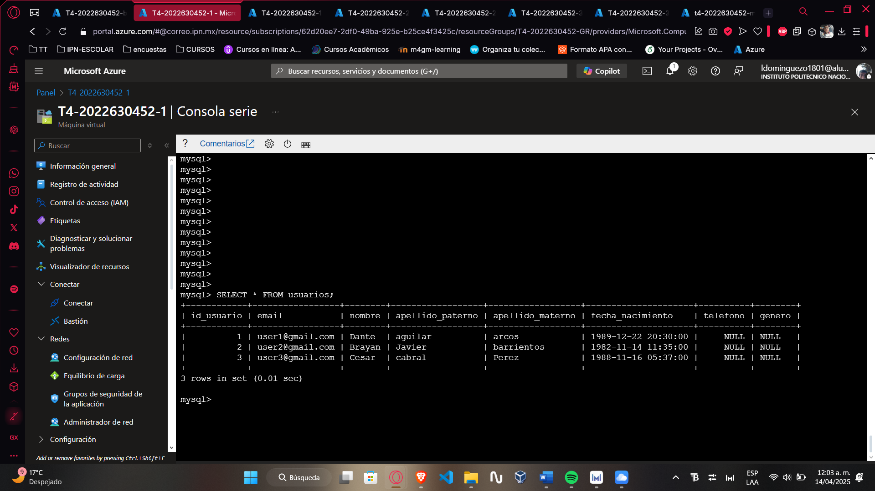

SELECT

id_foto,

id_usuario,

LENGTH(foto) AS longitud_foto

FROM fotos_usuarios;

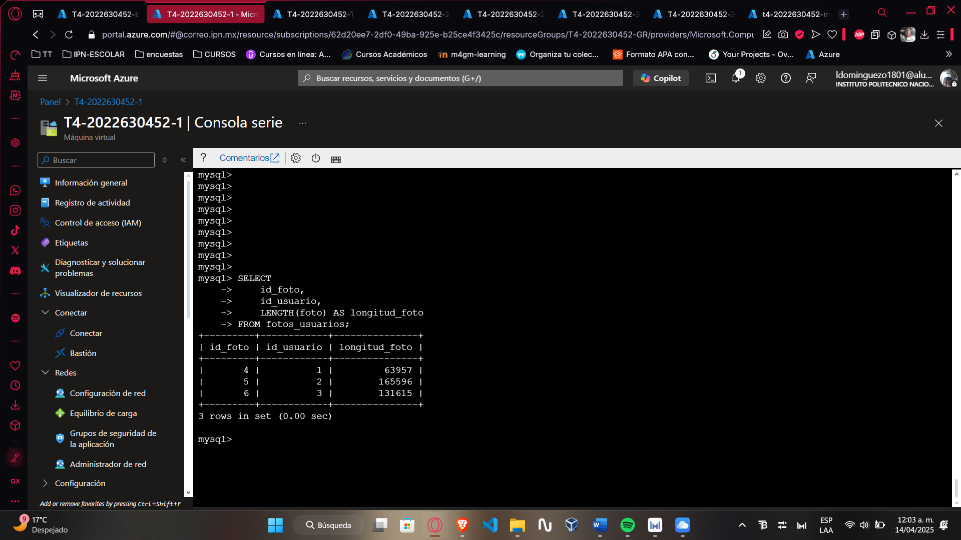

5.6 Dar clic en el botón “Borra usuario” para borrar cada usuario. Capturar el email del usuario borrado y dar clic en el botón “Consulta”. Mostrar el contenido de las tablas de la base de datos (mostrar la longitud de la foto, no la foto).

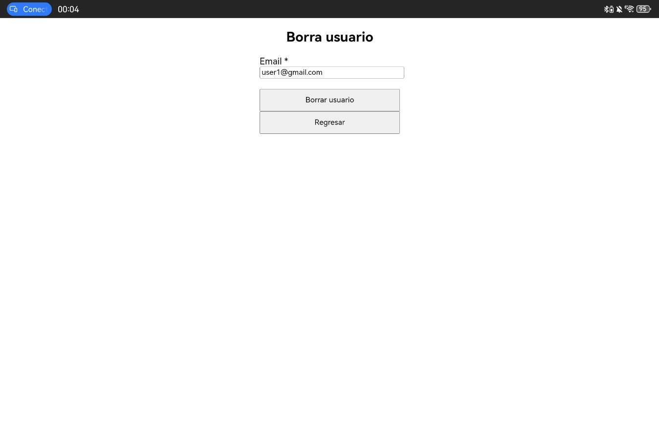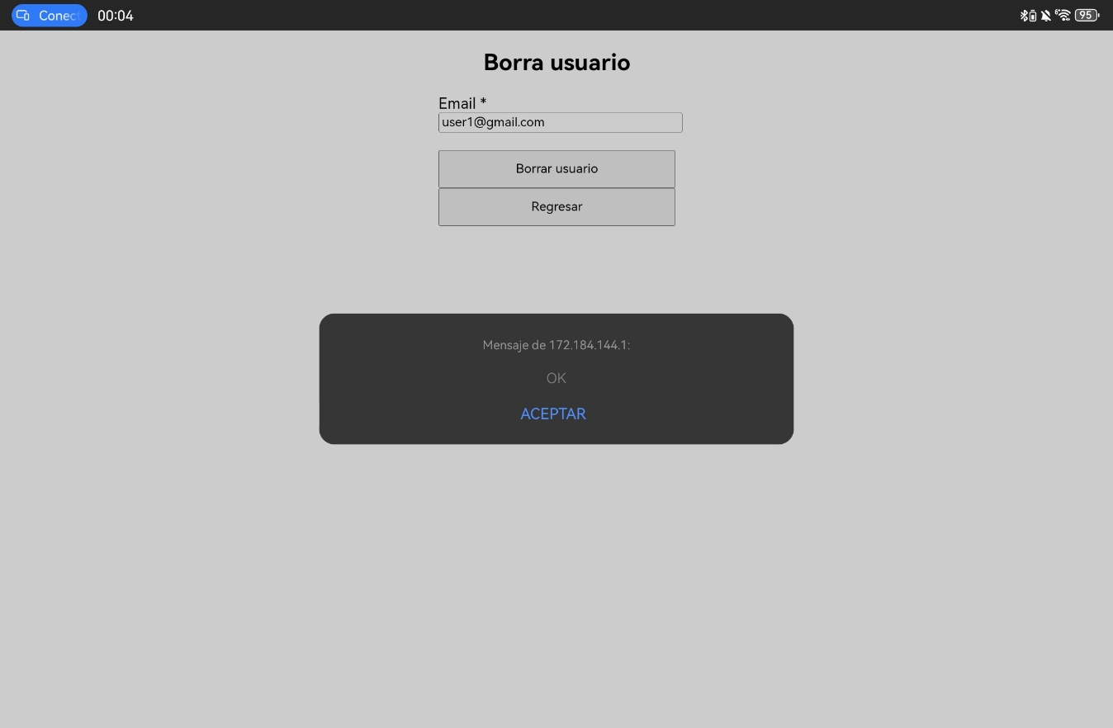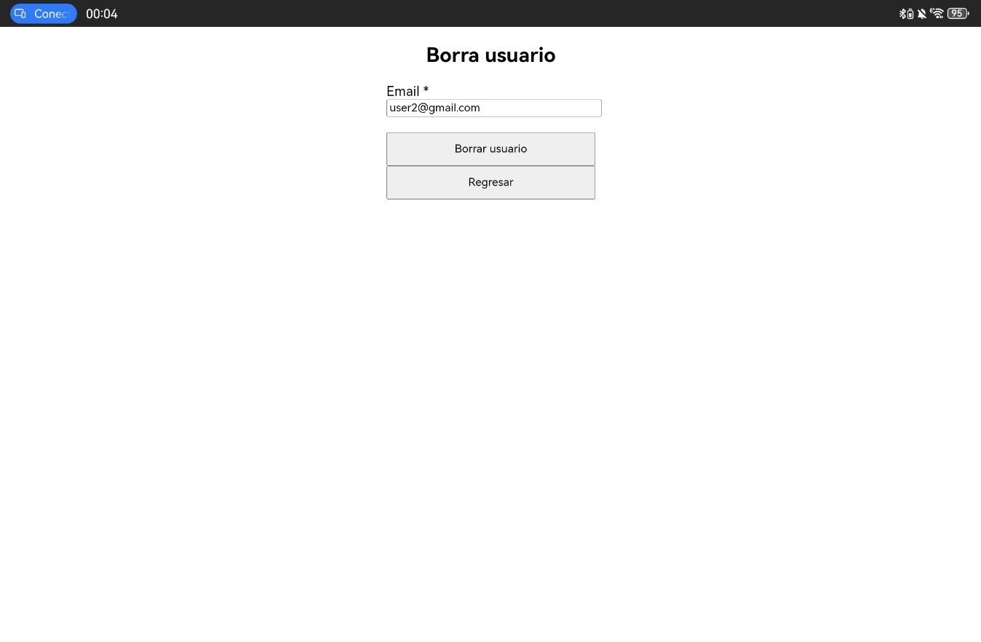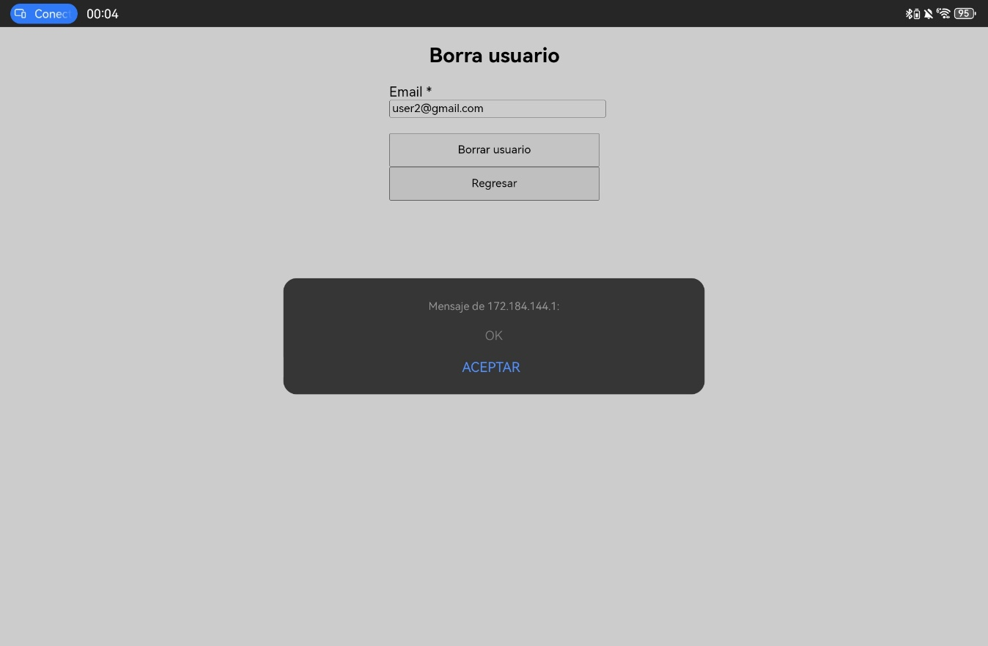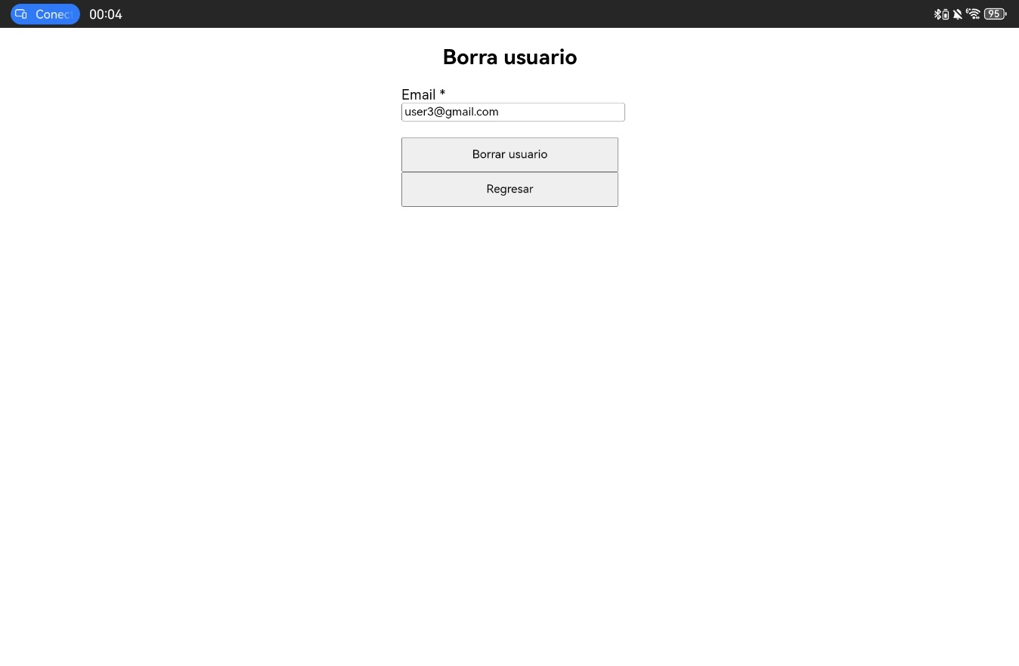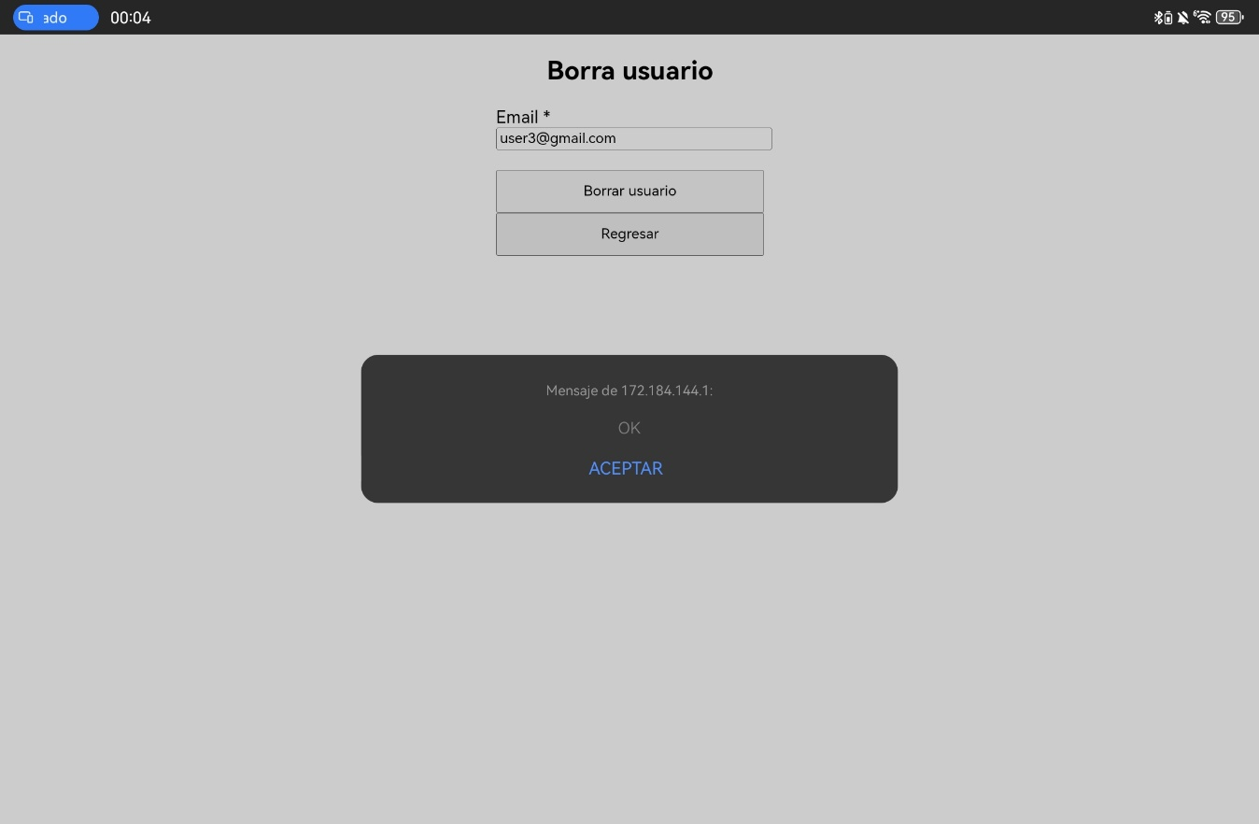

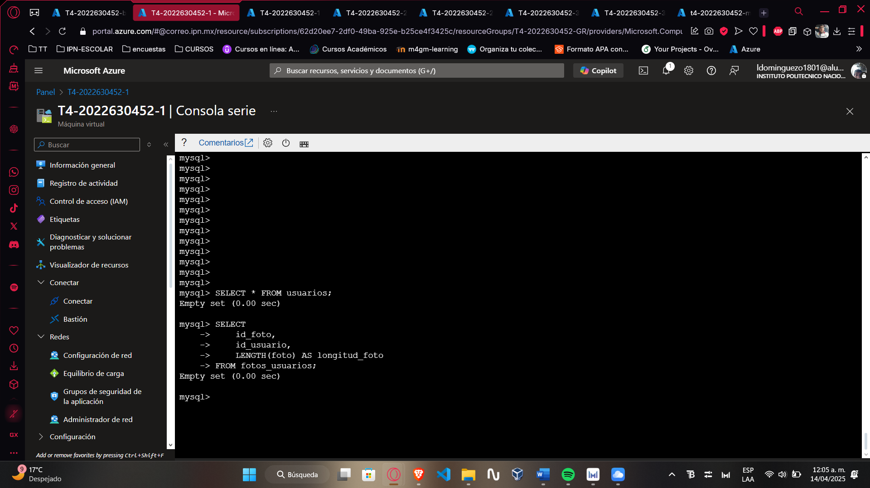

# CONCLUSIÓN

Se implemento una arquitectura de balanceo de carga en la nube utilizando Microsoft Azure, integrando diversos servicios como máquinas virtuales, bases de datos gestionadas (MySQL en PaaS) y un balanceador de carga regional. Este ejercicio fue clave para comprender la importancia de distribuir eficientemente el tráfico entre múltiples instancias con el fin de garantizar disponibilidad, escalabilidad y un mejor rendimiento de las aplicaciones web.

Se crearon tres máquinas virtuales a partir de una imagen personalizada previamente configurada. Estas VMs fueron agrupadas en un conjunto de disponibilidad con dominios de error y de actualización, lo que refuerza la tolerancia a fallos y facilita el mantenimiento sin afectar la operación continua del sistema.

Una de las principales dificultades encontradas fue la creación del servidor MySQL flexible, ya que la región inicialmente seleccionada no contaba con capacidad disponible para este tipo de recurso. Este contratiempo obligó a replantear la ubicación de todos los recursos del proyecto, lo cual implicó la migración de la imagen personalizada y la recreación de toda la infraestructura en una nueva región, por lo que la disponibilidad de servicios puede variar entre regiones, lo cual debe considerarse desde la etapa de diseño de la arquitectura.

Otro aspecto clave fue la configuración del archivo context.xml para permitir que las aplicaciones desplegadas en cada máquina virtual pudieran conectarse a la base de datos gestionada, asegurando así que los servicios no dependieran de instancias locales. Posteriormente, se configuró correctamente el balanceador de carga, agregando las reglas de sondeo de estado y equilibrio necesarias para su funcionamiento, lo que permitió validar que las peticiones fueran distribuidas entre las máquinas.